
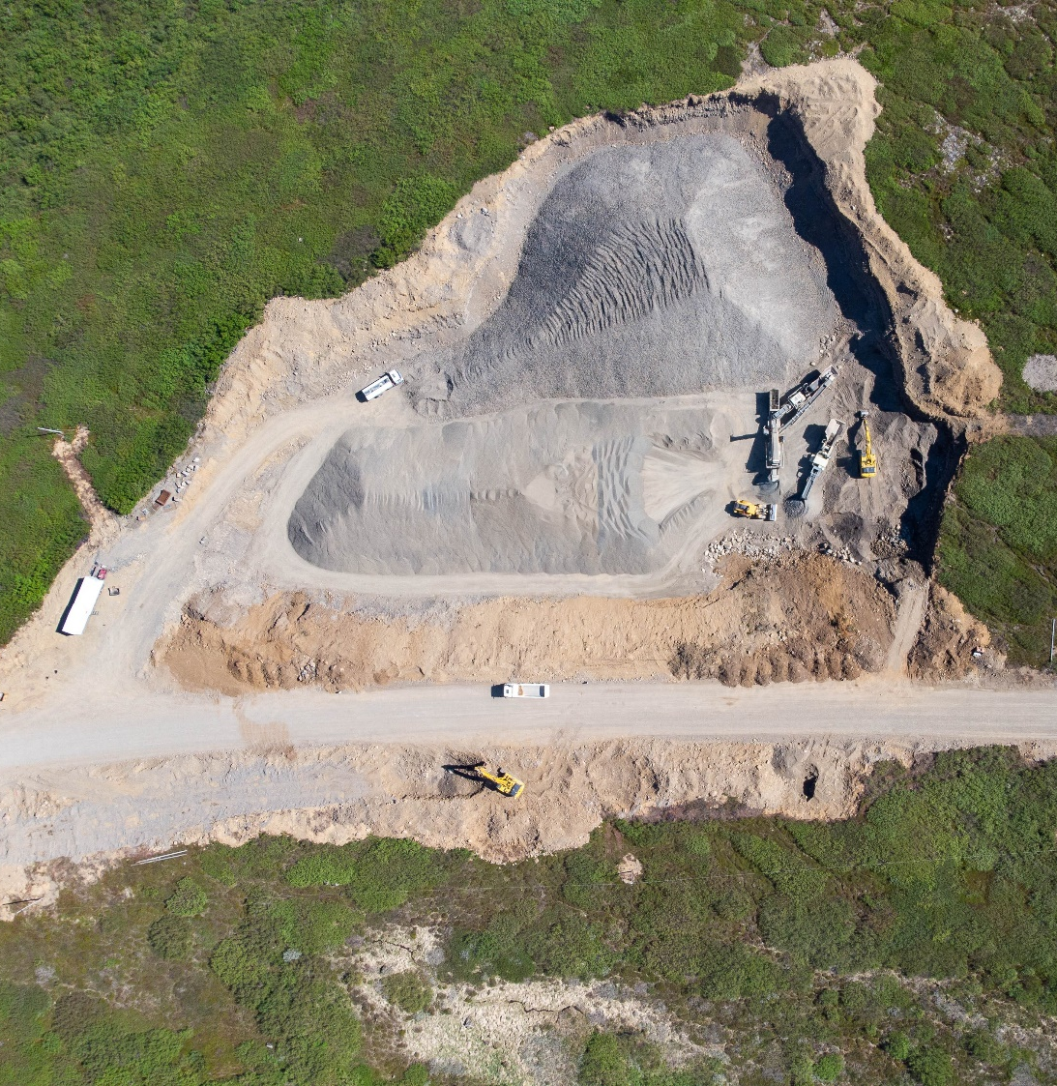
Efnisgæðaritið – Viðauki 1:
Lýsing á prófunaraðferðum
Leiðbeiningar við hönnun, framleiðslu og framkvæmd

Verkefnið er styrkt af Rannsóknasjóði Vegagerðarinnar
Október 2024

Lykilsíða
Höfundar skýrslunnar bera alla ábyrgð.

Númer skýrslu/gerð skýrslu | Fjöldi síðna | Dagsetning | Útgáfa
Efnisgæðarit Vg | 93 | Október 2024 | 21
Heiti leiðbeiningarits
Efnisgæðaritið –Viðauki 1: Lýsing á prófunaraðferðum
Höfundur/ar | Verkefnastjóri | Tengiliður Vegagerðarinnar
Pétur Pétursson  Gunnar Bjarnason | Oddur Sigurðsson Hagalín | Oddur Sigurðsson Hagalín
Styrktaraðili |  | Samvinnuaðilar
Rannsóknarsjóður Vegagerðarinnar
Stoðdeild Vegagerðarinnar
Lykilorð
Efnisgæði, efnisrannsóknir, efniskröfur.
Undirskrift verkefnastjóra |  |  | Yfirfarið af
 |  |  | OSHa
Efnisgæðaritið

Efnisrannsóknir og efniskröfur

Leiðbeiningar við hönnun, framleiðslu og framkvæmd

Kafli 1 Formáli
Kafli 2 Inngangur
Kafli 3 Fylling
Kafli 4 Styrktarlag
Kafli 5 Burðarlag
Kafli 6 Slitlag
Kafli 7 Steinsteypa
Kafli 8 Sandur

Viðauki 1 Lýsing á prófunaraðferðum (2024)
Viðauki 2 Efnisgerðir við vega- og gatnagerð
Viðauki 3 Jarðmyndanir – byggingarefni við vegagerð
Viðauki 4 Gerðarprófanir, framleiðslueftirlit og frávikskröfur
Viðauki 5 Sýnataka
Viðauki 6 Vinnsluaðferðir
Viðauki 7 Orðalisti – skilgreiningar og skýringar
Viðauki 8 Ýtarefni um malbik
Viðauki 9 Samanburður á eiginleikum steinefna og kröfum
Viðauki 10 Berggreining og gæðaflokkun

Efnisyfirlit

Lykilsíða 2
Inngangur 6
1 STEINEFNAPRÓF 7
1.1 Mæling á kornastærðardreifingu, ÍST EN 933-1 7
1.2 Kornadreifing fínefnis, smærra en 0,063 mm 12
1.2.1 Mæling með flotvog (ASTM D422) 12
1.2.2 Mæling fínefnis með ljörva-aðferð (e. laser, er ekki hluti Evrópustaðla) 13
1.3 Mæling á lífrænum efnum, ÍST EN 1744-1 14
1.3.1 Húmusinnihald, NaOH-aðferð (kafli 15.1 í staðlinum) 14
1.3.2 Glæðitap (kafli 15.3 í prófunarstaðlinum) 15
1.4 Eiginleikar fínefna 17
1.4.1 Sand equivalent-próf, ÍST EN 933-8 17
1.4.2 Methylene Blue-próf, ÍST EN 933-9 19
1.4.3 Kornarúmþyngd mélu (e. filler), ÍST EN 1097-7 20
1.4.4 Holrýmd í mélu (e. filler), Rigden aðferð, ÍST EN 1097-4 20
1.4.5 Kornadreifing mélu mæld með ljörva (e. laser) 22
1.5 Þjálni fínefna 24
1.5.1 Þjálnistuðull (ASTM D4318) 25
1.5.2 Rýrnunarstuðull (ASTM C356) 26
1.6 Kornarúmþyngd og mettivatn, ÍST EN 1097-6 28
1.7 Laus rúmþyngd, ÍST EN 1097-3 og rakastig, ÍST EN 1097-5 30
1.8 Berggreining, ÍST EN 932-3 31
1.9 Kornalögunarmæling, FI og SI 34
1.9.1 Kleyfnistuðull (e. Flakiness Index), ÍST EN 933-3 35
1.9.2 Lögunarstuðull (e. Shape Index), ÍST EN 933-4 37
1.10 Brothlutfallsmæling, ÍST EN 933-5 38
1.11 Styrkleikapróf 40
1.11.1 Los-Angelespróf, ÍST EN 1097-2 41
1.11.2 BG-modified stuðull á staðlaðri kornakúrfu (ekki Evrópustaðall) 43
1.12 Kúlnakvarnarpróf, ÍST EN 1097-9 45
1.13 Frostþolspróf, ÍST EN 1367-6 47
1.14 Viðloðunarpróf 49
1.14.1 Hrærslupróf á viðloðun (gamla aðferðin) 49
1.14.2 Hrærslupróf á viðloðun (raunblöndupróf) 51
1.14.3 Vialit plate-viðloðunarpróf, ÍST EN 12272-3 52
1.15 Próf á slípiþoli steinefna, ÍST EN 1097-8 53
1.16 Próf á ljóstæknilegum eiginleikum steinefna (R210-115) 55
1.17 Mæling á alkalívirkni steinefna í steypu. 56
1.18 Saltmæling steinefnasýnis (Volhard), ÍST EN 1744-1, kafli 7 58
2 JARÐTÆKNILEG PRÓF 60
2.1 Kónpróf, ÍST EN ISO 17892-6 60
2.2 CBR-próf, ÍST EN 13286-47 61
2.3 Plötupróf í stórum stálhólki (íslenskt próf) 62
2.4 Proctorpróf, ÍST EN 13286-2 62
2.5 Þríásapróf 64
2.5.1 Stöðuálagspróf 64
2.5.2 Sveifluálagspróf 65
3 MÆLINGAR Á ÞJÖPPUN Í VEGI 66
3.1 Plötupróf 66
3.2 Þjöppumælar í völtum 68
3.3 Hæðarmælingar 69
3.4 Rúmþyngd í vegi (rafsegulmælingar, sandkeilupróf) 69
4 PRÓFANIR Á BIKBUNDNUM EFNUM 72
4.1 Hjólfarapróf, ÍST EN 12697-22 með þjöppun ÍST EN 12697-33 72
4.2 Marshallpróf, ÍST EN 12697-34 73
4.3 Mæling á bindiefnisinnihaldi, ÍST EN 12697-1 og 12697-39 76
4.4 Hnoðþjöppun malbikskjarna, ÍST EN 12697-31 77
4.5 Vatnsnæmipróf (kleyfnibrotþol) á malbikssýnum, ÍST EN 12697-23 79
4.6 Prall slitþolspróf, ÍST EN 12697-16 81
4.7 Hitamyndavél á útlagnarvél 82
5 PRÓFANIR Á SEMENTSBUNDNUM EFNUM 84
5.1 Fersk steinsteypa 84
5.1.1 Vatns/sements tala (v/s hlutfall) og sementsmagn. 84
5.1.2 Hörðnun steypu – varmamyndun 84
5.1.3 Þjálni steypublöndu 84
5.1.4 Loftinnihald, ÍST EN 12350-7 85
5.1.5 Rúmþyngd, ÍST EN 12350-6 86
5.2 Hörðnuð steinsteypa 86
5.2.1 Brotstyrkur steypusýna, ÍST EN 12390-3 86
5.2.2 Veðrunarþolspróf á steinsteypu, CEN/TS 12390-9 86
5.2.3 Kleyfnistyrkur, ÍST EN 12390-6 88
5.2.4 Rúmþyngd, ÍST EN 12390-7 88
5.2.5 Vatnsþéttleiki, ÍST EN 12390-8 88
5.2.6. Loftinnihald og dreifing lofts 88
5.2.7 Prall slitþolspróf, ÍST EN 12697-16 88
5.2.8 Beygjutogstyrkur, ÍST EN 12390-5 88
5.2.9 Fjaðurstuðull, ISO 1920-10 88
6 PRÓFANIR Á SÝNUM ÚR FESTU BURÐARLAGI 89
6.1 Kleyfnibrotþol bikbundinna festunarsýna 89
6.2 Prófanir á sementsfestu burðarlagsefni 91

Inngangur
Þessum viðauka er ætlað að gefa yfirlit yfir algengustu prófanir sem gerðar eru á vegagerðarefnum, bæði á rannsóknarstofu og úti í vegi. Almennt er lýst í stuttu máli hvaða eiginleika viðkomandi prófunaraðferð er ætlað að mæla, hvernig prófið er framkvæmt og hvernig niðurstöður eru settar fram.
Fjallað er um steinefnaprófanir og prófanir á efnisblöndum óbundinna, bikbundinna og sementsbundinna efna, svo og próf sem mæla eiginleika útlagðs efnis í vegagerð.
Það skal tekið fram að þessum viðauka er einungis ætlað að auðvelda skilning á mismunandi prófunaraðferðum á sviði vegagerðar, en kemur ekki í stað gildandi staðla eða verklýsinga. Þar sem Evrópustaðall liggur fyrir er númer viðkomandi staðals gefið upp, þannig að auðvelt sé að nálgast viðkomandi staðla hjá Staðlaráði Íslands eftir þörfum.

1 STEINEFNAPRÓF

1.1 Mæling á kornastærðardreifingu, ÍST EN 933-1
Teikningin á mynd 1 sýnir hvernig ákvörðun kornadreifingar fer fram og hvernig niðurstöðurnar eru settar fram.
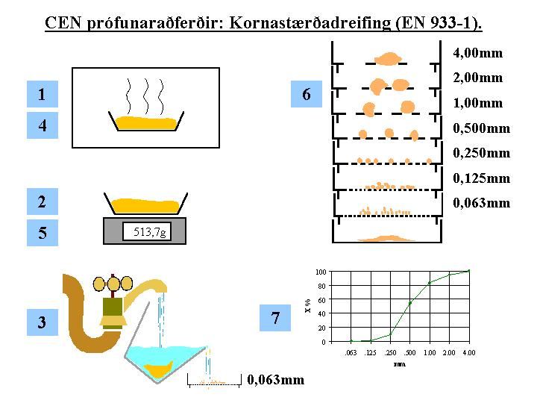
SKÝRINGAR:
1 Þurrkað við 110°C í 24 klst. eða þar til þyngdarbreyting er hverfandi
2 Vigtað og þyngd skráð með einum aukastaf (tíundapart úr grammi)
3 Skolað með þvottasigti til að fjarlægja fínefni sem er < 0,063 mm
4 Þurrkað, sbr. 1
5 Vigtað, sbr. 2
6 Sett í sigtaröð og hrist (helst í hristara)
7 Vigtað af hverju sigti og fundið þungahlutfall sem smýgur viðkomandi sigti og sáldurferill dreginn upp.
Mynd 1
Framkvæmd mælingar á kornadreifingu
Sigtin sem gefin eru upp á myndinni eru á möskvastærðarbilinu frá 0,063 mm til 4,0 mm, þ.e.a.s. í sandstærðum. Yfirleitt er þó stærsta sigtið stærra, en það fer eftir grófleika sýnisins. Sigtaröðin er byggð þannig upp að möskvastærð sigtis er tvisvar sinnum meiri en næsta sigtis fyrir neðan (D = 2 x d). Algengt er að bæta sigtum inn í röðina og eru þau tiltekin í staðlinum ISO 565. Vegagerðin hefur valið að nota „sett 1“ úr R-20 röð ISO 565. Þó hefur færst í vöxt við útboð á klæðingarverkefnum að sigti úr „setti 2“ séu tekin inn eftir því sem þurfa þykir, til dæmis 12 mm og/eða 14 mm sigti. Millisigtin sem notuð eru í setti 1 hafa möskvastærðina 1,4 x d. Með tilliti til þess er til dæmis oft notað 5,6 mm sigti milli 4,0 og 8,0 mm, 11,2 mm sigti milli 8,0 mm og 16,0 mm sigta og 22,4 mm sigti milli 16,0 mm og 31,5 mm sigta.
Eftirfarandi sigtaröð er gjarnan notuð við ákvörðun kornadreifingar sýna:
0,063 – 0,125 – 0,25 – 0,5 – 1 – 2 – 4 – 5,6 – 8 – 11,2 – 16 – 22,4 – 31,5 – 45 – 63 – 90 mm.
Ef augsýnilega er mikið af kornastærðum yfir 16 mm í sýni og stærstu steinar eru enn stærri, getur verið nauðsynlegt að sigta sýnið fyrst á stórum sigtum eins og sjá má á mynd 2 og nota þá sigtaröðina 16 - 22,4 - 31,5 - 45 - 63 - 90 mm. Ef enn stærri steinar eru í sýni þarf að mæla ása þeirra með málbandi til að ákvarða stærð þeirra og vigta þá sérstaklega. Þegar malarsýni með stórum steinum eru tekin til kornagreiningar þarf fyrst að skipta sýninu niður í hæfilega stórt hlutasýni fyrir grófsigtun. Algengast er að 15-20 kg sýni sé sigtað í stórri sigtaröð og er sýnið sigtað við það rakastig sem það hefur að lokinni skiptingu sýnis.
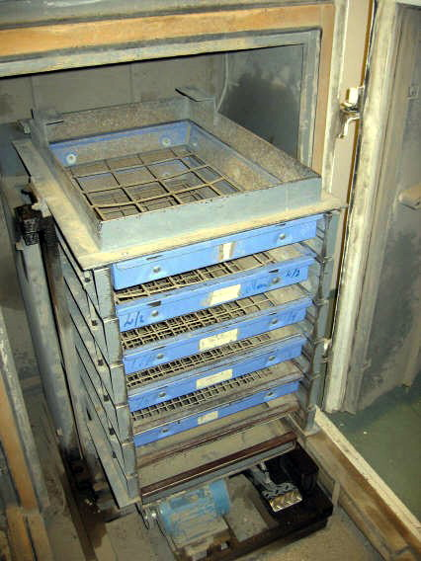
Mynd 2
Sigti til grófsigtunar
Grófasti hlutinn er vigtaður af hverju sigti, en það sem smýgur gegnum 16 mm sigti er tekið til nánari greiningar í minni sigtaröð. Þá er yfirleitt nauðsynlegt að skipta (splitta) þeim hluta sýnisins nokkrum sinnum til þess að fá hæfilegt magn í minni sigtaröðina. Gæta þarf þess, þegar sigtun er lokið, að minnka tölurnar sem grófari hlutinn gaf af sér svo að þær verði tilsvarandi þeim tölum sem fást við sigtun á smækkaða sýninu. Þetta er gert með því að margfalda mældar þyngdir úr stóra hristaranum með hlutfalli 16 mm efnis fyrir og eftir skiptingu fyrir smærri sigtaröðina. Gæta þarf þess að báðir hlutar séu vigtaðir með skömmu millibili til að rakastig haldist það sama í báðum hlutum sýnisins.
Í viðauka 5 er ýtarleg umfjöllun um sýnatöku, stærð sýna eftir kornastærð og mismunandi aðferðir við skiptingu sýna.
Mynd 3 sýnir dæmigerð sigti sem notuð eru á rannsóknastofu, annars vegar svokallað plötusigti og hins vegar vírsigti.
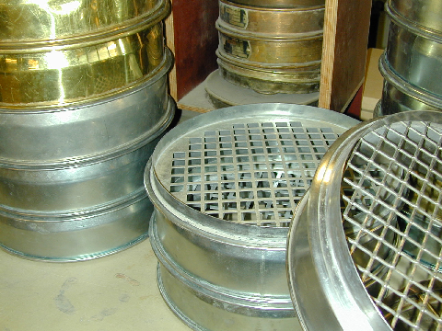
Mynd 3
Dæmigerð plötu- og vírsigti
Æskilegt er að nota plötusigti þegar sigtaðar eru stærðir yfir 4 mm, þótt vírsigti séu leyfileg þar yfir. Reyndar er ákvæði í ÍST EN 933-2 þess eðlis að ef upp koma efasemdir um niðurstöður sigtunar með vírsigtum í kornastærðum yfir 4 mm skal sannreyna niðurstöðurnar með plötusigtum. Ástæða þess að plötusigti eru talin æskilegri fyrir grófar kornastærðir er sú, að opin eru föst og nákvæmari en á vírsigtum, en undir 4 mm þarf að nota vírsigti af tæknilegum ástæðum. Í ÍST EN 933-1 er gefin upp gagnleg reikniaðferð til að varna því að of mikið sitji á hverju sigti í lok sigtunar til þess að sigtun geti talist rétt.

Leyfilegt magn sem situr á sigti (í grömmum) er samkvæmt eftirfarandi jöfnu (til upplýsingar):
Magn á sigti (g) = (A x√ d)/200, þar sem A er flatarmál sigtisins í mm² og d er möskvastærð viðkomandi sigtis. Sem dæmi má taka hversu mörg g mega sitja eftir á sigti sem er 200 mm í þvermál og 8 mm möskvastærð samkvæmt þessu að hámarki eftir sigtun:
(100² x ת x √ 8)/200 = 444 g mega sitja eftir á sigti með 8 mm möskvastærð eftir sigtun ef þvermál sigtis er 200 mm.
Tafla 1 hér á eftir er með útreiknuðum gildum um leyfilegt magn á hverju sigti fyrir bæði 300 og 200 mm þvermál á sigtum. Athugið að þyngdirnar eru afrúnnaðar tölur, sbr. Annex D í ÍST EN 933-1.
Tafla 1
Útreiknuð gildi um leyfilegt magn á hverju sigti eftir möskvastærð þess
Möskva-stærð,  mm | Þyngd á 300 mm sigtum, g | Þyngd á 200 mm sigtum, g
16 | 1.400 | 630
12,5 | 1.200 | 560
11,2 | 1.200 | 530
10 | 1.100 | 500
8 | 1.000 | 440
5,6 | 840 | 370
4 | 710 | 310
2 | 500 | 220
1 | 350 | 160
0,5 | 250 | 110
0,25 | 180 | 80
0,125 | 120 | 60
0,063 | 89 | 20
Mynd 4 a) sýnir dæmi um framsetningu á rannsókn á kornadreifingu og mynd 4 b) sýnir nokkur dæmi um mismunandi kornakúrfur.
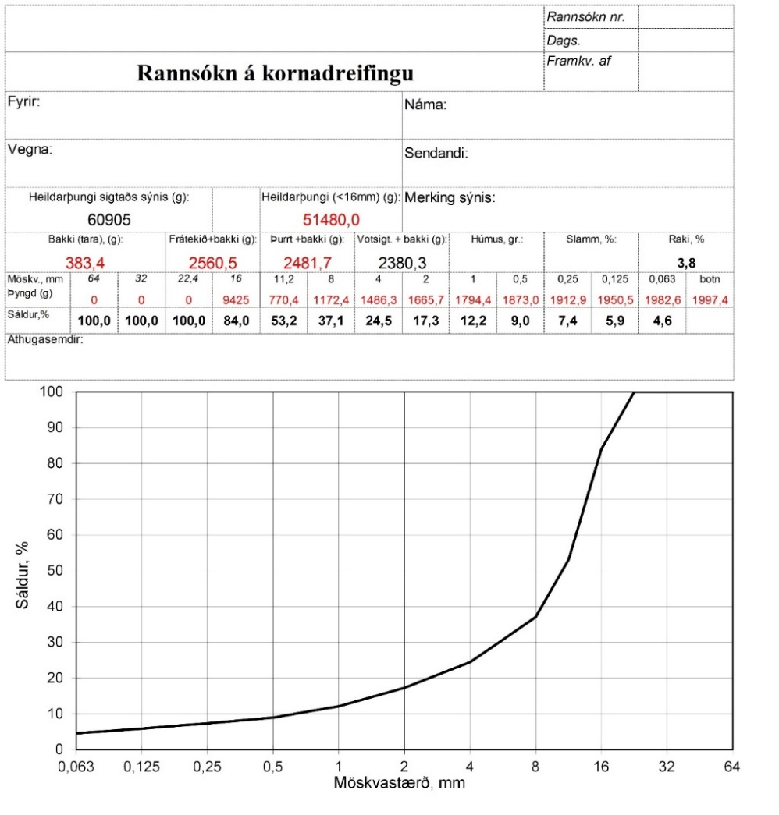
Mynd 4 a)
Útskrift af niðurstöðum mælingar á kornadreifingu
Myndin sýnir hversu hátt hlutfall efnis smýgur (sáldur, %) sigti með viðkomandi möskvastærð. Þannig má lesa úr töflunni fyrir ofan myndina að allt efnið er smærra en 22,4 mm sigtið (100% sáldur), 84,0% er fínna en 16 mm, 37,1% er smærra en 8 mm, 4,6% er smærra en fíngerðasta sigtið (0,063 mm) og svo framvegis. Mynd 4 b) sýnir nokkrar gerðir kornadreifingar.

Mynd 4 b)
Dæmi um mismunandi kornadreifingu sýna
Eins og myndin sýnir er hér um að ræða sýni með afar mismunandi kornadreifingu. Það sem kallað er kúrfa 3 á myndinni er í raun sandur, þar sem um 95% efnisins er smærra en 4 mm og um helmingur sýnisins er smærri en 0,5 mm. Kúrfa 6 myndi flokkast sem 0/11 mm efni þar sem nánast allt smýgur 11,2 mm sigti, þó ekki alveg allt. Kúrfur 1 og 2 flokkast sem 0/22 mm efni með tæplega 10% af yfirstærðum (stærra en efri flokkunarstærðin 22 mm). Kúrfur 4 og 5 eru svo dæmi um það sem kallast flokkað efni (mikið notað í vegklæðingar), þó með nokkru magni af undir- og yfirstærðum. Þannig flokkast kúrfa 4 sem 8/11 mm efni með tiltölulega mikið af yfirstærðum, eða tæplega 20% og innan við 10% af undirstærðum. Kúrfa 5 er hins vegar dæmi um flokkað 11/16 mm efni með tæplega 15% af yfir- og undirstærðum. Í báðum þessum flokkuðu kúrfum hefur tekist vel til að losna við nánast allt efni sem er fíngerðara en næsta sigti fyrir neðan neðri flokkunarstærðina (sem sagt < 4 mm í 8/11 mm efninu og < 8 mm í 11/16 mm efninu).

1.2 Kornadreifing fínefnis, smærra en 0,063 mm

1.2.1 Mæling með flotvog (ASTM D422)
Mæling með flotvog (e. hydrometer) byggist á því að ákvarða þvermál efniskorna út frá sökkhraða þeirra í vökvalausn, sjá mynd 5. Prófunin felst í því að um 65 g af efni <0,063 mm er vigtað nákvæmlega og sett í bikarglas ásamt 125 ml af natríum-metafosfati og látið standa í a.m.k. 16 klst. Að því loknu er bikarglasið hrist, efnið hrært vel saman og hellt í 1000 ml mæliglas og fyllt upp að marki með eimuðu vatni.
Álestur af flotvog fer fram eftir 2, 5, 15, 30, 60, 250 og 1440 mínútur, en við hverja tímaeiningu gefur álesturinn upplýsingar um hlutfall hverrar kornastærðar. Reiknaðar eru tvær stærðir með hjálp taflna og línurita. Stærðirnar eru D og P, þar sem D er kornaþvermál, sem P miðast við og P er % af heildarsýninu sem hefur kornaþvermál minna en D
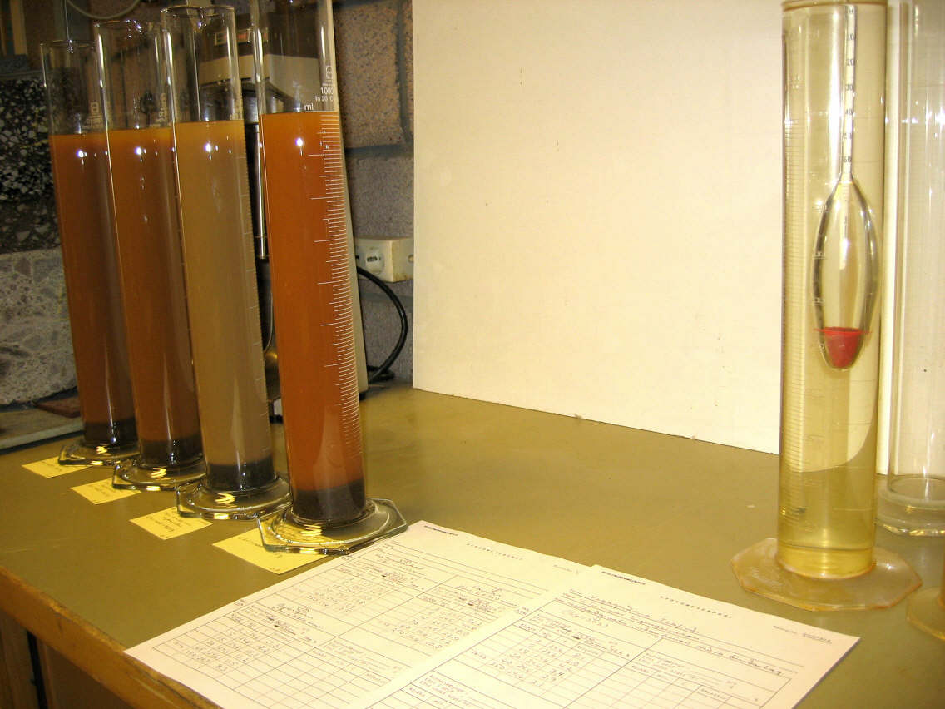
Mynd 5
Ljósmynd af mælingu fínefnis með flotvog

1.2.2 Mæling fínefnis með ljörva-aðferð (e. laser, er ekki hluti Evrópustaðla)
Þessi prófunaraðferð er notuð til mælinga á kornadreifingu steinefna sem eru undir 0,25 mm, en þó aðallega korn sem eru minni en 0,063 mm, en það er fíngerðasta sigtið í hefðbundinni sigtaröð. Aðferðin hefur verið notuð á síðustu árum til mælinga á fínefnum í vegagerðarefnum í stað flotvogar. Góð fylgni hefur fundist milli niðurstaðna prófana með þessum tveimur aðferðum (sbr. mynd 7), en ljörva aðferðin er mun fljótlegri og ódýrari mæliaðferð. Hún byggist á því að láta fínefnakorn berast þvert á lasergeisla, sem síðan er beint að nema sem nemur styrkleikadreifingu ljóssins og sendir frá sér merki sem hægt er að nota til að greina kornadreifingu sýnisins.
Mynd 6 sýnir tækjabúnaðinn sem notaður er til ljörva-mælinga.
Mynd 6
Ljörvatæki til mælingar á kornastærð
Í rannsóknaverkefni um samanburð á flotvogarprófi og ljörva-aðferðinni (Rb skýrsla nr. 04-10 frá 2004) kemur meðal annars fram að mælingar með ljörva-aðferð eru nægilega áreiðanlegar til að meta hvort kröfur í verklýsingum Vegagerðarinnar eru uppfylltar, sjá dæmi um samanburð á niðurstöðum flotvogarmælingar og ljörvamælingar á mynd 7. Af myndinni má lesa að í þessu tilfelli eru u.þ.b. 60% sýnisins undir 0,063 mm (63 µ), um 35% er undir 0,02 mm (20 µ, en það er kornastærð sem litið er til þegar mat er lagt á frostnæmi steinefnasýna í vegagerð) og u.þ.b. 10% af leirstærðum (2 µ).
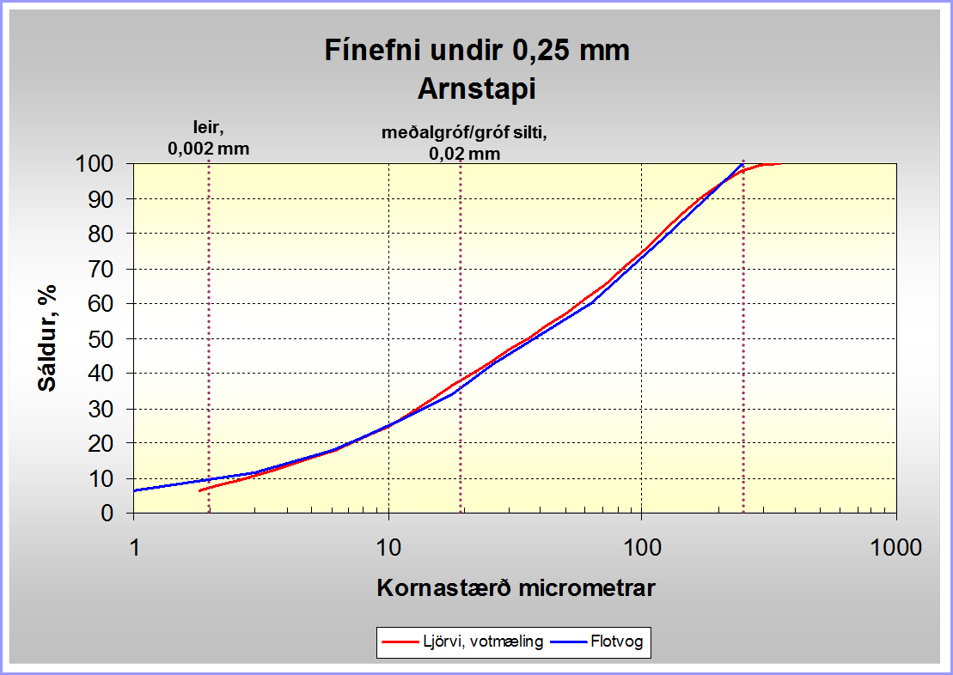
Mynd 7
Samanburður á kornastærðamælingu með flotvog (hydrometer) og ljörva (lasertæki)

1.3 Mæling á lífrænum efnum, ÍST EN 1744-1

1.3.1 Húmusinnihald, NaOH-aðferð (kafli 15.1 í staðlinum)
Ákvörðun á því hvort magn lífrænna efna (þ.e.a.s. mold og gróðurleifar) í sýni er yfir æskilegum mörkum er gjarnan gerð með húmusprófi. Í stuttu máli fer prófið þannig fram að sýni er þurrkað í ofni við 55°C. Sýnið er sigtað á 4 mm sigti og það sem smýgur sigtið er notað í prófið. Natríum hydroxíð (3% NaOH) lausn er hellt í mæliflösku eða mæliglas upp að 80 mm marki. Steinefnasýninu er bætt út í þar til lausn og sýni nær 120 mm marki. Mæliglasið er hrist rækilega til að losna við loftbólur og lausnin síðan látin standa í 24 klst. Eftir það er litur lausnarinnar borinn saman við staðallausn og ákvarðað hvort litur próflausnar er sterkari eða veikari en litur hennar. Sú ákvörðun er notuð til að segja til um hvort lífræn efni eru innan marka. Mynd 8 sýnir 6 mæliflöskur með sýnum með mismunandi styrk af lífrænum efnum (gróðurmold) og til samanburðar mæliglas með viðmiðunarsýni (efst). Viðmiðunarlausnin reynist vera með á bilinu 0,5% - 1% (þyngdar) af lífrænum efnum. Þess má geta hér að gróðurmoldin sem notuð var til að útbúa missterkar lausnir er sennilega sérstaklega húmusrík. Það má telja líklegt að “venjulegt” jarðvegslag sé snauðara af lífrænum efnum en tilbúin gróðurmold, þótt engar mælingar liggi fyrir hér til að styðja þá ályktun.
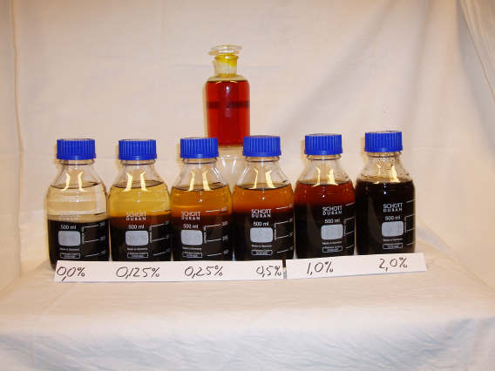
Mynd 8
Mæling á lífrænum efnum (gróðurmold í þessu tilfelli)

1.3.2 Glæðitap (kafli 15.3 í prófunarstaðlinum)
Glæðitaps-aðferðin byggir á því að steinefnaprufa er hituð upp í (480 ± 25)°C og því haldið í (4 ± 0,25) klst. og þyngdartapið við þessa meðferð er túlkað sem húmus, eða lífræn efni, sem brenna og rjúka burt við þetta hitastig. Niðurstaðan er gefin upp sem þyngdarhlutfall af þurrefni minna en 0,5 mm. Í sambærilegum ASTM-aðferðum er hitastigið hærra og því er vafasamt að bera niðurstöður beint saman.
Aðferðin er í stórum dráttum sú að tekin eru um 150 g af efninu sem mæla á og það þurrkað við 110°C. Efnið er síðan malað og sigtað á 0,5 mm sigti. Um 10 g af efni sem smýgur sigtið er sett í postulínsskál og þurrkað áfram í 2 klst við 110°C. Sýnið er látið kólna niður í herbergishita; það síðan vigtað nákvæmlega og sett í glæðiofn í 4 klst. við 480 ± 25°C, sjá mynd 9. Eftir þessa meðferð er efnið kælt og vigtað og þyngdarmunurinn reiknaður sem hlutfall af upphaflegu prufunni sem fór í glæðiofninn.
Nefna má hér að kröfur til fyllingarefnis í vegagerð miðast við að magn lífrænna efna skuli ekki vera meira en 3% af þyngd alls efnisins, mælt með glæðitapsaðferð. Í slíku tilfelli þarf að umreikna niðurstöðu glæðitapsmælingar þannig að niðurstaðan verði glæðitap sem hlutfall af öllu efninu.
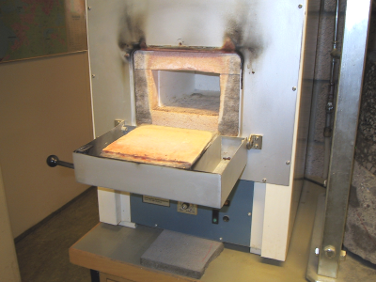
Mynd 9
Ofn til að hita sýni til glæðitapsmælingar

1.4 Eiginleikar fínefna

1.4.1 Sand equivalent-próf, ÍST EN 933-8
Prófunaraðferðin Sand Equivalent (SE) er, ásamt Methylene Blue-prófi (MB), Evrópustaðall sem ætlað er að mæla magn skaðlegra fínefna (e. harmful fines) í steinefnasýni. SE-aðferðin mælir þó í raun einungis hlutfallið milli sands og fínefna. Teikningin á mynd 10 lýsir aðferðinni nánar.
SKÝRINGAR:
1 Sýnið á ekki að ofnþurrka.
2 Tekið er frá efni sem er < 2 mm til prófunar.
3 Þyngd sýnis skal vera 1,2 x (100 að viðbættum raka)=g.
4 Skolvökva dælt um pípu í botn mæliglassins.
5 SE er reiknað út sem hlutfall milli fasts efnis (h2) og fasts efnis og efnis í lausn (h1).
Mynd 10
Framkvæmd mælingar á SE-gildi
Sýni sem er prófað með þessari aðerð er ekki ofnþurrkað, en skal hafa rakastig undir 2%. Hæfilegt magn af sýni á stærðarbilinu 0-2 mm ásamt litlu magni af skolvökva (samsettur úr kalsíumklóríði, glyceríni, formaldehyði og eimuðu vatni) er sett í tvær mæliflöskur sem eru 32 mm í innra þvermál og 430 mm á hæð, fyllt að marki (100 mm) og hrist rækilega saman í 30 s. Síðan er flaskan fyllt að efra marki (380 mm) með vökvanum í gegn um pípu sem sett er í botninn og sýnið látið setjast, þannig að fínefnið setjist ofan á sandinn. Eftir 20 min. er SE-gildið lesið af mæliflöskunum og gefið upp sem hluti sands af heildarsýninu.
Mynd 11 sýnir tækjabúnað og uppstillingu til mælinga á SE-gildi, en aðferðin er tiltölulega fljótleg og ódýr og krefst lítils tækjabúnaðar. Aðferðin getur því hentað vel til að meta hlutfall fínefna á verkstað.
Mynd 11
Tæki til mælingar á Sand Equivalent gildi (SE)

1.4.2 Methylene Blue-próf, ÍST EN 933-9
Prófunaraðferðinni er, eins og SE-gildis aðferðinni, ætlað að mæla magn skaðlegra fínefna í steinefnasýni. Teikningin á mynd 12 lýsir aðferðinni nánar.
SKÝRINGAR:
1 Sýnið er ofnþurrkað.
2 Tekið er frá efni undir 2 mm í prófið.
3 Sýnið er vigtað.
4 Útbúin er MB-litarlausn.
5 Litarlausnin títruð út í glas með sýni og vatni.
6 Blettapróf framkvæmt.
Mynd 12
Framkvæmd mælingar á MB-gildi.
Prófunaraðferðin felst í því að títra Methylene Blue-litarlausn saman við steinefnasýni í vatni í þrepum í því skyni að ákvarða hversu mikið af litarlausninni sýnið getur tekið í sig. Með því að taka sýni af lausninni á glerstaf og setja það á filterpappír (dropapróf) er unnt að sjá hvenær því stigi er náð að fínefni í sýninu hættir að draga í sig litarlausnina (er mettað). Við það breytist ásýnd dropans og baugur af fríu litarefni myndast í kringum blettinn. MB-gildið er gefið upp í grömmum af litarefni sem þarf í hvert kg af steinefnasýni til að mynda baug sem helst í 5 mínútur. Ummyndaðar, vatnsdrægar leirsteindir soga í sig litarlausnina, en ferkt fínefni ekki og þannig aðskilur prófið á milli skaðlegra fínefna og meinlausra.

1.4.3 Kornarúmþyngd mélu (e. filler), ÍST EN 1097-7
Méla er fínasta kornastærð steinefnis í malbik og liggur að mestu leyti undir 0,063 mm (D), en einhverjar yfirstærðir eru leyfðar.
Reiknuð er út kornarúmþyngd mélu með pyknometer og samkvæmt eyðublaði eru þeir útreikningar sýndir á mynd 13.
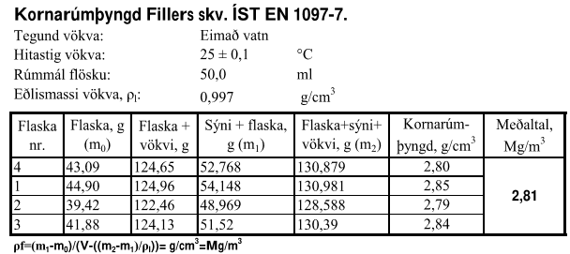
Mynd 13
Dæmi um útreikninga á kornarúmþyngd mélu
Í stuttu máli felst aðferðin til að mæla kornarúmþyngd mélu í því að setja sýni af henni (sem smýgur 0,125 mm sigti) í sérstaka 50 ml mæliflösku (pyknometer) sem hægt er að fylla nákvæmlega upp að marki. Útbúin eru þrjú hlutasýni og er hvert sýni 10 g (± 1 g) vigtað (með nákvæmni 0,001 g eins og allar aðrar þyngdarmælingar við prófið) og þau sett í þrjár mæliflöskur. Síðan er vökva með þekktum eðlismassa (í þessu tilfelli vatn) hellt í mæliflöskuna og fyllt upp að marki. Samkvæmt staðli skal nota lofttæmibúnað (e. vacuum desiccator) til að nú öllu lofti úr sýninu, en í stað þess má hrista sýnið við framleiðslueftirlit ef lofttæmibúnaður er ekki til staðar. Niðurstaða prófsins er svo reiknuð út frá þyngdarmælingum og rúmmáli, eins og fram kemur neðst á eyðublaðinu sem sýnt er á mynd 13 (í þessu tilfelli meðaltal fjögurra mælinga). Segja má að þessi aðferð við að mæla kornarúmþyngd mélu sé bæði einföld og fljótleg og gefi mikilvægar upplýsingar um méluna þegar um er að ræða mismunandi gerðir mélu sem safnast í síur við framleiðslu.

1.4.4 Holrýmd í mélu (e. filler), Rigden aðferð, ÍST EN 1097-4
Mæling á holrýmd mélu með Rigden aðferð felst í því að pakka ákveðnu magni af mélu í lítið mót og er notaður til þess fallhamar, sjá mynd 14 af tækjabúnaði sem notaður er við mælingarnar.
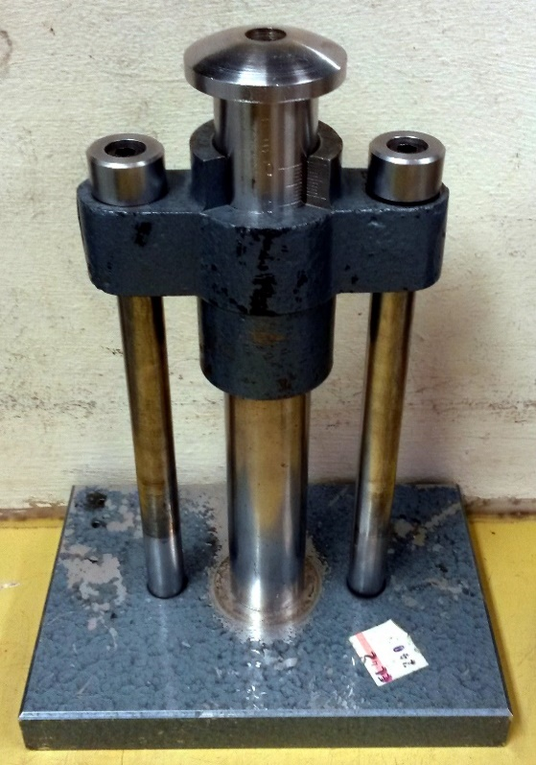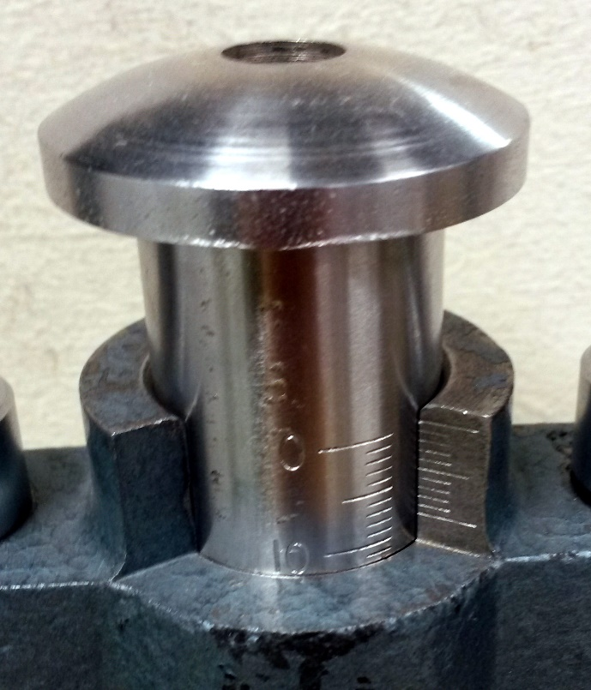
Mynd 14 a) og b)
Búnaður til að mæla Rigden holrýmd mélu
Við útreikninga á Rigden holrýmd er dæmi um mælieiningar sem notast er við sýnt á mynd 15.
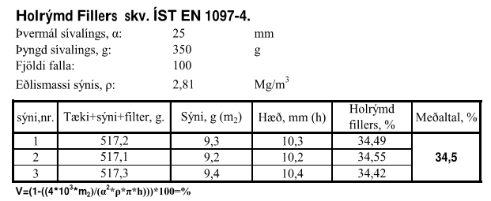
Mynd 15
Dæmi um útreikninga á Rigden holrýmd (V)
Eins og sjá má á myndinni þarf kornarúmþyngd mélunnar að vera þekkt til að unnt sé að reikna út Rigden holrýmdina. Mælingin felst í því í stuttu máli að setja 10 g mélusýni (sem smýgur 0,125 mm sigti) í sérstakt sívalt mót sem hefur 25 mm innanmál og er 65 mm á hæð. Mótið sem er 525 g að þyngd stendur á tveimur stýrisúlum þannig að hægt er að lyfta því upp og láta það detta á fasta undirstöðu. Lóð sem er 350 g að þyngd og með 1,6 mm borholu endilangt er sett ofan í mótið og ofan á filterpappír á sýninu og er notað til að þjappa mélusýnið. Mótinu með sýni, filterpappír og lóði er svo lyft í 102 mm hæð og látið detta, einu sinni á sek., alls 100 sinnum. Holrýmdin er síðan reiknuð út samkvæmt jöfnunni sem gefin er upp neðst á eyðublaðingu á mynd 15.
Nýlegar rannsóknir á sýnum af mélu sem notaður er hjá malbikunarstöðvunum Höfða og Hlaðbæ-Colas sýna að holrýmd er yfirleitt á nokkuð þröngu bili, en rúmþyngdin getur verið nokkuð breytileg, sbr. áfangaskýrslu VIII frá 2016 um malbiksrannsóknir á vegum rannsóknasjóðs Vg. Þetta sést vel á mynd 16.

Mynd 16
Samanburður á holrýmd og rúmþyngd mélusýna
Eins og sést á myndinni liggja holrýmdarmælingarnar að mestu leyti milli 35 og 40%, en kornarúmþyngdin liggur á bilinu 2,72 til 3,03 Mg/m³. Dreifingin er nokkuð jöfn á mæligildum kornarúmþyngdar og hverfist um gildið 2,9 Mg/m³, þar sem íslensku hreinu tegundirnar eru yfir og erlendu hreinu tegundirnar eru undir. Það er ljóst að ef kornarúmþyngd mélu er tiltölulega lág verður rúmmál mélunnar meiri en ef kornarúmþyngd hennar er há, þegar vigtað er inn við framleiðlu malbiks. Þannig tekur méla með rúmþyngd 2,8 g/cm³ um 5% meira pláss en méla með rúmþyngdina 2,9 g/cm³. Á sama hátt er méla með rúmþyngdina 3,0 g/cm³ um 5% rýrari en méla með rúmþyngdina 2,9 g/cm³. Mesti munur á rúmþyngd mélu sem notaður er hérlendis samkvæmt þessari rannsókn er um 10% og því er mikilvægt að taka tillit til kornarúmþyngdar þegar méla er veginn inn í malbiksblöndu.

1.4.5 Kornadreifing mélu mæld með ljörva (e. laser)
Kornadreifing sömu mélusýna og voru prófuð með rúmþyngdar- og holrýmdarmælingum (mæld með ljörva, sjá kafla 1.2.2. hér að framan) sýnir að breytileiki í kornadreifingu einstakra sýna getur verið allnokkur, sbr. áfangaskýrslu IX um malbiksrannsóknir á vegum rannsóknasjóðs Vegagerðarinnar. Má þar nefna til dæmis að magn yfirstærða (> 0,063 mm) er á bilinu frá 5 til 35%, en algengast er að þær séu á bilinu 10 til 20%. Það kom líka í ljós að sterk fylgni var á milli magns yfirstærða og magns syltis undir 0,02 mm, þar sem hlutfall efnis sem er minna en 0,02 mm minnkaði línulega með auknum yfirstærðum, sbr. mynd 17. Tengsl milli yfirstærða og magns leirs voru ekki eins afgerandi, en þó nokkur, sbr. ofangreinda skýrslu.

Mynd 17
Tengsl á milli magns <0,063 mm efnis og magns fínsyltis (<0,02 mm)
Þá má benda á að Rigden holrýmdin minnkar marktækt með auknu magni yfirstærða í mélunni, sjá mynd 18.

Mynd 18
Tengsl milli Rigden holrýmdar og efnis sem er < 0,063 mm
Segja má að mæling á hlutfalli mélu undir 0,063 mm í framleiðslueftirliti geti gefið mikilvægar upplýsingar um eiginleika hennar, svo sem lauslega kornadreifingu fínefnisins og holrýmd, en frekari rannsóknir á mélu í malbik standa nú yfir. Kornadreifing mélu gefur þó ekki upplýsingar um kornarúmþyngd hennar, en eins og áður er getið hefur kornarúmþyngd mélu áhrif á það rúmmál mélu sem skammtað er inn í framleiðslu á malbiki.

1.5 Þjálni fínefna
Flæðimark og þjálnimark voru fyrst skilgreind af sænska jarðvegsfræðingnum Atterberg, sem mörkin annars vegar milli fljótandi ástands efnisins (LL, liquid limit) og þjáls ástands (PL, plastic limit) og hins vegar milli þjáls ástands og hálffasts ástands (e. semisolid state). Þegar þjált efni þornar dregst það saman (rúmmálið minnkar) og eru þriðju Atterbergsmörkin nefnd rýrnunarmörk (SL, shrinkage limit) en við þau mörk hættir rúmmál efnisins að minnka við þornun, sjá mynd 19.
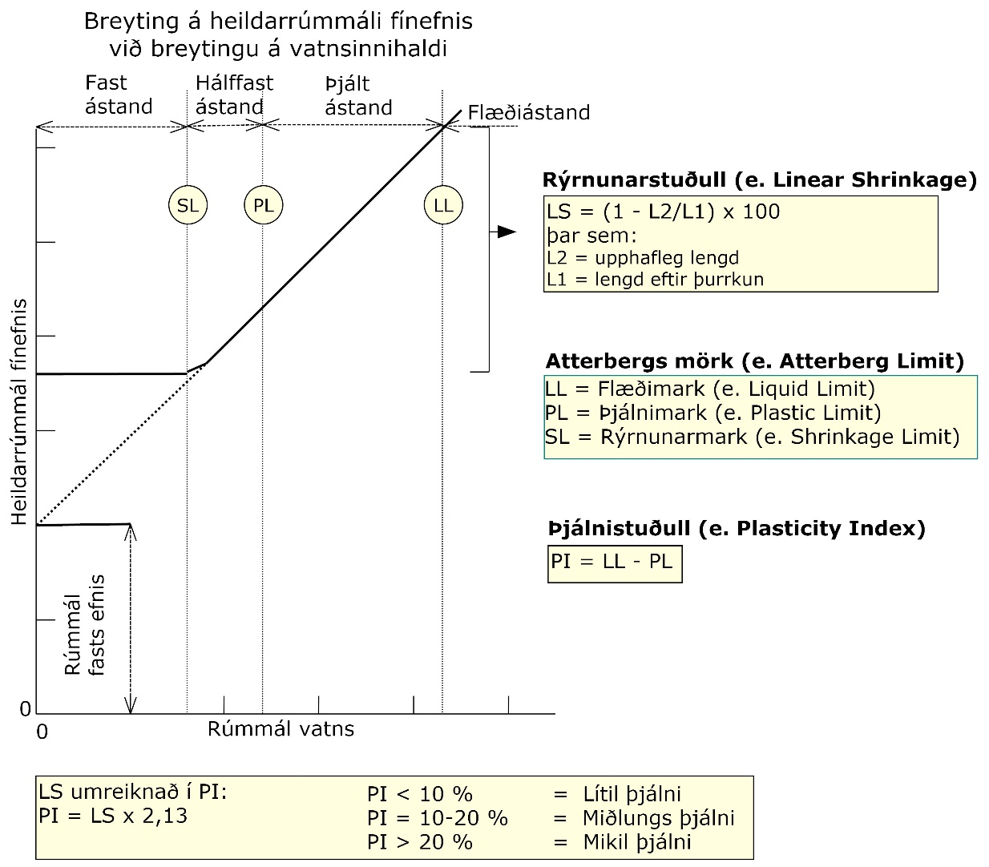
Mynd 19
Skilgreining Atterbergsmarka
Lýsingar á mælingum á þjálnistuðli og rýrnunarstuðli fara hér á eftir, en báðar verklýsingarnar eru teknar úr amerískum ASTM stöðlum.

1.5.1 Þjálnistuðull (ASTM D4318)
Þjálnistuðull (e. Plasticity Index, PI) fínefna er gefinn upp sem mismunurinn á flæðimarki (e. Liquid Limit) efnis og þjálnimarki (e. Plastic Limit) þess.
Flæðimörkin eru fundin með því að útbúa sýni úr steinefni með kornastærð < 0,5 mm. Efnið er blandað vatni þannig að það myndi mjúkan massa. Efninu er smurt í botn sérstakrar fallskálar, þannig að það myndist lag í henni með mestu þykkt 12,5 mm. Þá er sérstakt raufarjárn dregið eftir miðju skálarinnar þannig að rauf myndist eftir endilöngu sýninu. Skálin er látin falla tvisvar sinnum á sekúndu þar til raufin í sýninu hefur lokast í botninn á 12,5 mm bili og fjöldi högga skráður. Þetta er gert með mismunandi raka í sýninu og þannig fengið sambandið milli raka og höggafjölda. Flæðimörk efnisins eru síðan skráð sem það rakastig í sýninu sem þarf til að raufin lokist á 25 höggum. Mynd 20 sýnir tækjabúnaðinn sem notaður er við mælingu á flæðimarki, þ.e.a.s. fallskálina og raufarjárnið.
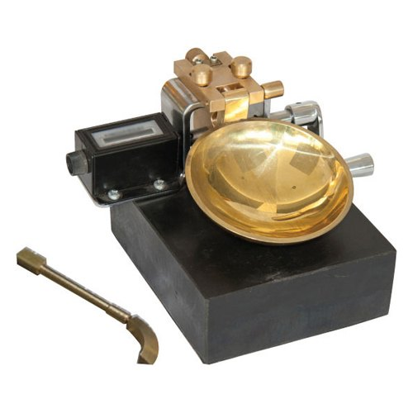
Mynd 20
Tæki til mælingar á flæðimarki
Þjálnimarkið er fundið með því að hnoða vel rakt sýni. Því er síðan rúllað á glerplötu þannig að myndist pylsa, u.þ.b. 10 cm löng og 3 mm í þvermál. Þetta er endurtekið við mismunandi rakastig þar til fundið er það rakastig sem veldur því að pylsan byrjar að molna við 3 mm þvermál, sjá mynd 21. Það rakastig er reiknað út í % og kallað þjálnimark efnisins.
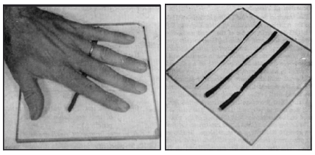
Mynd 21
Mæling á þjálnimarki
Þjálnistuðullinn, Plasticity Index, PI, er mismunurinn á flæðimarki efnisins og þjálnimarki þess.

1.5.2 Rýrnunarstuðull (ASTM C356)
Rýrnunarstuðull fínefna (LS, Linear Shrinkage) er gefinn upp sem hlutfallið milli upphaflegrar lengdar raks sýnis í móti og lengdar þess eftir að sýni hefur verið þurrkað í ofni. Mynd 22 sýnir mót sem notuð eru við mælingu þurrkrýrnunar.
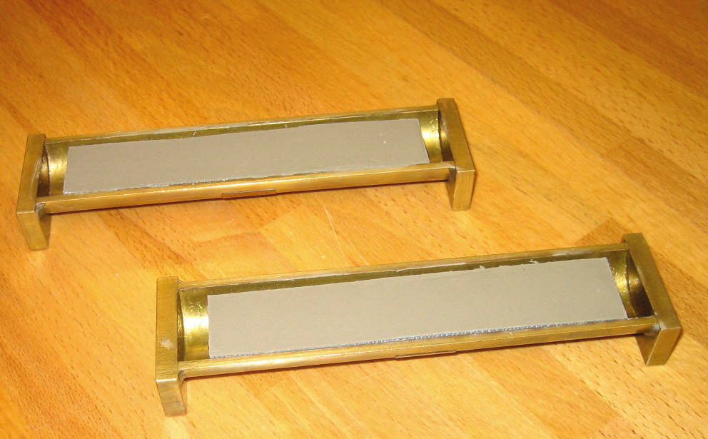
Mynd 22
Ljósmynd af sýni í móti við mælingu á þurrkrýrnun fínefna
Sýnið sem sett er í mótið hefur rakastig sem er nálægt flæðimörkum þess. Mótið er sléttfyllt og þess gætt að ekki liggi loftbólur undir yfirborðinu. Eftir þurrkun er lengd sýnisins mæld og sú rýrnun sem átt hefur sér stað við þurrkunina reiknuð út sem hlutfall af upphaflegri lengd (%).
Góð fylgni hefur fengist milli mælinga á þjálnistuðli og rýrnunarstuðli, t.d. í rannsóknarverkefni um fínefni í malarslitlög, sbr. BUSL skýrslu nr. E-44 frá 2004, sjá mynd 23.

Mynd 23
Tengsl milli rýrnunarstuðuls og þjálnistuðuls malarslitlagsefna

1.6 Kornarúmþyngd og mettivatn, ÍST EN 1097-6
Teikningin á mynd 24 sýnir hvernig kornarúmþyngd og mettivatn er ákvarðað með mæliflösku (e. pyknometer). Aðferðin felst í því að bera saman þyngdir á þurru steinefni, yfirborðsþurru steinefni og steinefni á kafi í vatni í mæliflösku.
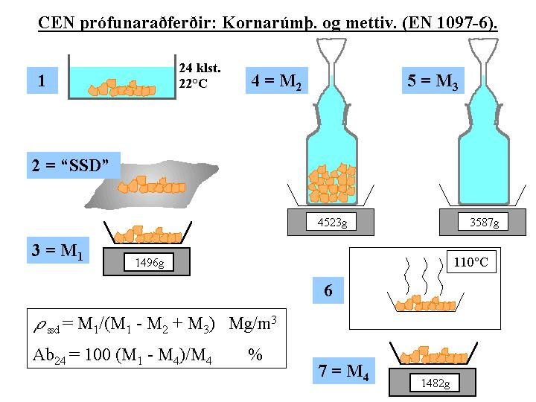
SKÝRINGAR:
1 Sýnið vatnsmettað í 24 klst.
2 Tekið úr vatnsbaði og yfirborðsþerrað (samt vatnsmettað).
3 Vigtað yfirborðsþurrt og vatnsmettað og þyngd skráð.
4 Sett í mæliflösku, fyllt að marki með vatni, vigtað og þyngd skráð.
5 Pyknometer með vatni, en án sýnis vigtaður og þyngd skráð.
6 Þurrkað við 110°C í 24 klst. eða þar til þyngdarbreyting er hverfandi.
7 Vigtað og þyngd skráð með einum aukastaf.
Mynd 24
Mæling á kornarúmþyngd og mettivatni
Í prófunarstaðlinum eru gefnar upp þrjár aðferðir til að reikna út kornarúmþyngd (e. particle density, p.d.) steinefnasýnis (e. apparent p.d., oven dried p.d. og saturated surface dried p.d.), en mæliaðferðirnar eru þær sömu í öllum tilvikum. Kornarúmþyngd (, og ) er gefin upp í megagrömmum á rúmmeter, Mg/m³, samkvæmt eftirfarandi jöfnum:
Sýndarrúmþyngd (e. apparent p.d.) = w

Ofnþurr rúmþyngd (e. oven-dried p.d.) = w

Yfirborðsþurr, mettuð rúmþyngd (e. p.d. ssd) = w

Ath: _{w} er eðlisþyngd vatns (Mg/m³) við það hitastig sem mælt er við, en það hefur áhrif á rúmmálsmælinguna á mæliflöskunni (e. pyknometer).
Mettivatn er reiknað sem hlutfall af þurru efni eftir vatnsmettun í 24 klst.:

WA₂₄ = %
Kornarúmþyngd er gefin upp með tveimur aukastöfum (0,01 Mg/m³) og mettivatn með einum aukastaf (0,1%).
Önnur aðferð við kornarúmþyngdarmælingu steinefna hefur verið notuð jafnhliða mæliflösku aðferðinni hérlendis og víða. Hún gerir ráð fyrir að sýnið sé vigtað í vírkörfu sem sett er í vatnsbað undir vigtinni, til þess að fá mælingu á þyngd efnis, á kafi í vatni. Í raun skiptir ekki máli hvor aðferðin er notuð ef þess er gætt að útreikningar séu sambærilegir.
Mettivatn steinefnasýnis er reiknað út sem hlutfallið milli þurrar þyngdar þess og þyngdar yfirborðs-þerraðs efnis eftir vatnsmettun í 24 klst. (%). Mynd 25 sýnir sýni sem hefur verið tekið úr vatnsbaði og yfirborðs-þerrað til þess að fá mælingu á mettivatni þess.
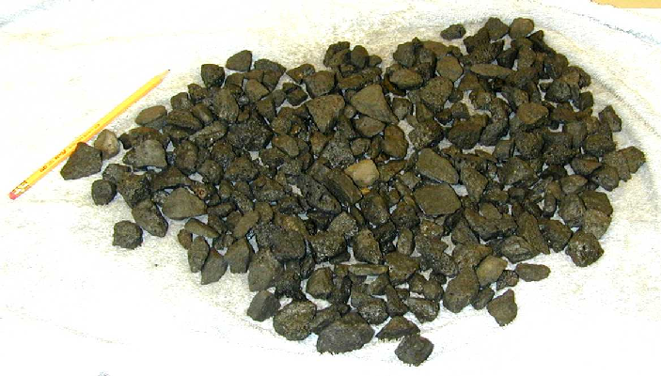
Mynd 25
Vatnsmettað og yfirborðsþerrað sýni

1.7 Laus rúmþyngd, ÍST EN 1097-3 og rakastig, ÍST EN 1097-5
Prófunarstaðall ÍST EN 1097-3 lýsir aðferð til að mæla lausa rúmþyngd á þurru steinefnasýni og til að reikna út holrýmd þess. Aðferðin felst í því að vigta ofnþurrt, óþjappað steinefnasýni í móti með þekktu rúmmáli, sjá mynd 26. Rúmmál mótsins sem valið er, fer eftir hámarkskornastærð sýnisins og er gefið upp í töflu í prófunarstaðlinum, auk þess sem settar eru fram kröfur um hlutfallið milli hæðar og þvermáls móts. Laus rúmþyngd er reiknuð sem þyngd efnis í móti/rúmmáli móts og gefin upp í Mg/m³.
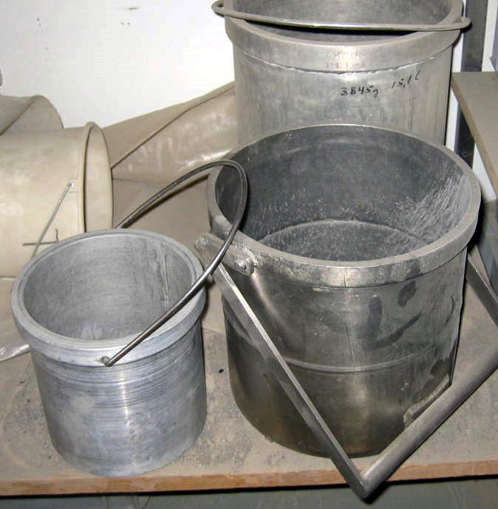
Mynd 26
Mót til mælinga á lausri rúmþyngd
Holrýmd sýnis er reiknuð með samanburði á lausri rúmþyngd (sbr. hér að ofan) og kornarúmþyngd á ofnþurru steinefni, sem fundin er samkvæmt ÍST EN 1097-6 og er holrýmdin reiknuð á eftirfarandi hátt:
V = (ρp - ρb)/ρp x 100 gefið upp sem hlutfall, %.
þar sem ρb er laus rúmþyngd efnisins og ρp er ofnþurr kornarúmþyngd þess.
ÍST EN 1097-5 lýsir aðferð til að mæla rakastig (e. water content) steinefnasýna. Aðferðin byggist á því að bera saman þyngd sýnis fyrir og eftir þurrkun í blástursofni við (110 ± 5)°C. Þyngd prófsýnis er háð stærstu kornum, þannig að ef D < 1,0 mm skal sýnið vera 0,2 kg, en ef D > 1,0 mm skal sýnið vera D x 0,2 = kg. Sýnið er sett á bakka og ráðlagt að þykkt sýnis sé ekki meiri en tvöföld steinastærð stærstu steina (D x 2). Rakastigið er reiknað með jöfnunni:
w = (M₁ – M₃)/M₃ x 100 gefið upp sem hlutfall, %.
þar sem M₁ er þyngd sýnis með raka (g) og M₃ er þyngd ofnþurrkaðs sýnis (g).
Oftast nægir að þurrka steinefnasýni í þurrkofni með blæstri yfir nótt. Til þess að tryggja að sýni sé hætt að léttast eftir þurrkun má taka það úr ofninum, kæla niður í herbergishita í þurrkara (e. desiccator) með kísilgeli eða kalsíumklóríði (oft sleppt) og vigta. Setja það síðan aftur í ofninn í 1 klst., kæla niður eins og fyrr og vigta aftur. Ef þyngdarmunur milli tveggja mælinga er minni en 0,1% má telja sýnið fullþurrt. Að öðrum kosti þarf að endurtaka þurrkun, 1 klst. í senn.

1.8 Berggreining, ÍST EN 932-3
Tilgangur berggreiningarinnar er fyrst og fremst að greina berggerðir steinefnasýna en það er fyrsta skrefið í mati á gæðum þeirra til notkunar í mannvirkjagerð. Yfirleitt eru korn á stærðabilinu 5,6 til 11,2 mm tekin til berggreiningar, en einnig er hægt að berggreina aðrar stærðir ef þess er óskað. Berggreining felst í því að flokka steinefnakorn niður í bergbrigði. Bergbrigði geta verið sömu bergtegundar en ólík hvað varðar þéttleika og ummyndunarstig og tæknilegir eiginleikar þeirra þar með ólíkir. Til dæmis er vel þekkt að þéttleiki steinefna hefur veruleg áhrif á styrk þeirra og að ummyndunarstig hefur áhrif á veðrunarþol steinefna. Íslenska berggreiningarkerfið „Berggreining og gæðaflokkun“ er nú skjalfest í viðauka 10 í Efnisgæðaritinu eftir ýtarlega endurskoðun kerfisins.
Ef steinefnasýnið sem um ræðir er set eða mulningur (malarsýni), eru nokkur hundruð korn tekin til berggreiningar, en ef sýnið er úr sprengdu, einsleitu bergi nægir yfirleitt minna sýni (færri korn). Kornin eru flokkuð í bergbrigði og byggir flokkunin á bergtegund, ummyndun, þéttleika og öðrum einkennum. Í berggreiningu er gjarnan er notast við léttan hamar til að ná fram fersku brotsári í einstök korn og til aðstoðar við að meta hörku korna. Svo eru kornin greind nánar í víðsjá, sjá mynd 27.
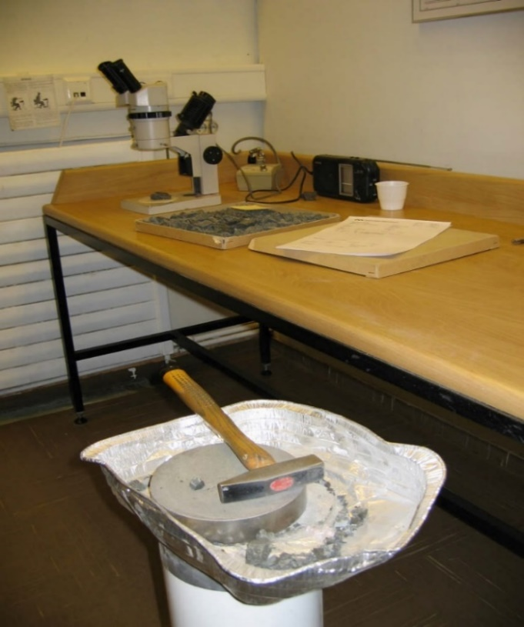
Mynd 27
Berggreining, víðsjá og léttur hamar.
Hérlendis hefur tíðkast að gæðaflokka sýni, annars vegar með tilliti til notkunar í bundin slitlög og hins vegar í steinsteypu. Gæðaflokkunin byggir á reynslu af gæðum mismunandi bergbrigða og er fyrst og fremst litið til ummyndunarstigs og gropu (þéttleika) einstakra korna. Fyrsta flokks efni er yfirleitt ferskt og þétt basalt og annars flokks efni er yfirleitt einnig basalt, en ummyndað og/eða blöðrótt (gropið) að einhverju marki. Þriðja flokks efnið getur verið samsett úr mjög ummynduðu eða mjög blöðróttu basalti, en einnig ýmsum öðrum bergbrigðum, svo sem móbergi og brotum úr setbergi.
Bent skal á til fróðleiks að berggreining getur verið breytileg í sýni eftir því hvaða kornastærð er greind. Yfirleitt aukast gæði steinefna með aukinni kornastærð (þótt það sé ekki algilt) og er vert að hafa það í huga þegar berggreiningar eru bornar saman, hvaða kornastærð er greind hverju sinni. Mynd 28 sýnir dæmi um tvær berggreiningar á sama sýni, en í mismunandi kornastærð.

Mynd 28
Dæmi um tvær berggreiningar á sama sýni, en í mismunandi kornastærð
Oftast er litið fyrst og fremst til magns efnis sem lendir í þriðja gæðaflokki en magn efnis í þeim flokki gefur oftast sterka hugmynd um hvort efnið muni standast aðrar kröfur sem gerðar eru til steinefnisins. Mynd 29 sýnir dæmi um niðurstöður berggreiningar og framsetningu á þeim.
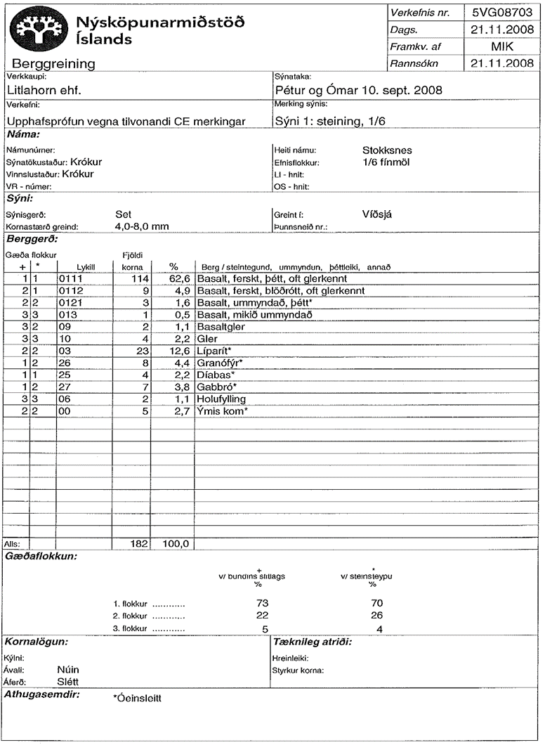
Mynd 29
Dæmi um niðurstöður berggreiningar
Auk berggreiningar, þ.e.a.s. flokkunar steinefna í bergbrigði, er almennum tæknilegum eiginleikum þeirra lýst. Hér er átt við almenna lýsingu á lögun korna, yfirborðsáferð þeirra og hreinleika, en þessir þættir geta haft mikil áhrif á gæði steinefna til nota í mismunandi mannvirkjagerð. Sem dæmi má nefna að kornalögun og yfirborðsáferð korna getur haft áhrif á stæðni óbundinna jarðefna og hreinleiki á viðloðun steinefna við bindiefni í bikbundnum slitlögum.

1.9 Kornalögunarmæling, FI og SI
Tvær prófunaraðferðir sem mæla lögun steinefnakorna eru settar fram í Evrópustöðlum: kleyfnistuðull (e. Flakiness Index, FI), og lögunarstuðull (e. Shape Index, SI). Ýmsar aðrar aðferðir hafa verið notaðar til að mæla lögun steinefnakorna og til dæmis var skandinavíska kleyfniprófið (n: flisighet) notað hérlendis um árabil. Samkvæmt íslenskum rannsóknum á kornalögun steinefnabanka Efnisgæðanefndar BUSL samstarfsins er sambandið milli kleyfni- og lögunarstuðuls nokkuð sterkt, en þó ekki alveg afgerandi þar sem einn punktur (nálægt 40% gildinu) stjórnar legu aðfallslínunnar mikið, eins og sjá má á mynd 30.

Mynd 30
Samband kleyfnistuðuls og lögunarstuðuls
Þess má geta að í Efnisgæðariti Vegagerðarinnar eru settar fram kröfur um lögun korna miðað við mælingu á kleyfnistuðli, en ekki lögunarstuðli. Í því sambandi má nefna að steinefnaframleiðendur hafa flestir hverjir fest kaup á þeim búnaði sem nauðsynlegur er til að mæla kleyfnistuðul. Þannig geta þeir sjálfir athugað hvort framleiðslan er innan þeirra marka sem fram koma í Efnisgæðaritinu, eða hvort ástæða sé til að breyta framleiðsluferlinu. Hér að neðan er evrópsku lögunarmælingunum lýst nánar.

1.9.1 Kleyfnistuðull (e. Flakiness Index), ÍST EN 933-3
Þessi prófunaraðferð felst í því að sigta steinefnasýni á röð ferningssigta og ákvarða síðan með sigtun á stafsigtum hversu stór hluti hvers kornastærðarbils telst kleyfinn. Teikningin á mynd 31 lýsir aðferðinni nánar.
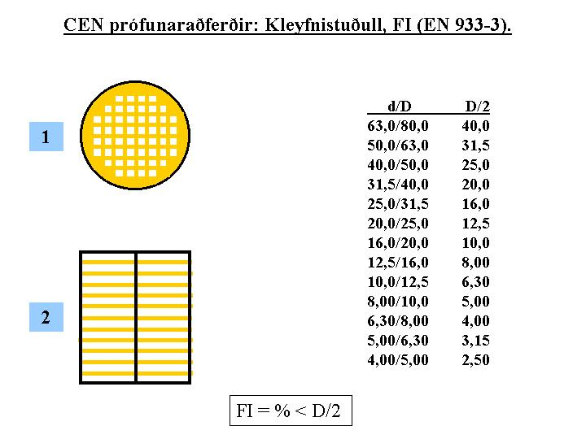
SKÝRINGAR:
1 Ákveðin kornastærðarbil sigtuð á ferningssigtum, d/D.
2 Sömu kornastærðarbil sigtuð á stafsigtum sem hafa bilið D/2 á milli rimla.
Mynd 31
Framkvæmd mælingar á kleyfnistuðli
Kornalögunarmælingin felst í því að reikna út þyngdarhluta þess efnis af heildarsýninu sem smýgur tiltekið stafsigti á hverju kornastærðarbili. Með því móti fæst góð hugmynd um hversu hátt hlutfall sýnisins getur talist flögótt, eða kleyfið. Til dæmis má taka að sýni sem situr á milli 8,0 og 10,0 mm ferningssigta er sigtað á 5,0 mm stafsigti, sýni á milli 10,0 og 12,5 mm er sigtað á 6,3 mm stafsigti o.s.frv. Kleyfnistuðullinn (e. Flakiness Index, FI) er síðan reiknaður sem vegið meðaltal þyngdarhluta sýnis sem smýgur gegnum hvert stafsigti. Benda má á að aðferðin mælir ekki beint hlutfallslengd langáss kornanna, heldur einungis hlutfall skammáss miðað við miðás. Því kemur í raun ekki fram hvort kleyfnu kornin sem mælast eru plötulaga eða staflaga, nema að því leyti sem ferningssigtin takmarka streymi plötulaga korna í stærðarflokkinn sem um ræðir. Mynd 32 sýnir steina á stafsigti og er henni ætlað að gefa hugmynd um hvernig mælingin virkar. Þessir steinar hafa verið á milli 20 og 25 mm ferningssigta og smjúga ekki 12,5 mm stafsigti og teljast því ekki flögóttir, þ.e. ekki hlutfallslega flatir og/eða ílangir.
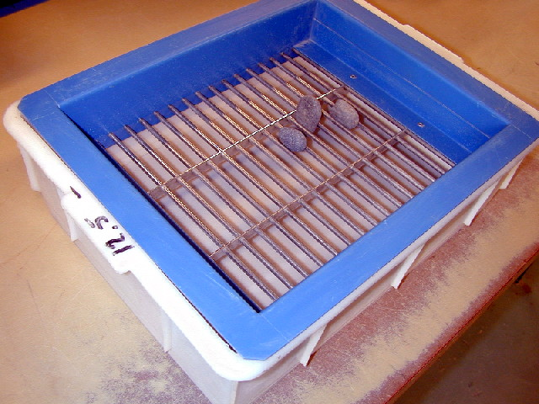
Mynd 32
Stafsigti til mælingar á kleyfnistuðli
Þess má geta að steinefnabanki BUSL samstarfsins (20 sýni) var settur í tvö aðskilin próf á kleyfnistuðli (FI) og má segja að tengslin milli tveggja prófa hafi verið nánast fullkomin, sjá mynd 33.

Mynd 33
Tengslin milli tveggja prófa með kleyfnistuðuls aðferðinni

1.9.2 Lögunarstuðull (e. Shape Index), ÍST EN 933-4
Þessi prófunaraðferð felst í því að mæla ása einstakra korna og gefa upp hversu stór hluti hvers kornastærðarbils telst ílangur, það er að segja með langás sem er þrisvar sinnum lengri en skammás. Teikningin á mynd 34 að neðan lýsir aðferðinni nánar.
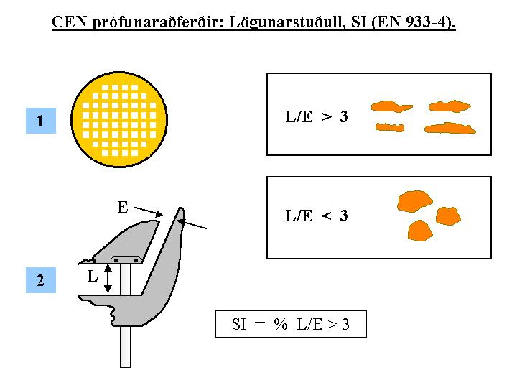
SKÝRINGAR:
1 Sýnið er sigtað niður í ákveðið kornastærðarbil, d/D
2 Sýnið er flokkað niður í korn sem hafa hlutfall skammáss og langáss < 3 eða > 3
Mynd 34
Framkvæmd mælingar á lögunarstuðli
Kornalögunarmæling með SI aðferðinni felst sem sagt í því að gefa upp hversu stór hluti sýnis (þyngdarhlutfall) hefur langás sem er þrisvar sinnum stærri en skammás. Mæld eru a.m.k. 100 korn af hverjum stærðarflokki, en það gildir að stærðarflokkar skuli ekki vera víðari en svo að D ≤ 2d. Það má hugsa sér að þröngur kassi um hvert efniskorn hafi þrjár hliðar (hæð, breidd og lengd) og er þá lengsta hliðin langás og sú stysta skammás.
Aðferðin er tiltölulega einföld og þarfnast ekki flókins tækjabúnaðar, en gefur samt hugmynd um kornalögun efnis í námu (eða haug) og hentar því vel til frumrannsókna.

1.10 Brothlutfallsmæling, ÍST EN 933-5
Flokkuðu malarefni af greinanlegri stærð (> 4 mm) er skipt niður í fjóra flokka eftir því hversu mikill hluti af yfirborði korns er brotinn. Teikningin á mynd 35 lýsir aðferðinni nánar.
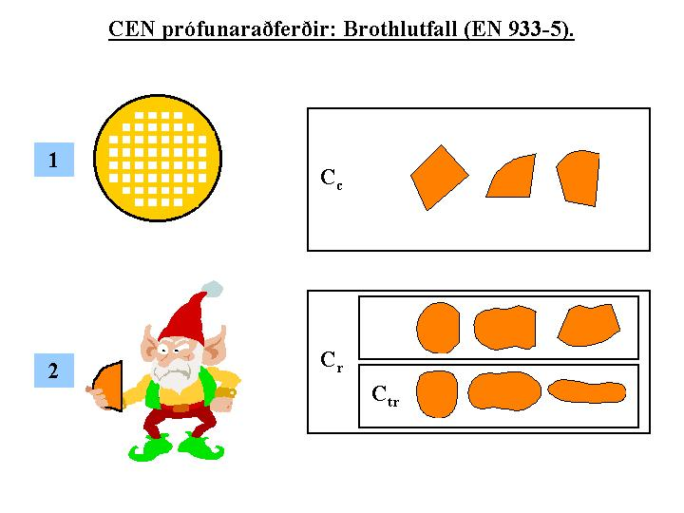
SKÝRINGAR:
1 Sýnið er sigtað niður í ákveðið kornastærðarbil, d/D.
2 Einstök korn eru skoðuð m.t.t. brotflata og metið hvort þau eru: i) alveg brotin (Ctc vantar á myndina), ii) að meirihluta brotin (Cc á myndinni), iii) alveg núin (Ctr á myndinni) og iv) að meirihluta núin (Cr á myndinni).
Mynd 35
Framkvæmd mælingar á brothlutfalli
Eins og sést á teikningunni eru korn fyrst flokkuð í annars vegar brotin korn (> 50% af yfirborði brotin) og hins vegar núin korn (< 50% af yfirborði brotin). Því næst eru brotin korn metin með tilliti til þess hvort þau flokkist sem alveg brotin korn, þ.e.a.s. hvort meira en 90% af yfirborði þeirra séu brotin. Eins er farið með núin korn og metið hvaða korn flokkast sem alveg núin, þ.e.a.s. hvort meira en 90% af yfirborði þeirra séu núin. Mælt er með því að meta a.m.k. 100 korn af hverjum stærðarflokki, en það gildir jafnframt að stærðarflokkar skuli ekki vera víðari en svo að D ≤ 2d. Mynd 36 sýnir núin korn (til vinstri) og brotin korn (til hægri).

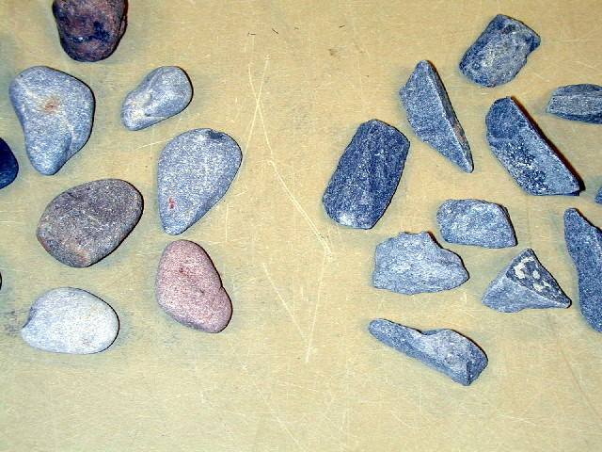
Mynd 36
Brothlutfall steinefna, núin og óbrotin vinstra megin og brotin hægra megin
Í framleiðslustöðlum fyrir steinefni er niðurstaða brothlutfallsmælingar gefin upp sem Cx/y, þar sem x er hlutfall steina sem eru að meirihluta brotnir (> 50% yfirborðs) og y er hlutfall alveg rúnnaðra steina. Einnig er í sumum tilfellum lýst yfir hversu mikill hluti malar sem er metin að meirihluta brotinn skuli vera albrotinn (> 90% yfirborðs).
Benda má á að korn sem flokkuð eru sem alveg brotin (til hægri) eiga það til að vera „sljó”, þ.e.a.s. brotfletirnir geta hafa núist nokkuð við vinnsluferlið í brjóti og við aðra vinnslu (sigtun, ámokstur o.s.frv.). Aðferðin á þó ekki við um malað berg, þar sem slík vinnsla telst að fullu brotin.

1.11 Styrkleikapróf
Hérlendis hafa um nokkurra ára skeið verið notuð tvenns konar próf til að meta styrk steinefna, annars vegar Los Angeles próf, skv. Evrópustaðli, sem er þá viðmiðunarprófið og hins vegar Bg-stuðull í vissum tilfellum. Aðferðirnar eru nokkuð ólíkar en engu að síður hafa íslenskar rannsóknir á steinefnabanka Efnisgæðanefndar BUSL sýnt fram á að sambandið milli LA- og Bg-stuðuls er nokkuð sterkt, eins og sjá má á mynd 37. Það er þó ekki alveg afgerandi þar sem tveir punktar (með tiltölulega há gildi) stjórnar legu aðfallslínunnar mikið.
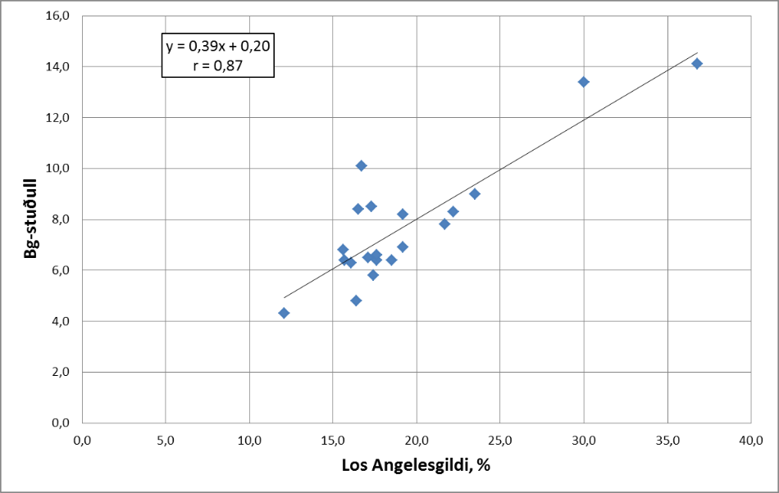
Mynd 37
Samband LA-gildis og Bg-stuðuls

1.11.1 Los-Angelespróf, ÍST EN 1097-2
Prófunaraðferðin er notuð til að mæla styrk flokkaðs steinefnis og er kornastærðin á milli 10,0 til 14,0 mm notuð í prófið. Jafnframt kemur fram í prófunarstaðlinum að 30-40% sýnis skuli smjúga 11,2 mm sigtið eða 60-70% sýnis skuli smjúga 12,5 mm sigti. Teikningin á mynd 38 lýsir prófunaraðferðinni nánar.
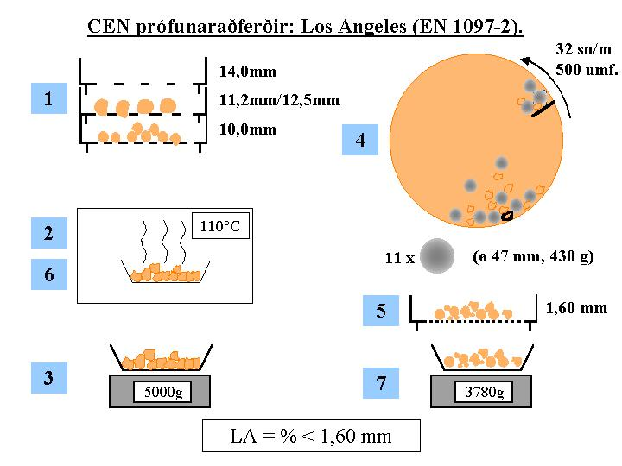
SKÝRINGAR:
1 Sýnið flokkað á 10 og 14 mm sigti (með 11,2 eða 12,5 mm millistigi).
2 Ofnþurrkað við 110°C.
3 U.þ.b. 5000 g vigtuð nákvæmlega.
4 Prófun í Los Angeles tromlu.
5 Sigtað á 1,6 mm sigti (oft þurrsigtað, en staðallinn gerir ráð fyrir þvotti).
6 Það sem situr á sigtinu er ofnþurrkað (sleppt ef þurrsigtað).
7 Vigtað og reiknað % < 1,6 mm.
Mynd 38
Framkvæmd mælingar á LA-gildi.
Steinefnasýnið er þurrkað og skal heildarþyngd þess vera um 5000 g. Það er sett í tromlu (sjá mynd 39) ásamt 11 stórum stálkúlum sem hver um sig vegur 400 til 445 g (ekkert vatn). Tromlunni er snúið 31-33 snúninga á mínútu, alls 500 snúninga. Eftir prófun er sýnið fjarlægt úr tromlunni og þvegið á 1,6 mm sigti. Sá hluti sem situr eftir á 1,6 mm sigtinu er þurrkaður og vigtaður. Prófunarniðurstaðan (LA) er reiknuð sem þyngdarhlutfall sýnis sem smýgur 1,6 mm sigti. Oftast er brugðið frá þessari aðferð með þeim hætti að sýni er þurrsigtað beint úr tromlunni í stað þess að votsigta. Sú aðferð er talin gefa sambærilega niðurstöðu við votsigtun í flestum tilfellum, en ef efnið vill sjáanlega loða saman ber að votsigta samkvæmt Evrópustaðli.
Á mynd 39 er ljósmynd af tromlu sem snýst með sýnið og stálkúlurnar. Fyrir neðan tromluna sést bakki sem notaður er til þess að sturta í sýninu sem hefur molnað niður að hluta og stálkúlunum sem valda höggárauninni. Eftir próf eru kúlurnar skildar frá sýninu, fínefnamulningurinn sigtaður frá og niðurstaðan gefin upp sem þungatap sýnis.
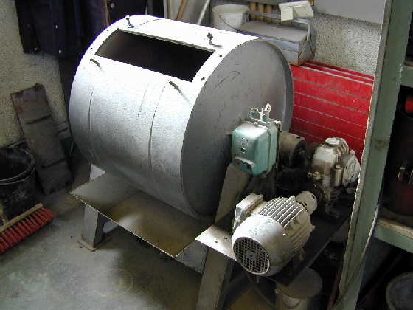
Mynd 39
Los Angeles tromla

1.11.2 BG-modified stuðull á staðlaðri kornakúrfu (ekki Evrópustaðall)
Notuð er breytt (e. modified) proctor þjöppun við mælingu á Bg-stuðli, en hún felur í sér meiri höggþunga og höggafjölda en staðal (e. standard) aðferðin og veldur þar með meira niðurbroti steinefna. Mynd 40 sýnir Proctor hamar og mót sem notuð eru við framkvæmd Bg-prófsins, en lýsing á proctorprófi er í kafla 2.4 hér að neðan.
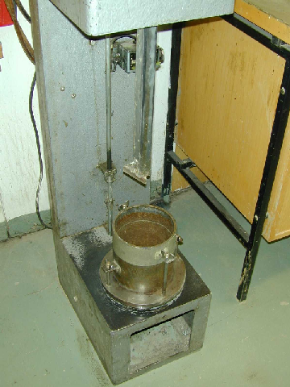
Mynd 40
Proctor hamar notaður til þjöppunar á sýni í Bg-próf
Stuðullinn byggist á samanburði á staðlaðri lokaðri og fínefnalausri kornakúrfu (svokölluð Füller kúrfa) sýnis sem sett er í prófið við 6% rakastig og samanlögðum hluta sýnis sem brotnar niður á hverju sigti fyrir sig við áraunina. Kornakúrfan sem er samsett og þekkt er sem sagt borin saman við kornakúrfu sem tekin er eftir að proctor-hamarinn hefur mulið sýnið niður að hluta. Mismunur á þyngdarhlutfalli (∆p) á hverju sigti er fundinn, þ.e.a.s. summa allra neikvæðra eða jákvæðra gilda, ∆p, og gefið upp sem Bg-stuðull. Á mynd 41 er sýnd dæmigerð niðurstaða úr Bg-stuðuls prófi.
Eftir því sem steinefnasýni er veikara verður munur á kornakúrfunum fyrir og eftir próf meiri og Bg-tölugildið hærra. Sýnt hefur verið fram á sterka fylgni milli niðurstaðna úr LA-prófi og Bg-prófi eins og fram kemur hér að ofan. Það er þó talinn vera góður kostur að geta valið á milli aðferðanna eftir kornastærð þess efnis sem nota á í vegbyggingu.

Mynd 41
Niðurstaða úr Bg prófi
Það á samkvæmt Evrópustaðli að nota LA-prófið til að meta styrk steinefna sem ætluð eru til dæmis í flokkaða klæðingu en Bg-prófið kemur jafnframt til álita þegar um er að ræða mat á steinefni í burðarlög vega. Þá er átt við að kornadreifing sýna sem prófuð eru í LA-prófinu er nokkuð svipuð þeirri kornastærð sem notuð er til dæmis í flokkaða klæðingu, en kornadreifing sýna sem prófuð eru með Bg-prófi er ekki ósvipuð þeirri sem notuð er í burðarlög vega. Sýni í LA prófi er þurrt en rakt í Bg prófi. Rakastig getur haft afgerandi áhrif á styrk ummyndaðra og mjög ummyndaðra steinefna þannig að rök steinefni mælast með lægri styrk en þurr steinefni. Af þessari ástæðu getur verið ástæða til að gera bæði LA próf á ummynduðu steinefni og Bg próf þar sem rakastig steinefnis úti í vegi getur legið á bilinu 5-10%.

1.12 Kúlnakvarnarpróf, ÍST EN 1097-9
Kúlnakvarnarprófið er sænskt að uppruna og var hannað séstaklega með það í huga að líkja eftir áraun nagladekkja á bundin slitlög. Teikningin á mynd 42 lýsir aðferðinni nánar.
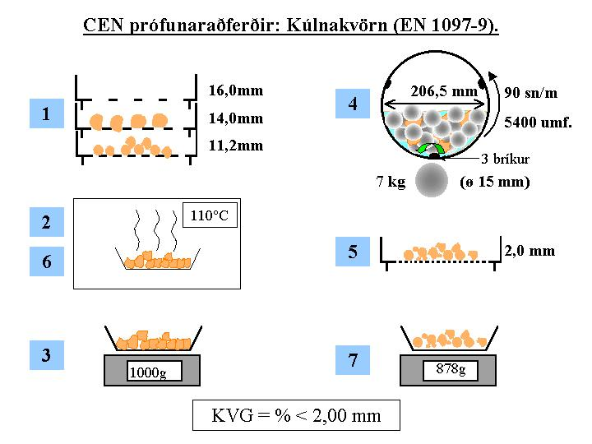
SKÝRINGAR:
1 Sýnið flokkað á 11,2 og 16 mm sigti með 14 mm millisigti.
2 Ofnþurrkað við 110°C.
3 U.þ.b. 1000 g vigtuð nákvæmlega.
4 Prófað í kúlnakvörninni.
5 Votsigtað á 2 mm sigti.
6 Efni > 2 mm ofnþurrkað.
7 Vigtað og reiknað % < 2 mm.
Mynd 42
Framkvæmd mælingar í kúlnakvörn
Eins og sést á myndinni er prófið byggt á því að setja sýnið, ásamt stálkúlum (7.000 g af kúlum sem eru 15 mm í þvermál) og vatni, í tromlu sem snýst með 90 sn./mín. hraða í alls 5400 umferðir. Við það verður sýnið fyrir núningsáraun sem slítur því. Jafnframt á sér stað svolítil högg- eða hoppáraun sem orsakast af þremur bríkum sem eru langsum á innra borði tromlunnar. Það er þó mun minna högg en orsakast í Los Angelesprófinu og því er með réttu hægt að kalla kúlnakvarnarprófið slitþolspróf og LA-prófið styrkleikapróf. Mynd 43 sýnir búnaðinn sem notaður er í kúlnakvarnarprófi. Á myndinni sést tromlan á hjólunum sem hún snýst á, en við prófun liggur tromlan lárétt á hjólunum. Á bakkanum undir kvörninni sjást stálkúlurnar sem mynda áraunina í prófinu. Kúlnakvarnargildið er reiknað sem hlutfall sýnis sem smýgur 2 mm sigti eftir að prófun er lokið.

Mynd 43
Kúlnakvörn

1.13 Frostþolspróf, ÍST EN 1367-6
Prófunaraðferðin frostþolspróf í saltvatni, sem hefur öðlast gildi sem Evrópustaðall, ÍST EN 1367-6 var þróuð af Pétri Péturssyni í samstarfi við Vegagerðina og Nýsköpunarmiðstöð Íslands (áður Rannsóknastofnun byggingariðnaðarins). Starfið hófst að frumkvæði Steinefnanefndar og var síðar fram haldið af efnisgæðanefnd BUSL samstarfsins en sú nefnd var að miklu leyti kostuð af rannsóknasjóði Vegagerðarinnar. Prófið er í megindráttum útfært á sama hátt og sambærilegt ferskvatnspróf (ÍST EN 1367-1), en þó með þeirri mikilvægu undantekningu að notuð er 1% saltlausn til prófunar á sýni í stað fersks vatns. Evrópskar samanburðar-rannsóknir (FRAS-verkefnið) leiddu í ljós að sáralítið niðurbrot á sér stað í öllum tilfellum ef ferskvatn er notað í prófinu. Á hinn bóginn kemur fram mikill munur á niðurbroti milli mis-frostþolinna efna í 1% saltlausn og má segja að þær niðurstöður hafi veitt prófunaraðferðinni brautargengi innan viðkomandi Evrópustaðla-nefndar. FRAS skýrsluna má finna á vefslóðinni:
http://www.vegagerdin.is/vefur2.nsf/Files/2004_frostthol_Nordtest/$file/FINAL-FRAS-270904.pdf. Teikningin á mynd 44 sýnir útfærslu aðferðarinnar.
SKÝRINGAR:
1 Sýnið flokkað á milli 8 og 16 mm sigta.
2 Ofnþurrkað við 110°C.
3 U.þ.b. 3 x 2000 g vigtuð nákvæmlega.
4 Sett í þrjár dósir með 1% NaCl í 24 klst.
5 Sýni verður fyrir 10 frost/þíðu sveiflum, +20/-17,5°C.
6 Sýni þvegið á 4 mm sigti.
7 Efni > 4 mm ofnþurrkað.
8 Vigtað og reiknað % < 4 mm.
Mynd 44
Framkvæmd mælingar á frostþoli
Eins og sjá má á skýringarmyndinni felst prófið í því að setja 8/16 mm steinefnasýni í dós með 1% saltlausn og athuga hvort efnið brotnar niður við endurteknar frost/þíðu-sveiflur. Það er gert með því að sigta og vigta steinefnasýnið fyrir prófun og aftur eftir prófun á 4 mm sigti (d/2) og reikna út þungatapið sem á sér stað vegna molnunar.
Mynd 45 sýnir frost/þíðu-skáp og dæmigerðar sýnadósir. Frostþolsgildið F_{EC}
(e. Extreme Conditions, EC) reiknast sem hlutfall sýnis sem smýgur 4 mm sigti eftir að frost/þíðu-áraun er lokið.
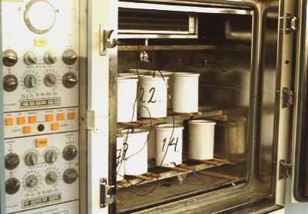
Mynd 45
Frost/þíðu skápur með sýnadósum

1.14 Viðloðunarpróf
Ýmsar gerðir viðloðunarprófa fyrir bikbundin slitlagsefni (klæðingu/malbik) hafa verið í notkun með misgóðum árangri. Hérlendis hafa verið prófaðar ýmsar útfærslur síðustu áratugina, svo sem hrærslupróf, rúlluflöskupróf, suðupróf, Vialit-Plate höggpróf og fleira. Steinefnanefnd stóð fyrir umfangsmiklum rannsóknum á viðloðunarprófum á 9. áratug síðustu aldar og komst að þeirri niðurstöðu að nota gamla hrærsluprófið (með vegolíu og diamin viðloðunarefni) áfram fyrir klæðingarefni með hvítspíraþynntu bindiefni (þunnbiki). Segja má að gamla prófið hafi gefið nokkuð góða mynd af viðloðunarhæfni steinefna við þunnbik og því hafi það verið notað nær eingöngu fyrir þá gerð klæðinga. Vialit-Plate höggprófið var hins vegar talið henta betur en hrærsluprófið til að meta viðloðun steinefna við bikþeytu og var notað í þeim tilgangi framan af þegar tilraunir með bikþeytuklæðingar fóru fram hérlendis. Á síðustu árum hafa svo komið til sögunnar ný mýkingarefni og viðloðunarefni til notkunar í klæðingar (þjálbik) sem kölluðu á breytingar á hrærsluprófinu, sem leiddi til þróunar á raunblönduprófi. Nánar verður fjallað um þessar þrjár aðferðir til að meta viðloðun klæðingarefna, sem sagt gamla hrærsluprófið, raunblöndu-hrærslupróf og Vialit-Plate höggpróf.

1.14.1 Hrærslupróf á viðloðun (gamla aðferðin)
Hrærsluprófi er ætlað að segja fyrir um hæfi steinefnasýnis til að halda viðloðun við bindiefni eftir áraun við hrærslu. Steinefni, vegolíu og föstu viðloðunarefni er blandað saman í skál og síðan hrært í vatni í 1 klst. í sérstakri hrærivél. Þakning steinaúrtaks af bindiefni er síðan metin og gefin upp sem hlutfallsleg meðalþakning (%) heildarsýnis. Prófinu er ætlað að segja til um viðloðunarhæfni steinefna í þunnbiks-klæðingu. Mynd 46 sýnir hrærivél sem notuð er við prófun og mynd 47 sýnir steinefnasýni eftir próf en í þessu tilfelli er viðloðun metin 95-100%.
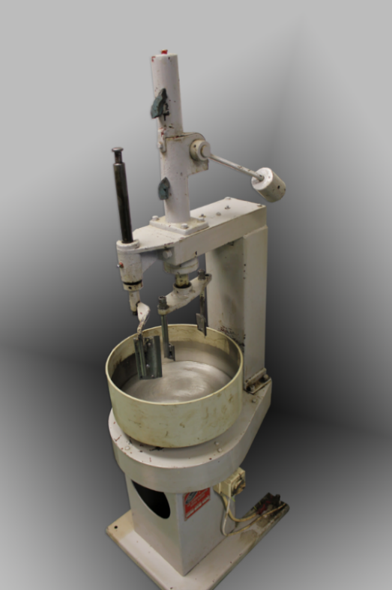
Mynd 46
Hrærivél sem notuð er við prófun á viðloðun með hrærsluprófi
Í prófinu er mulningurinn fyrst bleyttur og síðan blandað vandlega saman við fínefnið þannig að ef fínefnið er mjög áleitið sest það á steinana. Síðan er allt efnið hrist á 16 og 4 mm sigtum. Það sem verður eftir milli þessara sigta er þurrkað í ofni við 110 + 5°C þar til efnið er orðið þurrt.
Sett eru 3,0 kg af steinefninu í hrærivélaskálina, bætt 90 g af köldu vatni út í og hrært þar til vatnið (3% raki) er jafndreift um allt efnið. Hrærivélarspaði er hafður í innra gati. Blandað er saman 90 g af vegolíu og 0,9 g af föstu diamíni (viðloðunarefni) í bikarglasi og hitað upp í 80°C og þess gætt að allt amínið bráðni. Passa þarf að hitinn fari ekki yfir 80°C því þá er hætta á að amínið eyðileggist. Hrærivélin er sett í gang og olíunni hellt rólega saman við mölina. Mikilvægt að öll olían renni úr glasinu. Hrært í nokkrar mínútur, þar til mölin er vel þakin. Ef mölin þekst ekki öll á að geta þess í niðurstöðu. Næst er 3 lítrum af 22°C heitu vatni hellt í skálina og hrært í 60 mín. Ef efnið er gott á hrærsluvatnið að vera tært eftir hrærslu og skal þess getið í niðurstöðu.
Eftir prófið er tekið sýni á bakka og látið þorna við herbergishita um stund, sjá mynd 47. Ef mölin er ekki öll vel þakin á að velja af handahófi 20 steina af ýmsum stærðum úr sýninu og meta þakninguna á þar til gerðu spjaldi. Vegin meðalþakning er síðan reiknuð út.
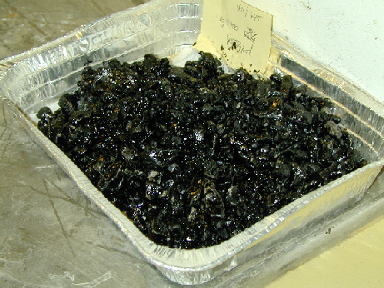
Mynd 47
Sýni úr hrærsluprófi, þakning mikil
Þvottur á steinefni fyrir próf bætir oft viðloðun. Ef áhugi er fyrir vitneskju um hvort fínefni spilli viðloðun (þ.e.a.s. hvort hægt væri að bæta viðloðun efnis úr námu með þvotti) skal endurtaka prófið á þvegnu sýni. Ávalt skal sáldurgreina sýni sem fer í viðloðunarpróf áður en flokkun þess fyrir prófið hefst.

1.14.2 Hrærslupróf á viðloðun (raunblöndupróf)
Raunblöndupróf er í megindráttum svipað og hrærsluprófið sem lýst er hér að ofan, en þó með þeirri megin breytingu að notuð eru þau efni sem til stendur að nota hverju sinni (í stað vegolíu og fasts diamins). Til þess að unnt sé að gera hrærslupróf á raunblöndum þurfti að breyta einstökum útfærsluþáttum, t.d. að hita hrærivélarskál áður en próf fer fram. Skrifuð var ítarleg verklýsing fyrir raunblöndupróf í tengslum við verkefni um rannsóknir á klæðingarefnum, sjá skýrslu á slóðinni:
http://www.vegagerdin.is/vefur2.nsf/Files/Klaedingar_ranns_throun_profunaradf/$file/Klaedingar_ranns_throun_profunara%C3%B0f.pdf
Hér á eftir er birtur úrdráttur úr verklýsingunni til glöggvunar.
Ávallt skal kanna kornadreifingu sýna sem setja á í raunblöndupróf, skv. ÍST EN 933-1 og gefa upp magn < 4 mm og magn < 0,063 mm á eyðublaði um niðurstöður, auk þess að kornakúrfa fylgi með raunblönduprófi á sérstöku eyðublaði.
Steinefnasýnið er grófsigtað á sigtum 4 mm og 16 mm og það sem verður eftir á milli þessara sigta, u.þ.b. 3.500-4.000 g, er þurrkað í ofni við 110°C yfir nótt eða þar til efnið er orðið þurrt. Síðan er steinefnið látið kólna niður í herbergishita, hrist aftur á 4 og 16 mm sigtum og vigtuð 3 kg af steinefninu. Þá er sýnið tilbúið til prófunar.
Mæla skal 90 g af vatni og setja í bikarglas, svo og 3 l af vatni við 22°C og setja í fötu. Hrærsluskálina skal setja í þurrkofn og hita við 110°C í 40 mín. að lágmarki. Hún er svo tekin út rétt áður en steinefnið er sett í hana og réttu hitastigi bikblöndu hefur verið náð.
Þegar útbúa skal bindiefni með olíum eða esterum til mýkingar á bindiefninu (repjuolíu, esterum unnum úr lýsi eða öðru sambærilegu) er bikið hitað upp í 150 °C og síðan er mýkingarefninu bætt út í og hrært vandlega saman við. Ef nota á hvítspíra til þynningar er honum blandað í bikið við < 100°C þar sem hann er hvarfgjarnt efni.
Vega skal 90 g af bindiefni í bikarglasi og hita upp á rafhellu í 60°C, 0,81 g af viðloðunarefni bætt við (ef ætlunin er að magn viðloðunarefnis verði 0,9%) og blandað vel saman. Bindiefnið sem mýkt er með olíu eða esterum er hitað með viðloðunarefninu upp í 130°C, til að líkja eftir raunhitastigi við framkvæmd, og hrært í með glerstaf eða hitamæli. Ef um er að ræða bindiefni þynnt með hvítspíra skal hitastig blöndunnar vera 120°C. Ef notað er amín í föstu formi sem viðloðunarefni skal gæta þess að allt amínið bráðni.
Þegar bikblandan er að nálgast lokahitastig er hrærsluskálin tekin úr ofninum og henni komið fyrir í hrærivélinni. Síðan er steinefnið sett í skálina. Hrærivélin er svo sett í gang og 90 g af vatni bætt út í þar til steinefnið er allt orðið jafnrakt. Næst skal hella heitri bikblöndunni saman við steinefni við hrærslu. Mikilvægt er að öll bikblandan renni úr glasinu, en samt þarf að gera ráð fyrir því magni sem sest innan á glerið í upphafi. Hræra skal þar til sýnið er vel þakið, eða að hámarki í 8 mínútur. Þegar bindiefni hefur verið hrært saman við steinefnasýnið er 3 l af 22°C heitu vatni hellt í skálina og síðan er hrært í 1 klst. Eftir prófið er sýnið sett á bakka og látið þorna í a.m.k. 6 klst, eða þar til steinefni er yfirborðsþurrt.
Ef steinefnið er ekki allt vel þakið, en samt ekki alveg óþakið, skal velja af handahófi 20 steina úr sýninu og meta þakningu þeirra á hreinum bakgrunni, t.d. pappaspjaldi. Þakning hvers steins er metin og vegin meðalþakning 20 steina er síðan reiknuð út og gefin upp í heilum og hálfum tugum. Ef þakning er > 90% þarf ekki að velja steina af handahófi, heldur meta þakningu beint í bakkanum. Sama gildir ef þakning er < 30%, en þá nægir að taka fram að svo sé.
Ávallt skal mæla kornadreifingu sýnis sem fer í viðloðunarpróf áður en flokkun þess fyrir prófið hefst. Í skýrslu um niðurstöður þurfa eftirfarandi atriði að koma fram:
- Tilvísun í verklýsing
- Upplýsingar um gerð bindiefnisblöndu
- Aðferð við sýnatöku ef þekkt, námuheiti og námunúmer
- Flokkunarstærð
- Magn efnis < 4 mm
- Magn efnis < 0,063 mm
- Þakning sýnis eftir hrærslupróf
- Númer rannsóknar
- Dagsetning og nafn rannsóknastofu
- Undirskrift (upphafsstafir rannsóknarmanns)
Auk þess skal kornakúrfa sýnis fylgja með raunblönduprófi á sérstöku eyðublaði.

1.14.3 Vialit plate-viðloðunarpróf, ÍST EN 12272-3
Prófið er ætlað sem viðloðunarpróf fyrir klæðingu með flokkuðu steinefni. Í raun er hægt að velja útfærslu eftir því hvað er áhugavert að skoða hverju sinni, t.d. áhrif þvottar steinefnis á viðloðun, áhrif viðloðunarefna, biktegundar o.s.frv. Samkvæmt staðlinum skal prófa þau steinefni og bindiefni sem nota á í viðkomandi útlögn og við aðstæður sem líkjast aðstæðum við útlögn. Steinefni hafa yfirleitt verið prófuð þurr og óþvegin hérlendis, en sú útfærsla er nefnd „mechanical adhesion“ í prófunarstaðlinum. Aðrar útfærslur eru þó í boði í staðlinum. Steinefni sem prófa á er þurrkað við 50°C í sólahring og þurrir steinar settir í plastpoka og geymdir í kæliskáp við 5°C í 24 tíma fyrir próf.
Hæfilegu magni af heitu bindiefni (umreiknað sem l/m²) er dreift á 3 stálplötur sem eru 20 cm á kant. Síðan er steinefni raðað í bindiefnið við herbergishita, sem talinn er vera nægilega nálægt því sem gerist í raunveruleikanum að sumri til. Fjöldi steina sem prófaðir eru fer eftir steinastærð og eru til dæmis prófaðir 100 steinar ef steinefnið flokkast sem 8/11 mm en 50 steinar ef steinefnið flokkast sem 11/16 mm. Þegar steinum hefur verið raðað á plöturnar eru þær valtaðar og geymdar í sólarhring við herbergishita. Plöturnar með steinunum eru síðan prófaðar eftir 20 mínútur við 5°C í kæliskáp í Vialit plate búnaði, sjá mynd 48.
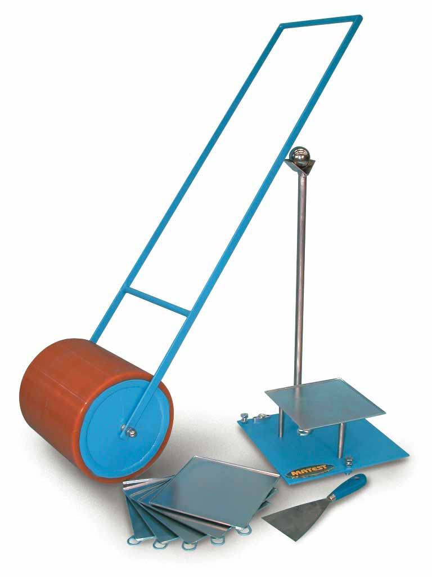
Mynd 48
Búnaður til að mæla viðloðun með Vialit plate-aðferðinni
Prófunin fer þannig fram að hver plata er tekin úr kæliskáp, hún sett á hvolf ofan á þrjá pinna sem mynda statíf og 510 +/- 10 g kúla látin detta á botn plötunnar úr 50 cm hæð, þrisvar sinnum.
Eftir próf eru taldir þeir steinar sem hafa fallið án bindiefnis, þeir sem hafa fallið með bindiefni og að lokum þeir sem eru enn fastir á plötunni. VPT gildið er summa tveggja síðarnefndu talninganna í prósentum.

1.15 Próf á slípiþoli steinefna, ÍST EN 1097-8
Á undanförnum árum hefur borið nokkuð á því að malbik verði hált í bleytu, sérstaklega þegar líður á sumar. Þessa hefur sérstaklega orðið vart í hringtorgum þar sem umferð er tiltölulega hröð. Ekki þótti ástæða til að mæla sérstaklega þennan eiginleika steinefna, sem sagt að fágast undan umferð, þar sem talið var að nagladekkjanotkun á vetrum kæmi í veg slíka fágun svo nokkru næmi. Með aukinni umferð virðist þó að slípun (e. polishing) eigi sér stað yfir sumartímann og því raunveruleg hætta á að slitlög verði sleip af þeim sökum.
Prófunin á slípiþoli steinefna (e. Polished Stone Value, PSV) fer fram í nokkrum þrepum. Fyrst þarf að útbúa sýni með því að líma flokkað steinefni í platta sem síðan eru festir á stálhjól slípivélar. Í plattann er límt steinefni sem smýgur 10 mm ferningssigti en situr á 7,2 mm stafsigti. Steinunum er raðað í mótið þannig að þeir myndi nokkurn veginn yfirborð þar sem steinar snertast eins og best verður á kosið án þess að þeim sé raðað reglulega, sjá mynd 49 af fylltu móti hér að neðan. Þess er gætt að steinar liggi á þeirri hlið sem þeir leggjast best á. Síðan er mótið fyllt af fínum sandi að 2/3 hlutum og líðan er límið smurt yfir. Þegar límið er orðið hart er sýnið tekið úr mótinu og sandurinn fjarlægður.
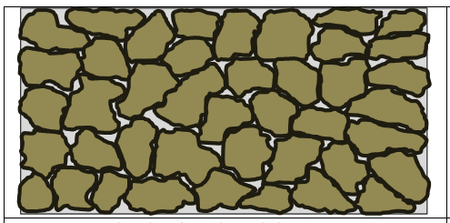
Mynd 49
Dæmi um röðun steinefnis í mót við gerð prófsýnis
Þegar sýni eru tilbúin til slípunar er þeim raðað í sérstakt stálhjól í slípivélinni , sjá mynd 50 hér að neðan. Til að fylla stálhjólið af sýnum þarf að setja 2 x 6 sýnisplatta á hjólið auk tveggja viðmiðunarsýna, alls 14 platta. Þetta er endurtekið, þar sem prófa á fjögur hlutasýni til að fá niðurstöðu úr prófinu. Hver platti leggst utan á hjólið og er þannig í laginu að hann fellur alveg að stálhjólinu. Ofan á sýnin leggst gúmmíhjól sem er 200 mm í þvermál og 38 mm á breidd og er lagt 725 N álag á hjólið með lóði og eru sýnin þá tilbúin til slípunar.
Sýnin eru slípuð í tvennu lagi með stöðluðu slípiefni, fyrst með grófara slípiefninu (að mestu < 0,6 mm) og síðar með fínna slípiefninu (allt < 0,063 mm). Hvor slípun um sig tekur 180 mín og fer öll slípun fram í röku ástandi þar sem vatni er skammtað inn jafn óðum. Þessari meðhöndlun er ætlað að líkja eftir slípun sem á sér stað undan bíldekkjum.
Mynd 50
Vélbúnaður til að slípa steinefnasýni
Þegar slípun er lokið er komið að hinni eiginlegu prófun á sýnunum, þ.e.a.s. mælingu á því hversu sleip þau eru eftir ofangreinda meðhöndlun. Sú mæling fer fram með handvirku tæki og felst í því að sleppa pendúl, sem er útbúin með litlum, fjaðrandi gúmmífót, sjá mynd 51.
Mynd 51
Pendúll til að mæla hrjúfleika steinefnasýna
Þegar pendúlnum er sleppt úr láréttri stöðu ferðast hann yfir sýnið og snertir það á leiðinni upp hinu megin. Eftir því sem sýnið er hrjúfara ferðast pendúllinn styttri leið vegna bremsuáhrifa sýnisins. Kvarðinn byrjar því í 0, en það er gildið sem fæst ef engin fyrirstaða er fyrir hendi. Því hækkar talan eftir því sem steinefnasýnið er hrjúfara.
Þess skal getið að hvorki aðstaða né tækjabúnaður til að framkvæma þetta próf er til staðar hérlendis, enda var ekki talin ástæða til eins og fram hefur komið. Því þurfa framleiðendur íslenskra steinefna eða innflytjendur erlendra steinefna að fá slípiþolsprófanir (PSV) gerðar erlendis.

1.16 Próf á ljóstæknilegum eiginleikum steinefna (R210-115)
Prófuninni sem hér er lýst er fengin úr riti norsku vegagerðarinnar „R210 Laboratorieundersökelser, 115 Lyshetsmåling, mars 2015“. Aðferðin felst í því að mæla endurskin steinefnis í stærðarflokki 0,125 til 0,250 mm er mælt með sérstökum endurskinsmæli. Mælirinn er þannig kvarðaður að hvítur glerungur hefur 100% endurskin. Mynd 52 sýnir dæmi um útbúnað til að mæla endurskin.
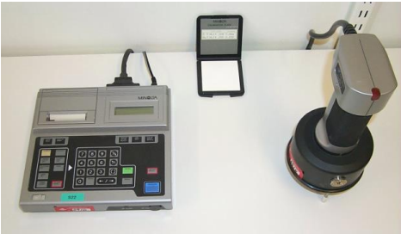
Mynd 52
Dæmi um búnað til að mæla endurskin steinefna
Mælingin fer í stuttu máli fram þannig að u.þ.b. 500 g af steinefni í stærðarflokki 0,125 til 0,250 mm er sett í mót og mælt tvisvar í þurru ástandi og meðaltal skráð. Steinefnið er síðan fjarlægt úr mótinu og sett í vatnsmettun. Því er síðan aftur hellt í mótið í blautu ástandi og mælt tvisvar. Meðaltal blautu mælinganna er svo sett fram sem Lblautt, eða endurskin steinefnis miðað við hvítan glerung. Ef meiru en 10% munar á milli hlutasýnanna skal endurtaka prófið.

1.17 Mæling á alkalívirkni steinefna í steypu.
Tvenns konar próf eru gerð til að meta alkalívirkni steinefna í steypu hérlendis. Annars vegar hraðpróf samkvæmt RILEM AAR-2 aðferðinni, þar sem steyptir strendingar með stöðluðu sementi eru geymdir í vítissóda (NaOH) upplausn við 80°C. Lengdarbreytingar strendinganna eru mældar eftir 4, 9 og 14 daga og gildir þá 14 daga mælingin sem krafa um leyfilega þenslu. Dæmi um niðurstöður úr hröðuðu alkalíprófi er sýnt á mynd 53.
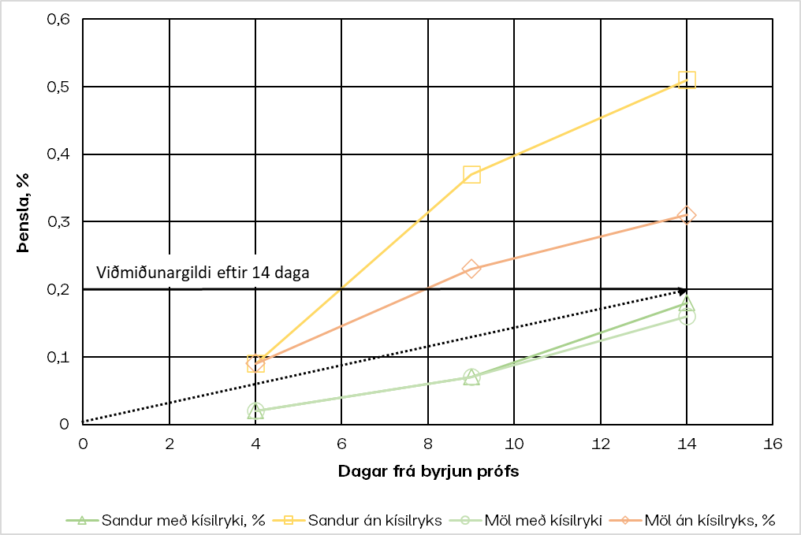
Mynd 53
Dæmi um hraðalkalípróf samkvæmt RILEM AAR-2, með og án kísilryks
Ef sýnið fær minni þenslu en 0,2% eftir 14 daga telst það standast hraðprófið. Í dæminu sem sýnt er á mynd 53 standast sýni með kísilryki hraðprófið, en ekki þau sem eru án kísilryks.
Ef sýnið stenst hraðprófið er það yfirleitt látið duga og efnið er samþykkt. Ef ekki, er seinvirkara próf gert samkvæmt RILEM AAR-3 aðferðinni, en það tekur um það bil eitt ár í framkvæmd.
Mælingin sem gerð er í samræmi við RILEM AAR-3 aðferðina er fólgin í því að kanna hvort þensla eigi sér stað í steypu sem hrærð er með stöðluðu sementi og viðkomandi steinefni. Steypan er sett í mót og steyptir strendingar. Sýnin eru geymd í rakaklefa í sólarhring og eftir það eru þau tekin úr mótinu og lengd þeirra mæld. Strendingarnir eru svo geymdir við 37,8°C hita og lengd þeirra mæld eftir ákveðinn tíma (t.d. 6 og 12 mánuði). Lengdarmælingin fer fram við 23°C hita og skulu strendingarnir geymdir við það hitastig í a.m.k. 16 klst. áður en þeir eru mældir.
Steinefni teljast óvirk ef þensla múrstrendinga sem steyptir eru úr því og háalkalísementi er minni en 0,05% eftir 6 mánuði eða 0,1% eftir 12 mánuði skv. prófunaraðferð RILEM AAR-3.
Ef steinefni reynist virkt eftir prófun er notkun heimil ef þensla steypustrendinga sem steyptir eru úr því með þeirri blöndu af steinefni og sementi sem til stendur að nota, er minni en 0,05% (strangari kröfur en með stöðluðu sementi) eftir 12 mánuði samkvæmt prófunaraðferð RILEM AAR-3.

1.18 Saltmæling steinefnasýnis (Volhard), ÍST EN 1744-1, kafli 7
Þessi aðferð hentar fyrir steinefni þar sem klórinnihald á upptök sín vegna beinnar snertingar við saltvatn, t.d. sjávarefni. Aðferðin felst í títrun á vökva sem verður til við skolun á steinefnasýni. Notast er við svokallaða Volhard títrun þar sem silfurnítrati er bætt í klórlausnina í yfirmagni og það sem verður eftir óhvarfað er baktítrað með staðlaðri lausn af thiocyanate, þar sem ammonium járn (III) súlfat lausn er notuð sem vísir (e. indicator). Niðurstaðan er sett fram sem klórjónamagn sem hlutfall (%) af þunga steinefnis.
Undirbúningur sýna: Sýnataka skal vera samkvæmt ÍST EN 932-1 og gæta skal þess að sýnið hafi marktækt rakastig. Sýni er skipt samkvæmt ÍST EN 932-2 í hæfilega stærð samkvæmt prófunarstaðli. Prófsýni er þurrkað við 110°C þar til það hættir að léttast. Síðan er steinefnasýnið sigtað á 16 mm sigti og skipt í tvo hluta, hvor um 2 kg ef um gróft efni er að ræða, en 500 g ef um sand er að ræða.
Næst eru steinefnasýnin sett í hæfilega stórar flöskur af þekktri þyngd og vigtuð og síðan bætt við jafn miklu vatni og þyngd steinefnis í flöskurnar. Því næst eru flöskurnar með steinefnasýninu hristar eða rúllað í 60 mínútur og síðan er vökvinn síaður í gegn um meðalgrófan filterpappír þar til a.m.k. 100 ml hafa náðst í hæfilega stór bikarglös.
Framkvæmd: Teknir eru 100 ml af vökvanum í pípettu og flutt yfir í 250 ml tilraunaglas. Bætt er við 5 ml af saltpéturssýru (e. nitric acid) í glasið og síðan silfur nítrat lausn úr búrettu, þar til allt klóríð hefur fallið út og bætt þá við yfirmagni til að tryggja a.m.k. 3 ml títrun á thiocyanate lausn síðar.
Bætt er við 2 ml af 3.5.5-trimethylhexan-1-ol, settur tappi á og hrist rækilega. Losað er um tappann og allur vökvi skolaður af honum ofan í glasið. Bætt er við 5 ml af ammoníum járn (III) súlfat indicator lausn og síðan er staðlaðri thiocyanate lausn títrað út í úr búrettu uns greinileg og varanleg litabreyting á sér stað, sjá mynd 54. Sams konar mæling er endurtekin á hinu hlutasýninu.
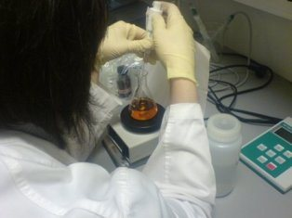
Mynd 54
Títrun
Útreikningar: Reiknað er út klórmagnið C í steinefninu samkvæmt eftirfarandi jöfnu:
C = 0,003546W {V₅ - (10 x c_{T} x V₆)} (í %)
Þar sem:
V₅ er rúmmál silvur nítrat lausnar (í millílítrum);
V₆ er rúmmál staðlaðrar thiocyanate lausnar (í millílítrum);
c_{T} er styrkur staðlaðrar thiocyanate lausnar (mól per lítri);
W er hlutfall vatns/steinefnis (grömm/grömm)
Niðurstaða prófsins er meðaltal tveggja hlutasýna og gefin upp sem hlutfall (%) með þrjá aukastafi (0,001%).

2 JARÐTÆKNILEG PRÓF

2.1 Kónpróf, ÍST EN ISO 17892-6
Kónpróf (e. Fall cone test) er gert til að mæla efniseiginleika (skúfstyrk) fínkorna jarðefnis í ódreneruðu ástandi. Prófið er reynslupróf og byggst á því að keila af ákveðinni stærð (ákveðið topphorn) og þyngd er látin síga ofan í sýnið sem prófað er, sjá mynd 55 af tækjabúnaði. Niðurstaðan, þ.e.a.s. skúfstyrkur efnisins, er lesinn úr töflum. Keilunni er komið fyrir þannig að hún rétt snerti yfirborð sýnisins og síðan er henni sleppt og sigið mælt. Prófið er líka gert til að kanna næmi jarðefnis fyrir fínkorna efni, s.s. leir, þannig að efnið er annars vegar prófað í óhreyfðu sýni og hins vegar eftir að sýnið hefur verið hrært upp og þjappað aftur.
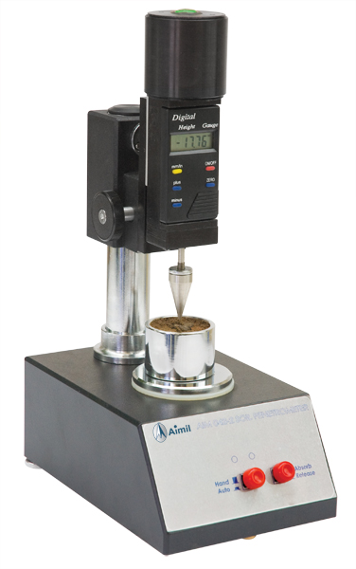
Mynd 55
Kónpróf, tækjabúnaður
Skúfstyrkstap efnisins við þetta segir til um næmi efnisins, eða hversu viðkvæmt það er fyrir því að vera hreyft úr því ástandi sem það er í við náttúrulegar aðstæður.

2.2 CBR-próf, ÍST EN 13286-47
Þessi prófunaraðferð (e. Unbound and hydraulically bound mixtures - Part 47: Test method for the determination of California bearing ratio, immediate bearing index and linear swelling) er notuð til að meta hlutfallslega burðareiginleika efnisins sem prófað er, sem sagt eiginleika þess samanborið við eiginleika staðlaðs efnis frá Kaliforníu í Bandaríkjunum (e. California Bearing Ratio, CBR). CBR-prófið er framkvæmt þannig, að fyrst er gert proctorpróf á efninu, þar sem fundið er hagstæðasta rakastig þess (W_{obt}) miðað við „standard” proctor þjöppun (sjá lýsingu á proctorprófi). Sýnið er síðan þjappað við rakastigið: W_{obt} eða W_{mettað} – 3%. Í raun er prófið oft framkvæmt þannig að sýnið er þjappað við þrenns konar rakainnihald og CBR-próf gert á öllum þremur rakastigunum, þ.e.a.s. proctor- og CBR-prófunum er slegið saman. Mynd 56 sýnir uppstillingu mælibúnaðar við ákvörðun CBR-gildis.
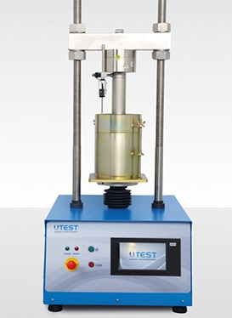
Mynd 56
Mælibúnaður við ákvörðun CBR- gildis
Sýni er þjappað í hólk sem er 152 mm í þvermál (sérstaklega gerð fyrir CBR-próf) með Standard Proctor þjöppun. Eftir að sýni hefur verið þjappað í mótið er lagt lóð ofan á það til að líkja eftir þunga efri laga vegar og það sett í 96 klukkustunda bleyti áður en mælingin er framkvæmd. Prófunin fer því fram á efninu í mettuðu ástandi. Sjálf mælingin gengur út á að að mæla hversu mikið álag þarf til að sökkva stálstaut af ákveðinni stærð og með hraðanum 1 mm/mín í þjappað efnið. CBR gildið er vanalega lesið af við tvær dýptir stautsins, þ.e.a.s. við 2,54 og 5,08 mm og það gildi sem er hærra er skráð.
CBR-prófið er gert á efninu eins og það kemur fyrir, en þó er efni sem er grófara en 22,4 mm sigtað frá. Niðurstaðan er svo borin saman við hversu mikið álag þurfti til að þrýsta sambærilegum staut jafn langt með sama hraða í staðlað efni (sandur úr sprengdu bergi). CBR gildi efnis er gefið upp sem hlutfall (%) og því hærra sem tölugildið er þeim mun meiri er burðarhæfni efnisins.

2.3 Plötupróf í stórum stálhólki (íslenskt próf)
Prófið var útfært af Jóni Skúlasyni og Oddi Þórðarsyni, en hefur löngu verið aflagt, þótt því sé lýst lauslega til upplýsingar hér að neðan.
Prófiðvar þannig gert að jarðefnasýni var þjappað í hringlaga stálhólk sem er um 50 cm í þvermál og 50 cm á hæð. Utan um stálhólkinn er hólkur sem hægt er að hafa vatn í og neðst í stálhólknum er röð af götum til að auðvelda mettun sýnisins. Efnið er þjappað í þremur lögum. Hvert lag er þjappað í um eina mínútu með rafdrifnum höggbor. Þyngd borsins er um 11 kg, höggin eru 1370 á mínútu og orkan er 15 joule. Við borvélina er tengd stöng með plötu sem efnið er þjappað með. Platan er 131 mm í þvermál og vegur hún og stöngin samtals 3,7 kg. Raki efnisins við þjöppun er valinn þannig að hann sé sem næst því sem gert er ráð fyrir að efnið verði þjappað við í mörkinni. Eftir þjöppun er vatn látið fljóta yfir sýnið og það látið mettast í einn sólarhring áður en það er plötuprófað. Rétt fyrir prófun er vatnsborðið þó lækkað aðeins niður fyrir yfirborð.
Á miðjan endaflöt sýnisins er sett hringlaga plata, 200 mm í þvermál. Álag er sett á með tjakki og sig plötunnar mælt á þremur stöðum út við rönd hennar, sjá mynd 57 um undirbúning og framkvæmd prófsins.
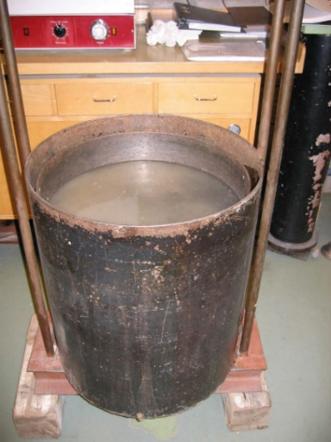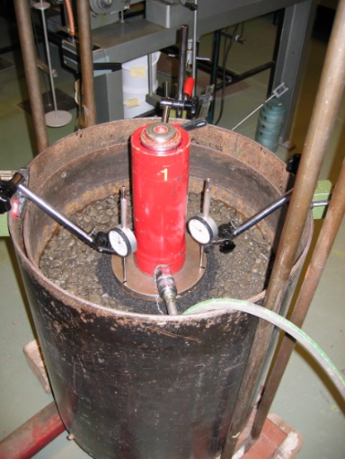
Þjöppun Vatnsmettun Prófun
Mynd 57
Útfærsla plötuprófs í stórum stálhólki
Plötuprófið er gert á sambærilegan hátt og plötupróf á fyllingu, en hámarksálag er um 11 kg/cm² og forálag er tæplega 2 kg/cm². Reiknuð eru gildin E1 og E2 og hlutfall þeirra, á sama hátt og fyrir plötupróf á fyllingu.

2.4 Proctorpróf, ÍST EN 13286-2
Proctorpróf (e. Unbound and hydraulically bound mixtures - Part 2: Test method for the determination of the laboratory reference density and water content - Proctor compaction) eru tvenns konar, annars vegar staðlað (e. standard) Proctorpróf og hins vegar breytt (e. modified) Proctorpróf. Munurinn liggur m.a. í orkunni sem notuð er við þjöppun sýnanna í mótið. Sami þjöppunarbúnaður (hamar) er notaður í Proctorprófum og í Bg-prófinu sem lýst er hér að framan. Í „standard” prófinu er notaður 2,5 kg þungur hamar sem látinn er falla úr u.þ.b. 300 mm hæð, 50 sinnum á hvert lag í mótinu, en mótið er fyllt í þremur lögum í þessari útfærslu af prófinu. Í „modified” prófinu er notaður 4,5 kg þungur hamar sem látinn er falla úr u.þ.b. 450 mm hæð á hvert lag í mótinu og mótið fyllt í fimm lögum.
Prófin eru framkvæmd þannig að jarðefnasýninu sem prófa skal er skipt niður í hlutasýni sem hvert um sig er undirbúið með mismunandi rakainnihaldi. Hvert sýni fyrir sig er síðan þjappað í móti eins og áður er lýst. Mótin eru af tveimur stærðum og er stærðin valin eftir grófleika efnisins sem prófað er. Þegar efnið hefur verið þjappað í mótinu og það sléttfyllt samkvæmt verklýsingu, er vigtað hversu mikið efni komst fyrir í mótinu. Út frá rakainnihaldi efnisins og stærð mótsins er þurr rúmþyngd efnisins í mótinu reiknuð. Síðan er samband rakainnihalds og þurrar rúmþyngdar dregið upp á línurit, sjá dæmi á mynd 58. Út frá línuritinu má lesa við hvaða rakastig efnið þjappast best en það er það rakastig sem gefur hæsta þurra rúmþyngd, í þessu tilfelli 15%.
Mynd 58
Dæmi um samband rakainnihalds og þurrar rúmþyngdar
Rétt er að taka fram að í stöðlum ASTM er ekki gert ráð fyrir að prófa efni með þessari aðferð ef meira en 30% efnisins er grófara en 22,5 mm. Ef 10 og 30% sýnisins eru grófari en 22,5 mm er kornakúrfan leiðrétt með tilliti til þess.

2.5 Þríásapróf

2.5.1 Stöðuálagspróf
Í grundvallaratriðum er sívalningslaga sýni, annað hvort þjöppuðu á rannsóknastofu eða teknu óhreyfðu úr mörkinni, komið fyrir í þrýstisellu. Sýnið er haft í gúmmíhúð. Selluna er hægt að fylla af vatni og breyta vatnsþrýstingi, þannig að hægt er að hafa stjórn á hliðarþrýstingi á sýnið. Mælibúnaði er komið þannig fyrir að upplýsingar fáist um hliðarþrýstinginn, poruþrýstinginn, lóðrétt álag á sýnið og lóðrétta samþjöppun þess undan álagi. Framkvæmd prófsins, þ.e.a.s. hvernig lóðrétt og lárétt álag er látið breytast, hvort vatni er hleypt út úr sýninu meðan á prófi stendur o.s.frv., getur svo verið mismunandi eftir því hvaða niðurstöðum sóst er eftir hverju sinni. Mynd 59 sýnir dæmi um þríása tækjabúnað.
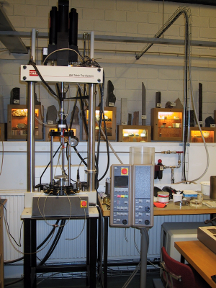
Mynd 59
Stöðuálagspróf, þríásatæki
Einnig má setja stöðuálag á jarðefnasýni í risa-þríásaprófi, en þá er sýni komið fyrir í stóru móti, sjá mynd 60, álag sett á enda þess og hægt er að mæla hliðarfærslur, eða halda hliðarfærslum föstum og mæla sig. Í risa-þríásaprófi er ekki hægt að mæla poruþrýsting, eða lekt sýnisins.
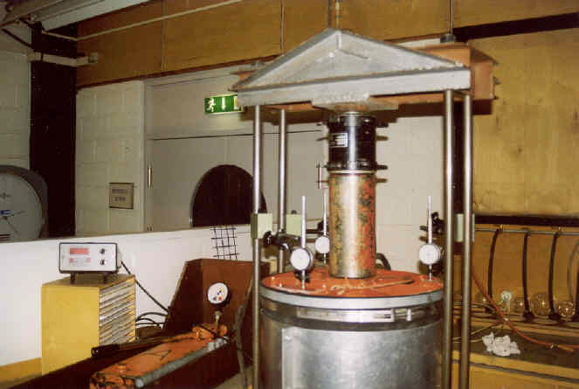
Mynd 60
Risa-þríásapróf

2.5.2 Sveifluálagspróf
Með sveifluálagsprófi er reynt að líkja eftir því álagi sem jarðefnið verður fyrir vegna umferðar ökutækja eða annarra álagsvalda sem ekki eru stöðugir, heldur hreyfanlegir og endurteknir. Við prófanir eru lagðir á sýnið álagspúlsar og á meðan er upplýsingum um lóðrétta og lárétta færslu safnað. Þessar niðurstöður eru svo notaðar til að reikna stuðla í líkingar, sem notaðar eru til að reikna stífni út frá spennuástandi (stífnistuðlar eru spennuháðir). Mynd 61 sýnir dæmi um uppstillingu tækja við prófun með aðferðinni.
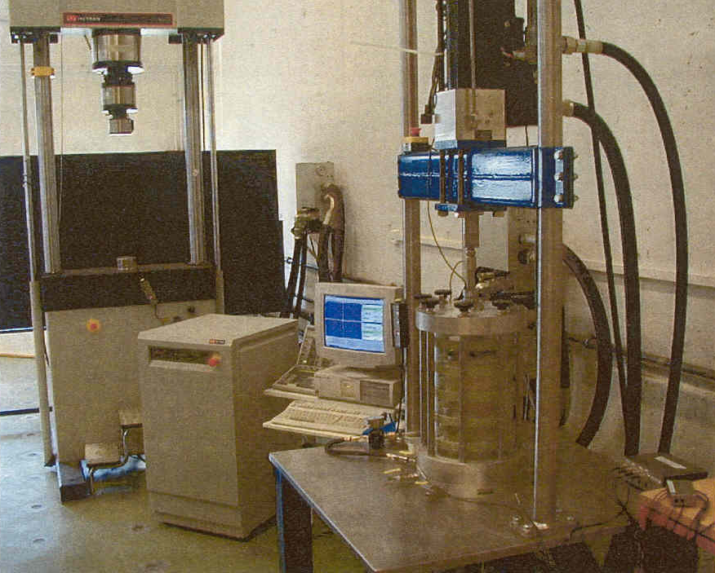
Mynd 61
Sveifluálagspróf, tækjabúnaður

3 MÆLINGAR Á ÞJÖPPUN Í VEGI

3.1 Plötupróf
Við plötupróf á fyllingar, styrktarlög eða burðarlög í tengslum við vegagerð skal notuð plata sem er 300 mm í þvermál. Forálagið er u.þ.b. 0,08 MPa og álagið síðan sett á í fimm þrepum upp í u.þ.b. 0,5 MPa álag. Eftir fyrri álagsröð er álagið tekið af plötunni og síðan keyrð seinni álagsröð. Gildið E1 er reiknað út frá hallatölu fyrri álagsraðar, en E2 út frá hallatölu seinni álagsraðar. Eftir fyrri álagsröð skilar platan sér ekki alveg upp aftur, en því betur sem hún skilar sér upp, þeim mun betur er efnið þjappað. Endurheimta plötunnar er einnig mælikvarði á fjaðureiginleika efnisins. Mynd 62 sýnir uppstillingu á vörubíl sem notaður er sem farg þegar álag er sett á plötuna og mælibíl, þar sem aflestur fer fram.
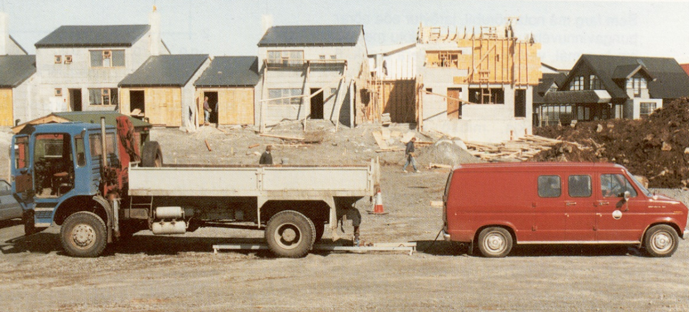
Mynd 62
Uppstilling við plötupróf
Teiknað er upp línurit sem sýnir sig plötunnar sem fall af álagi og eru hallatölur ferlanna, E1 og E2, reiknaðar og eru nokkurskonar stífleikastuðlar lagsins sem mælt hefur verið. E1 er reiknað út frá fyrra álagsprófinu og E2 er reiknað út frá því síðara, sjá dæmi um niðurstöður á mynd 63 a) og b).
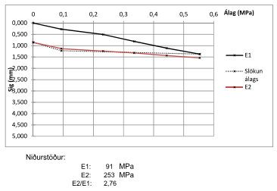
a)
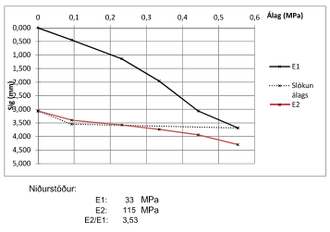
b)
Mynd 63 a) og b)
Tvö dæmi um ferla plötuprófs
E stuðlarnir eru reiknaðir út á eftirfarandi hátt:
E1=0,75*0,3*(P2- P1)/(S2-S1) þegar álagið er sett á í fyrra skiptið
E2=0,75*0,3*(P2- P1)/(S2-S1) þegar álagið er sett á í annað sinn
þar sem E1 og E2 stuðlarnir eru hlutfallið milli P2-P1 (álag) og S2-S1 (sig), margfaldað með þvermáli plötunnar og fastans 0,75, þ.e.a.s. Youngs stuðli. Yfirleitt er E1 lesið af í 30% og 70% álagi og E2 í 30% og 100% álagi, en á þessum bilum er hallatala ferlanna oftast á nokkuð einhalla línu.
E1 er til dæmis notað við útreikninga á væntanlegu sigi mannvirkis sem byggja skal ofan á viðkomandi lag en E2 gefur upplýsingar um burðarþol viðkomandi lags, því hærra E2 gildi, þeim mun meira burðarþol. Algengar kröfur eru að E2 eigi að vera hærra en 120 til 150 Mpa ef um burðarlag er að ræða.
Ef til dæmis burðarlag er illa þjappað verður mikill munur á milli E1 og E2. Hlutfallið E2/E1 er notað sem mælikvarði á þjöppun lags; því lægra hlutfall, því betri þjöppun. Oft er miðað við að þjöppun sé góð ef hlutfallið E2/E1 er < 2,5.

3.2 Þjöppumælar í völtum
Þjöppun með þjöppumæli í völtum nýtir sér þá samverkan sem er á milli tromluhröðunar og hreyfifræðilegs stífleika jarðvegsins sem breytist með aukinni rúmþyngd. Þjöppunarorkuna, sem er yfirfærð í jarðveginn við þjöppun, er hægt að ákvarða út frá kröftum sem verka á milli tromlunnar og jarðvegsins. Mótstöðukraftur jarðvegsins er í beinu hlutfalli við statískan öxulþunga valta annars vegar og miðflóttakraft mynduðum af hjámiðju- og tregðukröftum sem háðir eru hröðun tromlunnar hins vegar. Með aðstoð GPS tækni er svo hægt að kortleggja hvar þjöppun er nægileg og hvar ekki. Skematískt dæmi um virkni þjöppumælis af þessari gerð frá Dynapac má sjá á mynd 64, en þar er CMV (e. Compaction Meter Value) á Y-ásnum.
Mynd 64
Mótstöðukraftur jarðvegs mældur með þjöppumæli í valta
Annað dæmi um þjöppumæli er frá BOMAG, AM II (e. Asphalt Manager II), sem sýnir þjöppun sem stefnt er að og niðurstöður fyrir titrings stuðul E_{vib} (MN/m²) við þjöppun malbiks og auðveldar eftirlit með þjöppun og þar með betri gæði þjöppunar, sjá mynd 65.
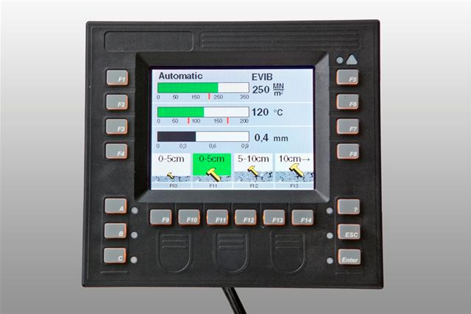
Mynd 65
BOMAG; ASPHALT MANAGER II
Enn ein aðferð er sú að þjöppumælir telji yfirferðir valta og með aðstoð GPS staðsetningartækis er fylgst með því að allt vegyfirborðið hafi verið valtað með fyrirskrifuðum fjölda umferða. Fylgst er með yfirborði vegar á tölvuskjá og eru t.d. staðir sem ekki hafa verið valtaðir merktir með rauðum lit en staðir sem hafa verið valtaðir með réttum fjölda umferða eru merktir með grænum lit.

3.3 Hæðarmælingar
Þegar þjöppun er mæld með hæðarmælingu, skal mæla u.þ.b. 10 punkta í þremur þversniðum með 5-10 m millibili. Þjöppun telst nægileg, ef meðaltals sig yfirborðs frá næstsíðustu til síðustu umferðar valta er minni en 10% af heildarsigi sem þjöppunin hefur í för með sér.
Hæðarmælingin er því gerð áður en þjöppun hefst og svo aftur eftir að valti hefur farið tilskyldar umferðir. Þá þarf að gera mælingar, láta valta fara eina umferð enn og mæla aftur. Ef ofangreindar kröfur eru uppfylltar, er verkið samþykkt.

3.4 Rúmþyngd í vegi (rafsegulmælingar, sandkeilupróf)
Á árum áður var notast við svokallaðar geislamælingar, en þær voru fólgnar í því að mæla rúmþyngd efna á yfirborði einstakra laga í veghloti með ísótópamælum til þess að áætla hversu vel þjöppun hefur tekist í viðkomandi lagi, sjá dæmi á mynd 66. Notkun geislamæla hefur nú að mestu verið aflögð vegna geislavirkra efna í mælinum og með tilkomu nýrrar tækni þar sem notast er við rafsegulbylgjur og lýst er hér að neðan. Oftast er mælda rúmþyngdin borin saman við rúmþyngdir sem fást á rannsóknastofu. Því meiri sem rúmþyngdin er, þeim mun meiri er þjöppun efnisins.
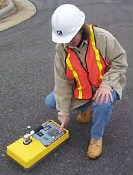
Mynd 66
Dæmi um geislamæli til mælingar á rúmþyngd/þjöppun
Rafsegulmælingar: Segja má að mælingar á rúmþyngd/þjöppun á malbiki með rafsegulmæli (e. electromagnetic density gauge) séu á allan hátt betri og öruggari en mælingar með geislamæli sem notast var við á árum áður. Þess má geta að báðar stærstu malbikunarstöðvarnar hérlendis notast að langmestu leyti við rafsegulmæla við eftirlit með þjöppun. Mynd 67 sýnir dæmigerðan rafsegulmæli, en hann er í raun ekki ósvipaður geislamæli. Hann er þó mun léttari (6-7 kg) og auðveldari í notkun á allan hátt. Hægt er að fá mæla með snertiskjá, gps staðsetningu, geymsluminni, upplýsingar um malbiksuppskriftir, skýrslu sem hægt er að flytja í excel, stað og stund o.s.frv. Rafhlaða endist allan daginn og tekur 4 klst. að endurhlaða, skv. upplýsingum framleiðanda (TransTech).
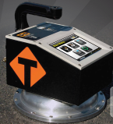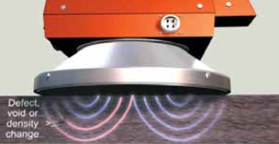
Mynd 67
Dæmi um rafsegulmæli til mælingar á rúmþyngd/þjöppun
Sandkeilupróf: Með sandkeiluprófi er mæld rúmþyngd lausra, þjappaðra jarðefna á yfirborði einstakra laga í veghloti. Því meiri sem rúmþyngdin er, þeim mun betri er þjöppun efnisins. Miðað er við þá rúmþyngd sem hægt er að ná í efninu með Proctorprófi inni á rannsóknastofu. Prófið gengur út á að þurr rúmþyngd efnis í fyllingu er ákvörðuð með sandkeiluaðferðinni. Aðferðin felst í því að grafin er u.þ.b. 150 mm djúp hola, 150 mm í þvermál, í lagið sem prófa á. Öllu efni sem kemur úr holunni er safnað í fötu eða poka. Eftir það er rúmmál holunnar mælt með því að fylla hana af þurrum sandi með þekktri rúmþyngd. Sandurinn er látinn ofan í holuna með hjálp svokallaðrar sandkeilu og þannig er nafn prófsins til komið, sjá dæmi á mynd 68.
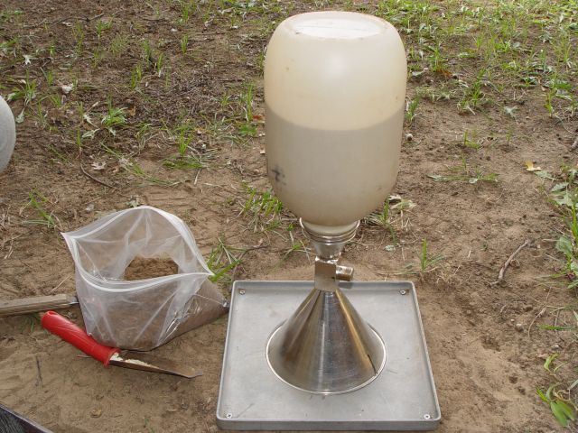
Mynd 68
Dæmi um búnað til rúmþyngdarmælingar með sandkeiluprófi
Rúmmálið er reiknað út frá því sandmagni sem þarf til að fylla holuna (þungi sands í holu/rúmþyngd hans). Efnið sem safnað var úr holunni er þurrkað og vigtað og þá liggja fyrir allar upplýsingar til að reikna út þurra rúmþyngd þess. Þessi rúmþyngd er svo borin saman við hæstu þurru rúmþyngd sem fæst úr proctorprófi. Við þann samanburð er rétt að hafa í huga að í Proctorprófinu er tekið burt það efni sem er grófara en 22,5 mm áður en það er þjappað. Oftast veldur það því að þurr rúmþyngd mælist lægri en ef allt efnið er með, vegna þess að steinar stærri en 22,5 mm sem hafa verið fjarlægðir hafa hærri rúmþyngd en efni minna en 22,5 mm, sem kemur í þeirra stað. Hægt er að taka tillit til þessa með því að leiðrétta þurru rúmþyngdina sem fæst með sandkeiluprófi.

4 PRÓFANIR Á BIKBUNDNUM EFNUM

4.1 Hjólfarapróf, ÍST EN 12697-22 með þjöppun ÍST EN 12697-33
Skrið í malbiki er hér á landi mælt með hjólfaraprófi samkvæmt staðlinum ÍST EN 12697-22 og þá þeim hluta staðalsins sem nefnist lítill búnaður (e. small scale device) og er tækjabúnaður til slíkra mælinga til staðar hérlendis. Einnig er til staðar tæki til að þjappa malbikssýni sem eru 260-300 mm á breidd, 320-400 mm á lengd og 40-120 mm á þykkt og henta til mælinga á skriði í hjólfaratækinu. Þjöppunin líkir eftir þjöppun með valta úti í vegi og er hægt að stjórna hraða (upp í 10 umf./mín.) og álagi upp í 30 kN. Þjöppunin er gerð samkvæmt staðlinum ÍST EN 12697-33. Mynd 69 a) sýnir hjólfaraprófið og mynd 69 b) malbiksþjöppuna sem eru til staðar hérlendis.
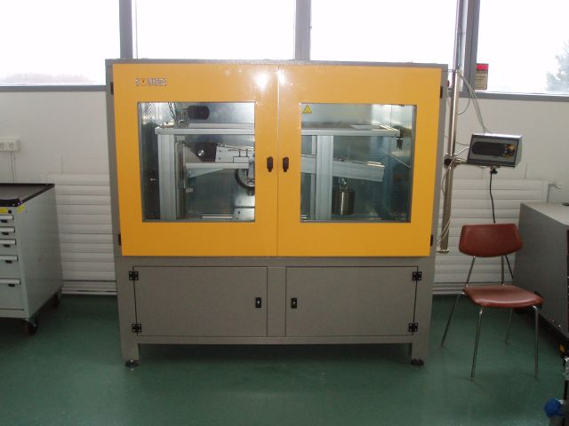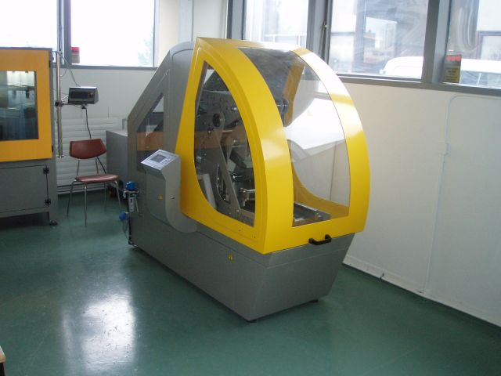
Mynd 69
a) hjólfaratæki og b) malbiksþjappa
Í hjólfaraprófinu er gúmmíhjól, sem er 20 cm í þvermál, 5 cm breitt úr 2 cm þykku gegnheilu gúmmíi, ekið fram og aftur á malbikssýni. Á hjólinu er 700 N álag, lárétt færsla er 23 cm og er hraðinn 26,5 umferðir á mínútu. Heil umferð er keyrsla fram og afur.
Hérlendis er notuð aðferð „B í lofti“ samkvæmt staðlinum. Hún felst í því að sýni, sem er annað hvort sagað eða kjarnaborað úr vegi eða þjappað í malbiksþjöppunni, er komið fyrir í tækinu og er hafður sterkur stuðningur við það á alla kanta. Þegar sýni hefur verið komið fyrir í hjólfaratækinu er hitastýring stillt á 45°C, a.m.k. fjórum tímum fyrir próf en tímin ræðst af þykkt sýnis. Þegar prófunarhitastigi er náð er hjólið fært að sýninu og mæliúr til skriðmælinga stillt á upphafsstöðu. Keyrðar eru fimm umferðir og stillingar yfirfarnar áður en raunveruleg keyrsla hefst. Síðan eru keyrðar 10.000 umferðir og hjólfaradýpt skráð sjálfvirkt eftir hverjar 250 umferðir. Í staðlinum er gert ráð fyrir að prófuð séu tvö hlutasýni og meðaltal þeirra notað sem niðurstaða prófsins.
Það eru einkum þrjú gildi sem eru reiknuð út frá hjólfaraprófinu og byggjast þau á þykkt sýnis og hjólfardýpt við 5.000 og 10.000 umferðir. Reiknuð er hallatala (e. wheel-tracking slope in air) WTS_{AIR}, sem er meðalskrið á 1.000 umferðir reiknað út frá skriðinu á síðustu 5.000 umferðunum. Einnig er mæld heildarhjólfaradýpt (e. rut depth) eftir 10.000 umferðir, RD_{AIR}, og þriðja gildið er hlutfallsleg hjólfaradýpt eða hve mörg prósent heildarskriðið er af þykkt sýnisins (e. proportional rut depth) PRD_{AIR}. Mynd 70 sýnir dæmi um framsetningu gagna úr hjólfaraprófi þar sem bornar eru saman mismunandi malbiksgerðir með og án fjölliða.
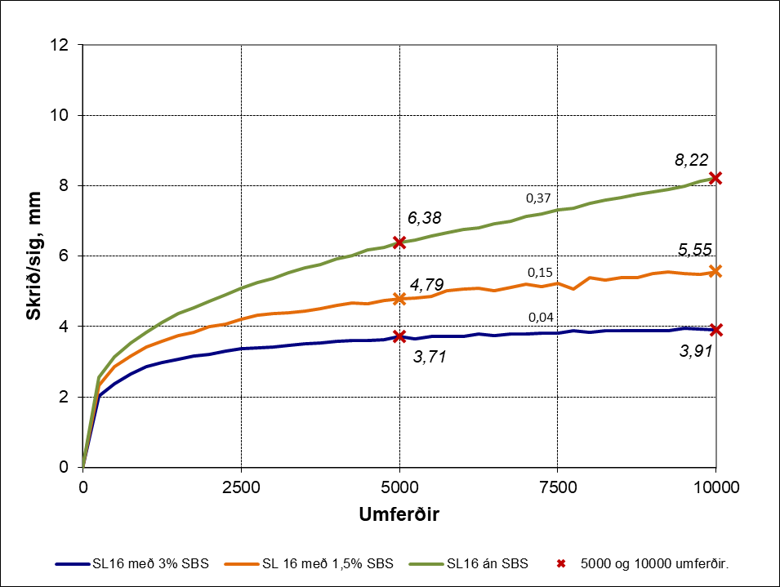
Mynd 70.
Dæmi um framsetningu gagna úr hjólfaraprófi
Eitt af því sem hefur mikil áhrif á niðurstöður er hitastig við próf. Í almennri rannsókn má að sjálfsögðu velja hvaða hitastig sem er, en ef gerðar eru kröfur til malbiks á grundvelli gerðarprófana (e. Type testing) skal prófað við 45°C.

4.2 Marshallpróf, ÍST EN 12697-34
Tilgangur Marshallprófs er tvíþættur:
- Prófið er notað sem hönnunarpróf til að ákveða heppileg hlutföll steinefna og bikbindiefnis í malbiki. Í því sambandi er byrjað á að finna blöndunarhlutföll steinefna sem nota skal, þannig að sálduferillinn lendi innan tiltekinna markalína samkvæmt verklýsingum. Berggæði steinefna, bikgerðin (stungudýpt) og íaukar og íblendi eru valin með hliðsjón af umferðarálagi þess vegar sem á að malbika.
- Prófið er framkvæmt til eftirlits með framleiðslu á malbiksblöndum með gerð kjarna með Marshallhamri, mælingar á rúmþyngd, holrýmd og bikfylltri holrýmd. Einnig er algengt að taka kjarna úr vegi til eftirlits með raunverulegum hlutföllum bindiefna og steinefna, svo og rúmþyngd og holrýmd.
Þegar Marshallprófið er notað til hönnunar, sem sagt til að ákveða hlutföll steinefna og bikbindiefnis í malbiki, er byrjað á því að ákveða sáldurferil steinefnanna. Síðan eru blönduð sýni með mismunandi bindiefnisinnihaldi til prófunar. Sýnin eru blönduð og þjöppuð við tiltekin skilyrði, s.s. ákveðið hitastig til að seigja bindiefnisins sé innan ákveðinna marka. Þjappað er í sérstök mót með Marshall-hamri, sjá mynd 71.
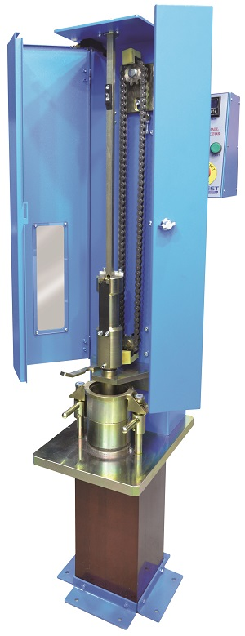
Mynd 71
Marshall hamar og mót
Þegar sýnin hafa kólnað í mótunum eru þau tekin úr þeim og stærð þeirra og rúmþyngd mæld. Auk þess er holrýmd þeirra reiknuð út. Því næst eru sýnin sett í álagspróf, sjá ljósmynd af álagsbúnaði, mynd 72, til að ákveða festu (stífni, e. stability) og sig (skriðeiginleika, e. flow) þeirra. Niðurstöður ofangreindra mælinga eru dregnar upp á línurit sem fall af bindiefnisinnihaldi og fundið það bindiefnisinnihald sem svarar til mestrar rúmþyngdar, mestrar festu og holrýmdar innan ákveðinna marka. Einnig er hlutfallið festa/sig skoðað. Samkvæmt Evrópustaðli eru kröfur til festu og sigs, vegna gerðarprófana eða framleiðslueftirlits, ekki gerðar fyrir malbik sem ætlað er til nota í vegi. Þær kröfur eiga hins vegar við fyrir malbik á flugbrautir.
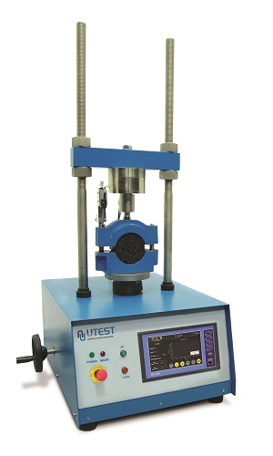
Mynd 72
Álagsbúnaður fyrir mælingu á festu og sigi
Þegar Marshallprófið er notað til eftirlits, eru sýni tekin af malbiksframleiðslunni, annað hvort úr stöð, af vörubílspalli eða úr útlagnarvél og færð á rannsóknastofu. Þau eru þar þjöppuð með Marshall-hamrinum og gerðar á þeim sömu mælingar og lýst er hér að ofan. Niðurstöður mælinganna eru svo bornar saman við þær kröfur sem settar hafa verið. Segja má að almennt séð minnkar holrýmd með auknu bikmagni og sömuleiðis eykst skrið með auknu bikmagni. því er mikilvægt að mæla holrýmd og bindiefnisinnihald í malbiki við framleiðslu þess til að tryggja að það sem framleitt er haldist innan marka sem sett eru fram í útboðslýsingum.
Dæmi um niðurstöður mælinga á rúmþyngd og holrýmd sýna sem þjöppuð voru með Harshallhamri og framsetning gagna sést á mynd 73.

Mynd 73
Dæmi um niðurstöður Marshallmælingar á rúmþyngd og holrýmd

4.3 Mæling á bindiefnisinnihaldi, ÍST EN 12697-1 og 12697-39
Hægt er að mæla bindiefnisinnihald sýna á nokkra mismunandi vegu, sbr. Evrópustaðla ÍST EN 12697-1 (e. soluble binder content) og ÍST EN 12697-39 (e. binder content by ignition).
Hérlendis hefur skilvinduaðferðin verið hvað mest notuð þar til í seinni tíð, þegar brennsluofnar hafa verið teknir upp við mælingarnar í auknum mæli.
Skilvinduaðferðin (e. centrifuge binder extractor) er byggð á því að sýni sem mæla skal er sett í skilvindu. Mynd 74 sýnir dæmigerða skilvindu til mælingar á bindiefnisinnihaldi. Bætt er í skilvinduna leysiefni sem leysir bikið upp og við snúning skilvindunnar skilst það frá steinefninu sem verður eftir. Sýnið er vigtað fyrir og eftir skolun og bikinnihaldið reiknað sem hlutfall (%) af þunga sýnisins fyrir mælingu (% af þunga blöndunnar).
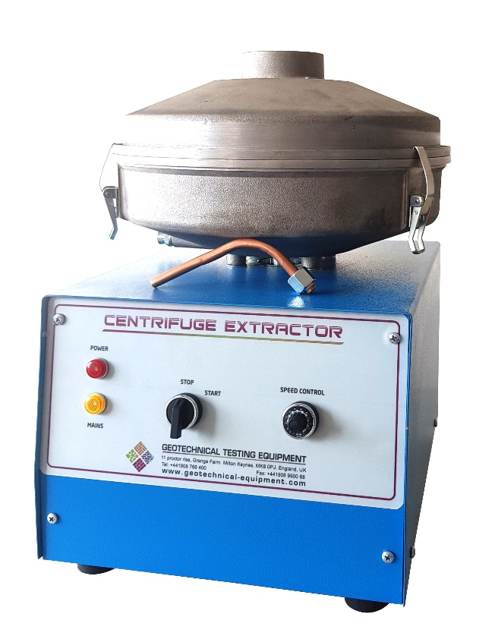
Mynd 74
Dæmigerð skilvinda til mælingar á bindiefnisinnihaldi
Brennsluofn (e. binder content by ignition) er notaður í sama tilgangi og skilvinda, nema í því tilviki er bikbindiefnið brennt burtu úr malbikssýninu. Þess má geta að tvær stærstu malbikunarstöðvar landsins notast við sams konar ofna til að ákvarða bindiefnismagn malbiksblöndu (frá Troxler), sjá mynd 75. Ofninn tekur allt að 5.000 g af sýni, 2.500 g í hvora körfu, en losa þarf þjappað malbikssýni í sundur fyrir brennslu. Ofninn hefur innbyggða vog, þannig að upphafsþyngd sýnis skráist sjálfkrafa. Ofninn er fyrst hitaður upp í 375°C áður en sýnið er sett inn og er síðan hitaður upp í 5-600°C til að allt bikbindiefni brenni. Bindiefnisinnihaldið skráist sjálfvirkt og er gefið upp sem þungahlutfall (%) af malbiksblöndunni.

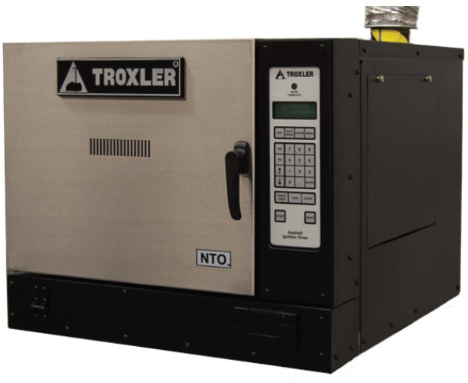
Mynd 75
Dæmigerður brennsluofn til mælingar á bindiefnisinnihaldi
Þegar brennsluofn er notaður þarf að stilla hann fyrir það steinefni sem er í blöndunni og rakastigi í sýni ef það er fyrir hendi, til að bindiefnisinnihaldið reiknist rétt.
Taka skal fram að unnt er að skoða kornadreifingu steinefnis eftir að bikið hefur verið leyst upp eða brennt og þannig að fá enn frekari upplýsingar um malbikið eins og það var framleitt.

4.4 Hnoðþjöppun malbikskjarna, ÍST EN 12697-31
Um er að ræða tæki sem notað er fyrst og fremst til þjöppunar malbikskjarna og kemur í mörgum tilfellum í staðinn fyrir Marshall-hamarinn. Prófað er samkvæmt Evrópustaðli, ÍST EN 12697-31 (e. Specimen preparation by gyratory compactor). Hnoðþjöppun er talin líkja betur eftir þjöppun undan völtum heldur en þjöppun með t.d. fallhamri (Marshall). Þjöppunartækið er notað við malbikshönnun, en einnig við gerð sýna í ýmis próf á malbikskjörnum. Einnig hafa verið gerðar prófanir á sambandi þjöppunar og rakastigs óbundinna efna í hnoðþjöppu. Mynd 76 sýnir dæmigerðan tækjabúnað til þjöppunar með þessari aðferð.
Sýni er sett í mót sem er annað hvort 100 eða 150 mm í þvermál. Mótið er sett í tölvustýrða þjöppuna og snúið undir álagi, þannig að skerhorn myndist í mótinu. Hægt er að sjórna fjölda og hraða snúninga, álagi, álagshraða og snúningshorni innan ákveðinna marka. Hérlendis er farið eftir Evrópustaðli og er þrýstingur á sýni 600 kPa, halli móts 16 mrad eða 0,9° og hraði 30 snúningar á mínútu. Þjappan er látin snúast allt að 200 snúninga en stundum er hætt fyrr. Tölva tengd þjöppunni skráir gefin gildi og mælir hæð með vissu millibili, þétt í upphafi en sjaldnar eftir því sem snúningum fjölgar. Hún sýnir einnig skerspennu og reiknar rúmþyngd út frá hæð og gefnum efnismassa.

Mynd 76
Tækjabúnaður til hnoðþjöppunar
Mynd 77 sýnir dæmi um útprentaðar niðurstöður eftir þjöppun í hnoðþjöppu. Eins og sjá má er rúmþyngd sýnisins reiknuð út jafnóðum (kg/m³), svo og skerstyrkurinn sem myndast við þjöppunina (kN/m²). Einn af kostum hnoðþjöppunar er að fylgst er með þjöppunarferlinu í tíma en ekki aðeins við fast álag.
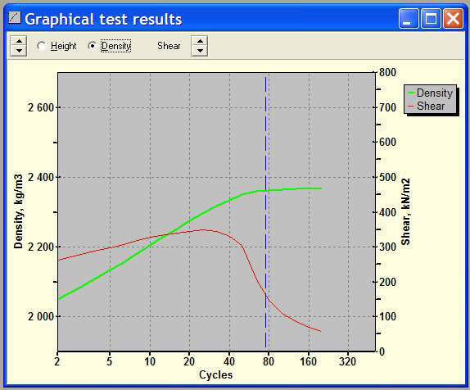
Mynd 77
Dæmi um útprentaðar niðurstöður úr prófun í hnoðþjöppu

4.5 Vatnsnæmipróf (kleyfnibrotþol) á malbikssýnum, ÍST EN 12697-23
Mæling á vatnsnæmi malbikskjarna felst í því að bera saman kleyfnibrotþol
(e. indirect tensile strength) ómeðhöndlaðra sýna og sýna sem hafa verið geymd í vatnsbaði við ákveðnar aðstæður og reikna út hlutfall brotstyrks þess sýnis sem var vatnsmeðhöndlað af brotstyrk ómeðhöndlaðs sýnis. Sýnin eru meðhöndluð á þann hátt sem lýst er í ÍST EN 12697-12, aðferð A og síðan brotin í pressu samkvæmt verklýsingu í ÍST EN 12697-23. Prófinu er ætlað að gefa upplýsingar um þol malbiks gegn áraun vatns og gefur vísbendingu um viðloðun í malbikinu milli steinefna og bikbindiefna, svo og samloðun malbiksmassans.
Samkvæmt staðli er hægt að velja um fjórar þjöppunaraðferðir á malbikssýnum til notkunar í vatnsnæmipróf (Marshall, Gyratory, Vibratory eða Slab Compaction) og auk þess má velja misstór sýni að þvermáli (100, 120, 150 eða 160 mm). Einnig má velja bik af mismunandi stungudýpt og er miðað við að það sé gert með tilliti til notkunar. Hérlendis hefur verið ákveðið að nota Marshall þjöppun og kjarna sem eru 100 mm í þvermál ef um gerðarprófanir er að ræða (e.Type testing). Nánari lýsing á framkvæmd prófunar tekur mið af því og er eftirfarandi: Útbúnir eru sex malbikssívalningar með Marshall-þjöppun, 35 högg á hvorn enda (ath. ekki 50 högg eins og í hefðbundnu Marshallprófi). Sívalningarnir eru mældir og vegnir og þeim síðan skipt í tvo hópa, 3 hlutasýni í hvorum. Annar hlutinn er geymdur þurr við 20°C þangað til rétt fyrir próf. Sívalningarnir sem á að prófa eftir meðhöndlun eru vatnsmettaðir við undirþrýsting í 30 mínútur og rúmmál þeirra mælt. Ef rúmmál prófhlutar hefur aukist um tvö prósent eða meira er honum hafnað. Sívalningarnir eru síðan hafðir í vatnsbaði við 30°C í 68 til 72 klst. Þessi vatnshiti miðast við bik með stungudýpt PG 160/220 eða mýkra, en fyrir harðara bik er vatnshitinn 40°C notaður. Þegar vatnsnæmipróf er notað til gerðarprófunar á malbiki (e. Type Testing) skal prófið gert á sýnum við 15°C. Síðustu tvo tímana fyrir próf er hiti allra sívalninganna því færður að 15°C prófunarhita. Vatnsmeðhöndluðu sýnin eru færð óvarin í vatnsbað, en þau þurru í sama vatnsbaði við 15°C, en í vatnsheldum plastpokum.
Kleyfnibrotþol sívalninganna er mælt með sérstökum útbúnaði í pressu. Reiknað er út styrkhlutfall (e. Indirect Tensile Strength Ratio) votu sívalninganna og þeirra þurru skv. eftirfarandi jöfnu:
Þar sem ITSR er kleyfnitogþol í %, ITS_{w} er meðalbrotstyrkur vatnsmeðhöndlaðra sýna og ITS_{d} er meðalbrotstyrkur ómeðhöndlaðra sýnia.
Í staðli er gert ráð fyrir að rúmþyngd sívalninganna og aðrar stærðir séu fundnar með vigtun og mælingu með skíðmáli. Mynd 78 sýnir malbikskjarna sem hefur verið brotinn í pressu.
Mynd 78
Brotinn kjarni í pressu

4.6 Prall slitþolspróf, ÍST EN 12697-16
Prall slitþolspróf er ætlað til þess að meta slitþol þjappaðs malbiks gagnvart nagladekkjaáraun. Aðferðin er samkvæmt Evrópustaðli ÍST EN 12697-16
(e. Abrasion by studded tyres), en hún er sænsk að uppruna.
Prófið er gert þannig að í litlum stálhólki er komið fyrir sneið af malbiki sem er um 100 mm í þvermál og 30 mm þykk ásamt 40 stálkúlum sem eru 11,5 mm í þvermál. Á hólkinn er sett lok sem hleypir vatnsstreymi yfir sýnið, 2 l/mín af 5°C vatni. Tækið hristir síðan stálhólkinn með sýninu og kúlunum upp og niður, 950 sveiflur/mínútu í 15 mínútur og er slaglengdin 43 mm. Mynd 79 sýnir Prall tæki og er með útskýringum á einstökum hlutum þess.
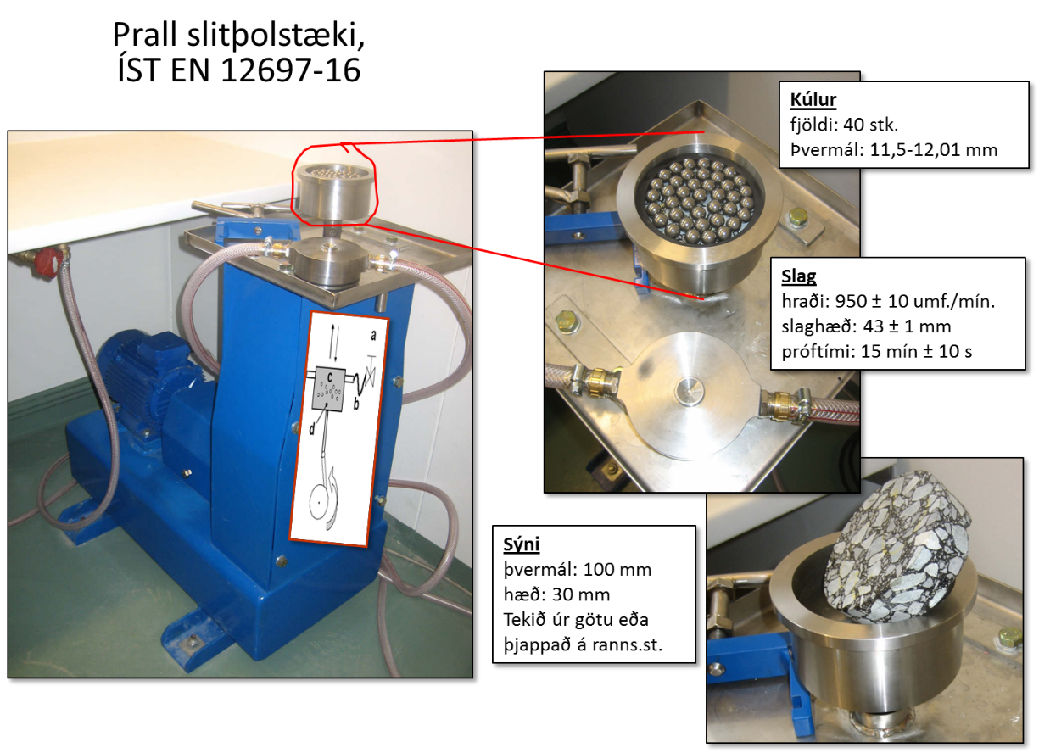
Mynd 79
Prall slitþolstæki og útskýringar á einstökum hlutum þess
Sneiðar eru hafðar í vatnsbaði við 5°C í a.m.k. 5 klst fyrir próf. Þyngd og rúmþyngd mettaðra sýnanna er mæld fyrir próf og þyngdin aftur eftir próf. Þyngdartapið er reiknað yfir í millilítra, ml. Í hverju prófi eru prófuð fjögur hlutasýni og er Prall gildið meðaltal þeirra.
Í sneiðum sem gerðar eru úr borkjörnum er álagið sett á vegyfirborðið en í þeim sem sagaðar eru úr sívalningum þjöppuðum á rannsóknastofu, er áraunin sett á sagaða flötinn. Prallgildi eru því ekki alveg sambærileg milli sýna sem tekin eru úr götu og sýna sem eru útbúin á rannsóknastofu.

4.7 Hitamyndavél á útlagnarvél
Það hefur lengi verið þekkt að hitastig malbiksblöndu við þjöppun eftir útlögn skiptir miklu máli. Ef malbik er of kalt við þjöppun getur það valdið því að nægileg þjöppun næst ekki, holrýmd verður hærri en blandan er hönnuð fyrir og hætta verður á að ótímabærar skemmdir, svo sem fleiður, eigi sér stað. Í áfangaskýrslum VIII og IX um malbiksrannsóknir, sem styrktar voru af rannsóknasjóði Vegagerðarinnar, er m.a. fjallað um hitadreifingu malbiks þegar það kemur undan útlagnarvél mælt með handvirkri hitamyndavél. Hitamyndirnar sem teknar voru á verkstað sýndu svo ekki varð um villst að hitastig var ekki alltaf nægilega hátt til að búast mætti við viðunandi þjöppun. Við eðlilegar aðstæður má segja að oftast sé hitastig malbiksins í lagi, en þó geta komið til mistök eða bilanir og auk þess tafir af tæknilegum ástæðum.
Mynd 80 sýnir dæmi um hitadreifingu malbiks undan útlagnarvél eins og hún mældist með hitamyndavél.
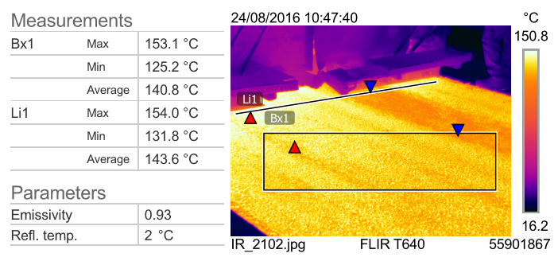
Mynd 80
Dæmi um hitadreifingu malbiks undan útlagnarvél
Eins og myndin sýnir er malbikið u.þ.b. 20 til 25°C kaldara á rönd undan útlagnarvélinni hægra megin við miðju og mælist um 130°C þar (Li1-Min). Segja má að við góðar ytri aðstæður þyrfti ekki að hafa áhyggjur af þessu hitastigi hvað þjöppun varðar, en ef t.d. kalt væri í veðri þyrfti að bregðast við með völtun eins fljótt og auðið er í þessu tilfelli. Segja má að hitamyndavél væri afar nytsamlegt tæki fyrir eftirlitsmenn og aðra þá sem þurfa að fylgjast vel með hitastigi malbiks við útlögn, þar sem hitastigið er auðvitað ekki hægt að sjá með berum augum. Punktmælingar koma að góðum notum (hitabyssa), en gefa mun takmarkaðri upplýsingar um hitadreifingu en hitamyndavélar.
Á grundvelli ofangreindra mælinga með hitamyndavél á verkstað hefur Vegagerðin tekið þá ákvörðun að gera að kröfu að sérstakar hitamyndavélar séu settar á útlagnarvélar í vissum tilfellum. Slíkar myndavélar eru tengdar staðsetningarbúnaði og taka stöðugt hitaþversnið aftan við vélina og skrá þannig samfellt hitastig malbiksins og staðsetningu og tímasetningu. Mynd 81 sýnir hitamyndavél og staðsetningartæki á útlagnarvél hérlendis, svo og dæmi um samfellda útskrift. Með sérstöku úrvinnsluforriti er svo hægt að skoða og vinna með gögnin sem um ræðir, t.d. að kanna sérstaklega færuskil, tafir, jafnvel breytingar í veðri svo sem skúrir og fleira.
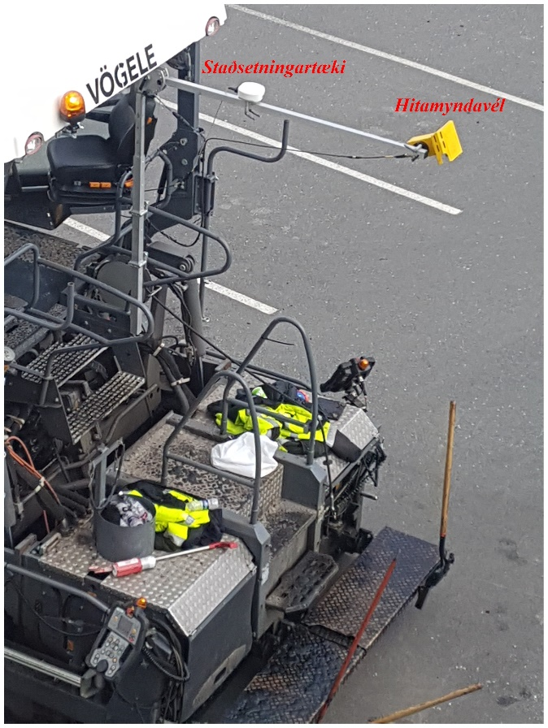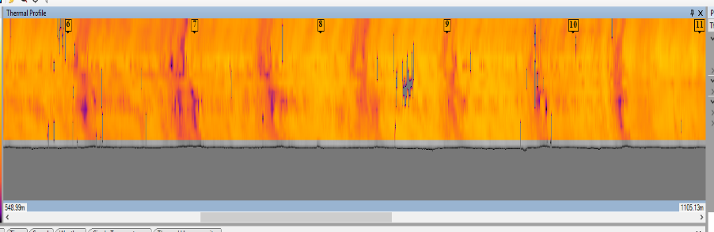
550 m langur bútur, ein akrein
Mynd 81
Hitamyndavél og staðsetningartæki á útlagnarvél og dæmi um útskrift

5 PRÓFANIR Á SEMENTSBUNDNUM EFNUM

5.1 Fersk steinsteypa

5.1.1 Vatns/sements tala (v/s hlutfall) og sementsmagn.
Ekki er um eiginlega prófunaraðferð að ræða, en hlutfallið þarf ætíð að liggja fyrir. Í brúarsteypu og vegsteypu er v/s hlutfallið yfirleitt á bilinu 0,4 til 0,45. Samkvæmt byggingareglugerð er v/s hlutfallið 0,55 hið leyfða hámark fyrir útisteypu sem ekki er undir sérstöku álagi af veðrun og/eða kemískum efnum og 0,45 ef steypan er í saltumhverfi. Sementsmagn í útisteypu er yfirleitt að lágmarki 350-400 kg/m³. Erfitt er að sannreyna v/s hlutfall og sementsmagn á byggingastað og er ekki gert ráð fyrir því í staðli, heldur einungis skoðun á fylgiseðli. Því er mikilvægt að umsjónarmaður verkkaupa hafi þekkingu á framleiðslu steypunnar.

5.1.2 Hörðnun steypu – varmamyndun
Oft eru settar fram kröfur í sérverklýsingum um hámarkshita og/eða kröfur um hámarkshitamismun milli útbrúnar og innri hluta í steypu. Þetta er gert til þess að draga úr spennum og sprungumyndun. Hitastigi er m.a. hægt að stýra með notkun sements með lága hitamyndun (lághitasements). Ef hvörfunarvarminn hleypir hitanum upp fyrir 65°C er hætta á að steypan verði of gropin og bindingur milli efju og steinefnis veikist.

5.1.3 Þjálni steypublöndu
Sigmál (ÍST EN 12350-2). Sigmál er elsti og algengasti mælikvarðinn á þjálni ferskrar steypu, en í reynd er það einkum seigja hennar sem mælist. Mælingin hentar helst þegar steypan er í meðallagi stíf. Notuð er keila sem er 300 mm há úr plötustáli af ákveðinni stærð sem er opin í báða enda, sjá mynd 82. Keilan er sett á sléttan flöt með víðara opinu niður og fyllt með steypu. Síðan er keilan dregin upp af steypunni sem þá sígur saman. Lækkun steypunnar, mæld í mm, er mælikvarði á stífleikastigið/flotstigið. Því hærra tölugildi, því hærra sigmál. Almennt má segja að æskilegt er að hefðbundin steypa hafi ekki hærra sigmál en nauðsynlegt er vegna flutnings, niðurlagnar og þjöppunar. Algengt er að miða við að sigmál skuli vera minna en 100 mm í hefðbundinni steypu ef ekki er notað flotefni.
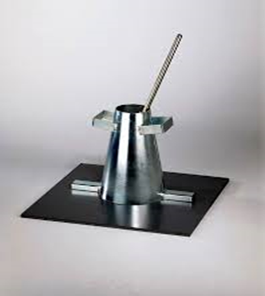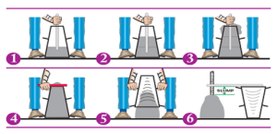
Mynd 82
Keila til að mæla sigmál ferskrar steypu
Þjöppunarmæling (ÍST EN 12350-4). Þjálnin er mæld með því að ákvarða hve steypa þjappast mikið við ákveðna titrun á stöðluðu titurborði. Ílát er sléttfyllt af steypu og titrað. Mælt er hve steypan lækkar mikið í ílátinu við titrunina. Þjöppunarmæling er frekar lítið notuð hérlendis og þá helst í einingaverksmiðjum.
Flæðimæling með fallborði (ÍST EN 12350-5). Þessi mæliaðferð er helst notuð við mjög þunnfljótandi steypu. Fremur lítil sigmálskeila er látin standa á fallborði, fyllt af steypu og síðan fjarlægð, þannig að steypan situr eftir á borðinu. Steypunni er síðan komið á hreyfingu með því að lyfta fallborðinu og sleppa því síðan. Þetta er gert 15 sinnum og að því loknu er þvermál steypulagsins mælt í tvær hornréttar stefnur.
Sigmál sjálfútleggjandi steypu (ÍST EN 12350-8). Þessi aðferð hentar til að mæla flæðieiginleika sjálfútleggjandi steypu. Sama keila er notuð í þessu prófi og sú sem notuð er í hefðbundnu sigmálsprófi. Keilan er fyllt af steypu á sléttri stálplötu sem er a.m.k. 900 mm á kant. Keilunni er lyft upp og flæðið mælt með því að tíminn er tekinn á því hversu lengi steypan er að flæða þannig að hún myndi hringlaga form sem er 500 mm í þvermál, t₅₀₀.

5.1.4 Loftinnihald, ÍST EN 12350-7
Í staðlinum er tveimur aðferðum lýst; þrýstimæliaðferð og vatnssúluaðferð. Um báðar aðferðir gildir að steypan er þjöppuð fyrir mælinguna samkvæmt ákvæðum staðalsins þannig að hún innihaldi fyrst og fremst blendiloft. Vatnssúluaðferðin er oftar notuð hérlendis. Mælirinn er þá stálfata með loki og á því er lóðréttur stútur með glerröri með áföstum þrýstimæli að ofanverðu. Steypusýnið er sett í stálfötuna og glerrörið fyllt með vatni. Loftþrýstingurinn í rörinu er aukinn að ákveðnu marki og þjappast þá steypan saman eftir því hve mikið loft er í henni. Loftinnihaldið mælist sem sigið á vatnssúlunni eftir að þrýstingur er settur á. Lofthlutfall ætti alltaf að mæla á byggingarstað á steypu úr hverjum bíl.

5.1.5 Rúmþyngd, ÍST EN 12350-6
Rúmþyngd steypu getur verið þýðingarmikill eiginleiki, m.a. vegna flutnings, niðurlagnar og þjöppunar steypunnar. Mælingin felst í því að þjappa steypu í mót með þekktri þyngd og rúmmáli og er rúmþyngdin reiknuð út frá þyngd steypu og rúmmáli hennar.

5.2 Hörðnuð steinsteypa
Gerðar eru fjölmargar prófanir á harðnaðri steinsteypu til að kanna mismunandi eiginleika hennar. Við hönnun steinsteypu er meðal annars prófaður brotstyrkur hennar, frostþol og loftdreifing. Ef um er að ræða vegsteypu eða brúargólf þarf einnig að prófa slitþol steypunnar og beygjutogstyrk hennar. Hér á eftir er nokkrum aðferðum lýst sem notaðar eru til að prófa harðnaða steypu.

5.2.1 Brotstyrkur steypusýna, ÍST EN 12390-3
Brotstyrkur (e. compressive strength) steinsteypu er fundinn með því að brjóta prófsýni í pressu, skv. staðli ÍST EN 12390-3. Sýnin hafa þá verið steypt og látin harðna við stöðluð skilyrði, þ.e.a.s. í þokuklefa í ákveðinn tíma (t.d. 28 daga) þar sem hlutfallsraka (HR) er haldið sem næst 100% og hitastiginu við 20°C. Steypa er flokkuð eftir brotstyrk í styrkleikaflokka sem eru táknaðir með bókstafnum C ásamt kennistyrk f_{c,cyl} eða f_{c,cube} í MPa, eftir því hvort um er að ræða sívalningssýni eða teningssýni. Til dæmis er steypa sem á að þola 35/45 MPa þrýstiálag áður en sýnið brotnar flokkað sem C35/45. Fyrri talan í C35/45 er sívalningsstyrkur og seinna gildið teningsstyrkur og eru kröfur um styrk steypu almennt settar þannig fram með tilvísun í ÍST EN 206. Hér á landi er brotstyrkur steypu nær eingöngu mældur með því að þrýstibrjóta sívalninga og því oft talað um t.d. steypu C35 og þá átt við flokkinn C35/45. Styrkleiki steypu er háður tíma, hita og raka og mæling á þrýstiþoli við staðlaðar aðstæður er nauðsynleg til að unnt sé að bera saman og hanna sterka steypu. Má segja að þessar aðstæður séu hinar ákjósanlegustu og að u.þ.b. 90% af endanlegum styrkleika séu komin fram eftir 28 daga. Skilyrðin á byggingarstað eru aftur á móti yfirleitt ekki eins góð og steypa er venjulega lengur að ná samsvarandi styrk, en hún gerir það þó að lokum.
Mynd 83 sýnir dæmi um mælingu á brotsyrki steypusívalnings.
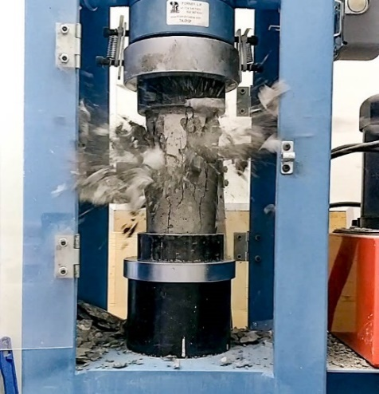
Mynd 83
Dæmi um mælingu á brotstyrki steypusívalnings

5.2.2 Veðrunarþolspróf á steinsteypu, CEN/TS 12390-9
Þessi staðall er að uppruna sænskur staðall, SS 137244, en er nú tæknilýsing (e. Technical Specification, TS) innan CEN/TC51 og er því ekki samhæfður staðall (e. Harmonized Standard). Staðlinum er ætlað að mæla yfirborðsflögnun steypu (e. scaling) við frost/þíðu-álag. Sagaðar eru tvær plötur (tvö hlutasýni) úr steypu sem prófa á, 150 x 150 x 50 mm á kannt eftir að steypan hefur harðnað við ákveðnar aðstæður og fengið tilhlýðilega vatnsmettun. Plöturnar eru settar í einangruð mót og þétt meðfram, þannig að einungis yfirborðsflöturinn er óvarinn. Síðan er sett 3 mm þykkt lag af 3% NaCl lausn ofan á yfirborðsflötinn og plastfilma þar yfir (til að hindra uppgufun).
Sýnin eru sett í sérstakan skáp þar sem skiptir á frosti og þýðu eftir fyrir fram ákveðinni hitastigssveiflu, í þessu tilfelli skal hitasveiflan vera innan þeirra marka sem upp eru gefin á mynd 84. Hitasveiflan er frá u.þ.b. +20°C, niður í -20°C og svo aftur upp í +20°C á einum sólarhring.

Mynd 84
Frostþolspróf (flögninarpróf) á steinsteypu, hitaferill sveiflu
Eftir 7, 14, 28, 42 og 56 umferðir eru sýnin tekin út úr frost/þíðu skápnum og skoluð og burstuð til að safna því sem hefur flagnað við áraunina, sjá mynd 85. Eftir hverja skolun er sett ný saltlausn ofan á sýnið áður en það er sett aftur inn í frost/þíðu skápinn.
Mynd 85
Frostþolspróf á steinsteypu, það sem flagnar við áraun er fjarlægt
Algengt er hérlendis að miða við að flögnun skuli ekki vera meiri en 1 kg/m² eftir 56 frost/þíðu umferðir og auk þess að hlutfallið milli flögninar eftir 56 sveiflur og 28 sveiflur skuli ekki vera hærra en 2,0.

5.2.3 Kleyfnistyrkur, ÍST EN 12390-6
Steypusívalningur sem er 150 mm í þvermál og 300 mm að lengd er lagður á hliðina og brotinn eftir endilöngu. Álagið sem þarf til að brjóta sýnið er skráð sem kleyfnistyrkur (e. tensile splitting strength) steypunnar.

5.2.4 Rúmþyngd, ÍST EN 12390-7
Rúmþyngdarmæling á steypu má gera á blautu steypusýni (í 20°C heitu vatni í 24 klst. og yfirborðsþerrað) eða þurru steypusýni (ofnþurrkað við 105°C í 24 klst.). Massi og rúmmál sýnis er ákvarðaður og rúmþyngdin reiknuð út frá því. Lágmarksrúmmál sýnis skal vera 0,785 l.

5.2.5 Vatnsþéttleiki, ÍST EN 12390-8
Vatni er þrýst inn í harðnaða steypu undir ákveðnum þrýstingi í ákveðinn tíma. Sýnið er síðan brotið til að mæla hversu langt vatnið gekk inn í steypuna.

5.2.6. Loftinnihald og dreifing lofts
Ef engu loftblendi væri blandað í venjulega steypu væri loftinnihald hennar oftast lítið, gjarnan um 2%. Ef steypa á að vera frostþolin þarf að blanda í hana loftblendiefni og er miðað við að blendiloft skuli vera á bilinu 5-8%. Loftinnihald harðnaðrar steypu er metið í þunnsneið í víðsjá. Annars vegar er mældur fjarlægðarstuðull og hins vegar heildarloftmagn. Fjarlægðarstuðullinn lækkar (loftdreifing verður betri) eftir því sem loftbólurnar verða fleiri og smærri.

5.2.7 Prall slitþolspróf, ÍST EN 12697-16
Ef steypublanda er ætluð í vegsteypu eða brúargólf er hér mælt með því að gera Prall slitþolspróf á hönnunarstigi á hörðnuðu steypusýni. Prófunaraðferðin ÍST EN 12697-16 er notuð til að mæla viðnám malbikssýna gegn sliti af völdum negldra hjólbarða. Aðferðin hentar einnig vel til að mæla slitþol steypusívalninga en er þó ekki hluti af prófunarstöðlum fyrir steypu. Prófunaraðferðinni er lýst nánar í kafla 4.7 í þessum viðauka.

5.2.8 Beygjutogstyrkur, ÍST EN 12390-5
Við hönnun ákveðinna steypuvirkja er ekki þýðingarminna að huga að ýmsum öðrum styrk en þrýstistyrknum. Þar er öðru fremur átt við beygjutogstyrkinn (e. flexural strength) sem einkum er mikilvægur þegar steypt slitlög eiga í hlut, t.d. á vegum og flugbrautum. Algengt er að nota trefjar í steypu sem þarf að hafa mikinn beygjutogstyrk. Í bindingnum milli steinefna og sementsefju reynir á beygjutogstyrkinn. Steinefni með hátt brothlutfall reynist gefa sterkari binding en ávalt eða núið efni að öðru jöfnu.

5.2.9 Fjaðurstuðull, ISO 1920-10
Í staðlinum er tilgreind aðferð til að ákvarða stöðufjaðurstuðul harðnaðrar steypu undir þrýstingi (e. Determination of static modulus of elasticity in compression). Prófunin felst í því að leggja grunnálag 0,5 Mpa á sívalan prófhlut með hlutfall hæðar og þvermáls 2,0. Álagið er aukið þar til það nær 1/3 af þrýstistyrk steypunnar. Streitan er mæld og fjaðurstuðullinn fundinn með því að bera saman streitugildi og þrýstigildi á ákveðinn hátt. Þessi aðferð er ekki talinn upp í framleiðslustaðli steinsteypu, ÍST EN 206. Aðferðin er notuð í rannsóknaskini hér á landi og eiginleikinn getur verið mikilvægur við hönnun vegsteypu og steypu í brúarbita og brúarplötur.

6 PRÓFANIR Á SÝNUM ÚR FESTU BURÐARLAGI

6.1 Kleyfnibrotþol bikbundinna festunarsýna
Ítarleg verklýsing er birt í skýrslu BUSL nr. B-14 (Festun burðarlaga með froðubiki - prófanir á rannsóknastofu) og á við um prófblöndur og prófanir á þeim þegar froðubik er notað til festunar. Hún gildir einnig fyrir prófblöndur vegna fræsingar og festunar með froðubiki og svipaður framgangsmáti gildir einnig þegar bikþeyta er notuð til festunar, en mismunurinn liggur í blöndun og steypu prófhluta. Stytt verklýsing er birt hér á eftir:
Sýnataka
Sýni skulu tekin af efni úr námu eins og gert er ráð fyrir að það verði notað í framkvæmdinni. Ef hins vegar á að styrkja veg með fræsun og festun þarf að hafa nokkur atriði í huga varðandi sýnatöku. Fjarlægð milli sýnatökustaða ræðst af ástandi vegarins (því verra ástand, þeim mun þéttari sýnataka) og því hversu vel uppbygging hans er þekkt. Hægt er að miða að jafnaði við að taka sýni á um 250 m fresti og þá til skiptis í hægri og vinstri akrein. Stærð sýnatökuhola ætti að vera 1x1 m og dýptin ræðst af því hvað gert er ráð fyrir að fræsa djúpt. Gott er að skilja að slitlag og burðarlag, eftir því sem hægt er. Um leið og sýnin eru tekin ætti að skrá þykkt slitlags og burðarlags.
Rannsóknastofupróf
Mæling á kornastærðardreifingu: Þegar sýni koma á rannsóknastofu er kornastærðardreifing þeirra mæld, skv. ÍST EN 933-1, ásamt rakainnihaldi og húmusinnihaldi. Ef um er að ræða sýni tekin úr vegi sem á að fræsa og festa, er slitlagsefnið fjarlægt úr, ef það er til staðar, áður en kornastærðardreifing er mæld.
Proctorpróf, „modified”: Til að finna hvaða rakastig skal vera í prufunum, þegar froðubikinu er blandað út í, er gert „modified” Proctorpróf. Út frá því fæst heppilegasta (e. optimum) rakastig, þ.e.a.s. það rakastig sem gefur hæsta þurra rúmþyngd við þjöppun.
Rakastig í prufu er síðan ákveðið út frá eftirfarandi:
þar sem w_{obt} er heppilegasta rakstig samkvæmt „modified” Proctorprófi.
Þegar bikþeyta er notuð þarf að taka tillit til þess að hún inniheldur vatn og leiðrétta fyrir því. Til dæmis, ef blandan á að innihalda 3% bik og bikþeytan er með 40% vatn, þarf magn bikþeytu að vera 3,0/0,6=5,0% þar af er vatn 5,0*0,4=2%.
Blöndun steinefnis og froðubiks (gildir einnig fyrir bikþeytu): Sýni er fyrst sigtað á 22,4 mm sigti og prófblöndur gerðar með efni sem er þar fyrir neðan. Ef um er að ræða sýni úr vegi er slitlagið að öllu jöfnu ekki haft með. Ef slitlagið er hins vegar þykkt (meira en 60-70% af þykktinni sem á að festa) þarf að gera sérstakar prófblöndur úr slitlaginu. Gert er ráð fyrir að prófa þrenns konar bikinnihald, sem ákveðið er í hvert sinn. Blöndun steinefnis og froðubiks (eða bikþeytu) er gerð í hrærivél og skal magn steinefnis sem í hana fer ákvarðast af því að blöndun sé auðveld.
Froðubikið sem notað er skal að jafnaði gert með PG 160/220 bindiefni að viðbættu hitaþolnu viðloðunarefni. Froðubikið er framleitt á rannsóknastofu um leið og blöndun fer fram í sérstöku tæki, sjá mynd 86, en bikþeytu þarf að fá frá framleiðanda hennar.
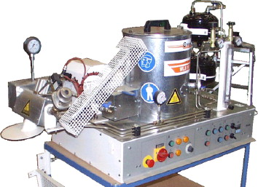
Mynd 86
Tæki til að framleiða froðubik á rannsóknastofu
Steypa kjarna: Miðað er við að steypa 4 kjarna fyrir hvert bikinnihald og eru fjögur 1200 g hlutasýni útbúin. Kjarnarnir eru steyptir á eftirfarandi hátt:
- Sýni sett í mót og í pressuna
- Álag er aukið úr 0 í 8 tonn á tveimur mínútum
- álagi haldið í 8 tonnum í tvær mínútur
- álag tekið af, kjarni tekinn úr pressunni og settur á sléttan flöt meðan hinir kjarnarnir eru steyptir
Meðhöndlun kjarna: Fyrir prófun eru kjarnarnir settir í hitaskáp við 60°C í þrjá sólarhringa til þess að þeir nái að þorna og mynda styrk. Ef þörf er á að geyma þá má láta þá standa í stofuhita í allt að 3 klukkustundir, en ef þeir eru geymdir í meira en 3 klukkustundir skal koma þeim fyrir í kassa og breiða plast yfir. Ef geyma á kjarnana í lengri tíma (1,5-14 sólarhringa) skal það gert í kæliskáp við 5-10°C.
Mæling á rúmmáli og þyngd: Þegar kjarnarnir koma úr hitaskáp er hæð þeirra og þvermál mælt og þeir vigtaðir þurrir og niðurstöður skráðar.
Vatnsmeðhöndlun: Kjarnarnir eru vatnsmettaðir við 1 atm undirþrýsting í 1 klukkustund. Eftir það eru þeir geymdir í sólarhring í vatnsbaði við stofuhita.
Mæling á kleyfnibrotþoli: Eftir meðhöndlun kjarnanna eins og lýst er hér að framan, eru þeir settir í hitabað, sem stillt er á 25°C og hafðir þar í u.þ.b. 1 klukkustund. Þá eru þeir teknir og brotnir með kleyfnibrotþolsaðferð og er hraði á pressunni hafður 50 mm/mín. Brotálagið (kN) er skráð á mæliblað.
Útreikningar: Út frá framangreindum niðurstöðum er eftirfarandi reiknað:
• rúmþyngd hvers kjarna
• kleyfnibrotþol hvers kjarna
• meðaltal og staðalfrávik kleyfniþols
Kleyfnibrotþol kjarnanna er reiknað samkvæmt eftirfarandi líkingu:
þar sem P er brotálag (kN), þ er þvermál kjarna (cm) og h er hæð kjarna (cm).

6.2 Prófanir á sementsfestu burðarlagsefni
Á vef Vegagerðarinnar er að finna skýrsluna Leiðbeiningar fyrir framkvæmd og eftirlit með sementsfestun sem kom út 2013, en þar er lýst aðferðum við sementsfestun og prófanir í tengslum við festun, sjá slóðina:
http://www.vegagerdin.is/vefur2.nsf/Files/Leidb_framkv_eftirlit_m_sementsfestun/$file/Leidb_framkv_eftirlit_m_sementsfestun.pdf. Hér með er vísað í þá skýrslu með ítarlegri lýsingum á verklagi og prófunum, en sumt hér á eftir er afritað beint úr skýrslunni.
Þegar ákveðið hefur verið hvaða kafla á að sementsfesta þarf að burðarþolsmæla hann, mæla upp og hanna nýja viðmiðunarhæðarlegu. Lagið sem fest er skal vera að lágmarki 150 mm þykkt. Taka þarf sýni úr vegi til hönnunar á sementsfestun, sem sagt ákvörðunar á hagstæðasta rakastigi og sementsmagni, kg/m2, til að ná nægilegum styrk. Sýni skulu send til viðurkenndrar rannsóknarstofu sem framkvæmir rannsóknina.
Við hönnun á sementsfestu burðarlagi þarf að gera prófblöndur með því steinefni sem á að festa hverju sinni til að ákvarða sementsmagn. Sementsfestun hér á landi er yfirleitt aðgerð til að styrkja eldra burðarlag. Einnig kemur til greina að sementsbinda nýtt burðarlag á umferðarmikla vegi, t.d. við breikkanir vega. Viðmiðun fyrir kornadreifingu efnis í sementsfest burðarlög er sýnd á mynd 87.
Efni innan svæðis merkt A, er heppilegast fyrir umferðarmikla vegi, en einnig er hægt að festa efni sem lendir á svæði B, en þá þarf meira sementsmagn.

Mynd 87
Markalínur steinefnis fyrir sementsfest burðarlög
Aðrar kröfur til sementsfestra burðarlaga en kornadreifing eru vatns/sements-tala og brotstyrkur kjarna, auk þjöppunarkrafna. Vatns/sements-tala skal vera á bilinu 0,8 til 1,0 og sjö daga brotstyrkur á sýni sem þjappað er með Kango hamri skal vera ≥ 5 MPa.
Framkvæmd sementsfestunar er lýst ýtarlega í skýrslunni sem vitnað er í hér að framan, en hún felst í eftirfarandi aðgerðum:
- Þurrfræsing: Sementsfestun skal unnin þannig að fyrst er kaflinn þurrfræstur og bætt í steinefni samkvæmt fyrirmælum, jafnað með hefli og valtað með einni umferð. Dýpt þurrfræsingar skal vera 30 mm grynnri en endanleg festunarþykkt.
- Blöndun: Sementi er dreift á veginn skv. niðurstöðu hönnunar um magn á fermeter og því blandað saman við þurrfræstan massa í einni umferð. Blöndun skal fara fram með sérhæfðum búnaði sem tryggir jafna blöndun sements. Miðað er við að lágmarks festunardýpt sé 150 mm. Dreifitæki skulu hafa búnað sem dreifir sementsmagni eftir vegalengd óháð hraða tækja.
- Heflun: Ganga þarf frá yfirborði þess kafla sem blandaður hefur verið með sementi innan 3 til 5 klst., háð lofthita. Strax eftir blöndun hvers kafla skal efnið jafnað í rétta hæð með veghefli. Veghefill skal hafa þar til gerðan tölvubúnað þannig að þverhalli sé í samræmi við hönnun. Þá verður yfirborð að vera slétt í þver- og langátt.
- Völtun: Hefja skal völtun með stáltromluvalta strax eftir að hefill hefur rifið efni upp og hafið jöfnun. Valta skal 4 til 7 umferðir með titrun (háð þyngd valta).
- Brotvöltun: Brotvöltun fer þannig fram að þjappa skal með a.m.k. 10 tonna þungum titurvalta u.þ.b. 36 - 48 klst. eftir íblöndun eða síðar, þó innan viku, með 2 til 3 umferðum.
- Meðhöndlun yfirborðs fram að klæðingu: Að frágangi loknum skal halda yfirborði röku í a.m.k. 7 daga eða loka því með yfirlögn slitlags. Áður en klæðing er lögð skal verktaki gera við yfirborðsskemmdir með sementsblönduðum sandi og tryggja að yfirborð sementsfesta lagsins sé hreint (sópað). Eftirlit verkkaupa gefur heimild fyrir útlögn slitlags á kafla. Ef malbik er lagt á sementsfest burðarlag er mikilvægt að líma með sérstakri bikþeytu á sementsfesta lagið áður en malbik er lagt.
Til ákvörðunar á 28 daga brotstyrk úr festu burðarlagi skal verktaki taka kjarnasýni á 500 m bili eftir endilöngum veginum. Sýnataka skal dreifast jafnt á báðar akreinar. Sýnataka skal fara fram innan við 42 dögum eftir festun. Sýni skal sent strax til viðurkenndrar rannsóknarstofu í lokuðum plastpokum. Þar skulu þau brotin sem fyrst og leiðrétt miðað við 28 daga brotstyrk steinsteypu. Krafa um brotstyrk eftir 28 daga er 7 MPa.

